**IMPLEMENTASI**   
SISTEM TERINTEGRASI  
(SISTEM GALERI BUKU & SISTEM PERPUSTAKAAN)

KATA PENGANTAR

Puji syukur penulis ucapkan atas kepada Allah SWT, atas berkat dan nikmat-Nya yang telah dilimpahkan kepada penulis selama ini. Syukur alhamdulillah dengan selesainya buku ini. Terima kasih atas semua dukungan dari pembimbing, penguji, dan rekan-rekan penulis yang selama ini telah berkontribusi serta mendukung dalam proses penulisan sampai dengan buku ini dapat diselesaikan dengan tepat waktu.

Buku ini merupakan hasil dari pengerjaan proyek III yang telah penulis kerjakan selama menempuh kuliah Semester 6 di Politeknik Pos Indonesia. Isi dari buku ini terdapat teori-teori serta panduan sederhana membuat sebuah aplikasi atau sistem yang dapat terintegrasi, didalamnya juga sudah terdapat beberapa *syntax* untuk membuat sebuah tabel atau *form* aplikasi.

Dengan adanya buku ini penulis berharap bisa membantu bagi para pembaca. Buku ini baik secara konteks maupun konten tentu kedepannya masih perlu perbaikan secara sempurna. Oleh karena itu, penulis membuka untuk saran dan kritik semoga buku ini bisa lakukan perbaikan dan dikembangkan dengan hal-hal baru.

Bandung, 2 Maret 2020

Penulis

DAFTAR ISI

KATA PENGANTAR v

DAFTAR ISI vi

BAGIAN 1 ANALISIS PERMASALAHAN 1

BAGIAN 2 TEORI PERPUSTAKAAN DIGITAL DAN INTEGRASI SISTEM 4

2.1 Definisi Perpustakaan 4

2.2 Definisi Integrasi Sistem 5

BAGIAN 3 KONSEP DASAR SISTEM INFORMASI DAN *WEB* *SERVICE* 6

3.1 Definisi Sistem 6

3.1.1 Karakteristik Sistem 7

3.1.2 Klasifikasi Sistem 9

3.2 Definisi Sistem Informasi 10

3.2.1 Kualitas Informasi 11

3.3 *Web* *Service* 11

BAGIAN 4 PENGENALAN DBMS DAN MYSQL 13

4.1 Tentang *Database*, DBMS, dan RDBMS 13

4.1.1 Definisi *Database* 13

4.1.2 Definisi DBMS (*Database* *Management System*) 15

4.2 Tentang MySQL 16

4.3 Instalasi MySQL di Windows 17

BAGIAN 5 PEMODELAN PADA SISTEM 22

5.1 *Unified Modeling Language* (UML) 22

5.1.1 Representasi Arsitektur 22

5.1.2 Arsitektur Perangkat Lunak Dikembangkan Menggunakan UML Memberikan Manfaat Berikut 28

5.1.3 Kelemahan UML 30

BAGIAN 6 TATA CARA INSTALASI DAN PENGGUNAAN *TOOLS* YANG DIGUNAKAN 32

6.1 Xampp 32

6.1.1 Cara *Install* Xampp 32

6.1.2 Cara Menjalankan Aplikasi Xampp 37

6.2 *Sublime* 39

6.3 *Visual Code* 43

BAGIAN 7 TEORI *FRAMEWORK* DAN BAHASA YANG DAPAT DIGUNAKAN 48

7.1 *Framework* CodeIgniter 48

7.1.1 Pengertian *Framework* 48

7.1.2 Pengertian *CodeIgniter* 49

7.1.3 MVC *( Model View Controller)* 49

7.1.4 Cara Menggunakan *CodeIgniter* 50

7.2 Bahasa Pemrograman HTML Dan PHP 53

7.2.1 Definisi HTML (*Hyper Text Markup Language*) 53

7.2.2 Definisi PHP (*Hypertext Preprocessor*) 53

BAGIAN 8 PERANCANGAN *USER* *INTERFACE* DARI SISTEM YANG DIBANGUN 55

8.1 Pengertian Antar Muka Pengguna *(User Interface)* 55

8.2 Perancangan *User Interface* 57

8.2.1 *User* *Interface* Galeri Buku Registrasi 57

8.2.2 *User* *Interface* Galeri Buku *Login* 58

8.2.3 *User* *Interface* Galeri Buku Peminjaman 59

8.2.4 *User* *Interface* Galeri Buku Pengembalian 60

8.2.5 *User* *Interface* Galeri Buku *Upload* Bukti Kirim Kembali 61

8.2.6 *User* *Interface* Galeri *Upload* Buku 62

8.2.7 *User* *Interface* Galeri Buku *View* Peminjaman 63

8.2.8 *User* *Interface* Galeri Buku *View* Pengembalian 64

8.2.9 *User* *Interface* *Upload* Bukti Kirim Peminjaman 65

8.2.10 *User* *Interface* Galeri Buku Kelola Data *User* 66

8.2.11 *User* *Interface* Galeri Buku Kelola Data Peminjaman 67

8.2.12 *User* *Interface* Galeri Buku Kelola Data Pengembalian 68

8.2.13 *User* *Interface* Galeri Buku Kelola Data Buku 69

8.2.14 *User* *Interface* Galeri Buku Konfirmasi Bukti Kirim 70

8.2.15 *User* *Interface* Perpustakaan Data Buku 71

8.2.16 *User* *Interface* Perpustakaan Data Anggota 72

8.2.17 *User* *Interface* Perpustakaan Data *User* 73

8.2.18 *User* *Interface* Perpustakaan Kategori Buku 74

8.2.19 *User* *Interface* Perpustakaan Peminjaman 75

BAGIAN 9 PENULISAN SYNTAX PADA SISTEM YANG TELAH DIRANCANG 77

9.1 Membuat Form *Login* 77

9.1.1 Membuat *Controller F_login.php* 77

9.1.2 Membuat *View* *signin.php* 80

9.1.3 Membuat Model *Auth_model.php* 84

9.1.4 Membuat Model *Crud_model.php* 85

9.2 Membuat Form Registrasi 86

9.2.1 Membuat *Controller* *F_register.php* 87

9.2.2 Membuat *View* *register.php* 101

9.2.3 Membuat Model *register_model.php* 124

9.3 Membuat Proses Pada Bagian Pemilik 125

9.3.1 Membuat *Controller* *F_owner.php* 125

9.3.2 Membuat Model *loan_model.php* 139

9.3.3 Membuat *View* *invest_buku.php* 140

9.3.4 Membuat Model *invest_book.php* 146

9.3.5 Membuat *View* cek_peminjaman.php 153

9.3.6 Membuat *View* cek_pengembalian.php 159

9.4 Membuat Proses Pada Bagian Peminjam 165

9.4.1 Membuat *Controller* *F_Borrower.php* 165

9.4.2 Membuat *View* peminjaman.php 178

9.4.3 Membuat *View* pengembalian.php 181

BAGIAN 10 PENGUJIAN DAN IMPLEMENTASI SISTEM YANG TELAH DIBANGUN 184

10.1 Perancangan Menggunakan Proses *Use Case Diagram* 184

10.2 Implementasi Sistem 185

DAFTAR PUSTAKA 214

BAGIAN 1

ANALISIS PERMASALAHAN

Perpustakaan merupakan suatu satuan kerja organisasi badan atau Lembaga. Satuan unit kerja tersebut dapat berdiri sendiri, tetapi dapat juga merupakan bagian dari organisasi diatasnya yang lebih besar. Perpustakaan yang berdiri sendiri seperti perpustakaan umum, unit pelaksana teknis perpustakaan pada universitas, dan perpustakaan nasional. Sedangkan perpustakaan yang merupakan bagian dari suatu oragnisasi yang lebih besar seperti perpustakaan khusus atau kedianasan dan perpustakan sekolah.

Fungsi Perpustakaan sekolah sebagai tempat baca yang sekarang semakin kurang diminati oleh siswa untuk membaca buku dan mencari literatur ilmu pengetahuan, hal ini desebabkan karena terkalahkan oleh media informasi seperti internet yang lebih mudah digunakan dalam pencarian berbagai macam ilmu dan sumber bacaan.

Dalam dunia pendidikan, Perpustakaan sangat dibutuhkan oleh siswa untuk mencari bahan referensi namun perpustakaan saat ini memiliki banyak keterbatasan buku, maka dibutuhkan sebuah sistem yang dapat terintegrasi dengan galeri buku yang telah dirancang sebelumnya. Integrasi dapat diartikan adanya saling keterkaitan antara satu sistem dengan sistem yang lain.

Kehadiran teknologi informasi dan komunikasi (TIK) saat ini menjadi suatu yang penting dalam sebuah instansi. Kemajuan TIK dalam proses pertukaran informasi membuat kualitas pelayanan dari suatu instansi meningkat. Oleh karena itu, agar pertukaran informasi dapat dilakukan dengan maksimal harus didukung dengan penggunaan teknologi dan komunikasi yang memadai.[1]

Instansi pendidikan membutuhkan sistem informasi dalam menjalankan kegiatan kerjanya, termasuk SMP 41 Bulukumba sebagai Sekolah Menengah Pertama. SMP 41 Bulukumba saat ini belum menggunakan Sistem Informasi Perpustakaan dalam menjalankan berbagai kegiatan kerjanya.

Perpustakaan dituntut untuk memberikan sebuah layanan informasi pada pengguna yang tepat dengan waktu yang tepat. Layanan dapat terlaksana dengan baik apabila perpustakaan dapat menghadirkan dan memanfaatkan perkembangan teknologi informasi dalam pengelolaan perpustakaan. [2]

Integrasi Sistem Informasi yang tepat dapat mendukung rencana dan pengembangan sistem informasi yang ada di SMPN 41 Bulukumba. Penerapan integrasi sistem jika penerapannya sesuai dengan tujuan yang dibangun dengan menerapkan strategi sistem yang selaras dengan strategi Sistem Galeri Buku. Ketersediaan SMPN 41 Bulukumba masih banyak buku yang tidak tersedia sehingga kurang membantu siswa yang ingin melakukan peminjaman. Sistem informasi belum juga tersedia sehingga dalam mengakses informasi ke sistem lainnya belum dapat dilakukan.

Oleh karena itu, akan dirancang sebuah Sistem informasi yang akan diintegrasikan dengan sistem yang telah dirancang sebelumnya, dimana sistem sebelumnya yaitu Sistem Galeri Buku akan memberikan akses kepada Sistem Informasi yang akan dirancang pada proyek ini.

Dengan integrasi sistem yang akan dibangun ini memiliki kelebihan yaitu dapat melakukan pertukaran data atau informasi dan memiliki bahasa yang independent. Sehingga integrasi yang akan dilakukan ini yaitu sistem informasi perpustakaan dengan memanfaatkan teknologi *web* *service*.

Dalam perancangan sistem ini menggunakan sebuah kerangka kerja yaitu *codeigniter* yang sudah banyak dipakai dalam pengembangan *website,* yang ringan dan cepat dalam membangun pemrograman *website* dinamis. Berbeda dengan cms yang memang dapat di unduh secara gratis namun kurang dapat dikembangkan karena masih bersifat statis sehingga perancangan *website* Galeri Buku ini menggunakan kerangka kerja yang dapat dikembangkan dengan dinamis.

BAGIAN 2

TEORI PERPUSTAKAAN DIGITAL DAN   
INTEGRASI SISTEM

1. **Definisi Perpustakaan**

Perpustakaan adalah sebuah tempat yang digunakan oleh setiap orang mulai dari anak-anak hingga orang dewasa guna untuk menambah wawasan dengan cara membaca buku.

Seiring dengan berkembangnya dunia teknologi di zaman sekarang, perpustakaan tradisional di perbaharui agar sesuai dengan era digital. Perpustakaan elektronik dalam pengelolaan yang terdapat di dalamnya mirip dengan yang ada di perpustakaan tradisional, yaitu akuisisi, katalog, penyimpanan, peminjaman, dan pencarian. [3]

*E-Library* dapat dianggap sebagai suatu sistem yang dapat mengelola buku ataupun informasi tentang ilmu pengetahuan dengan menggunakan digital atau secara terkomputerisasi. *E-Library* semakin memungkinkan pengguna untuk jarak jauh untuk dapat mengakses berbagai sumber informasi tanpa mempertimbangkan kondisi penyimpanan fisik. *E-Library* sudah dianggap sebagai *effectifeway* untuk mengatur sumber daya informasi dan dapat memberikan layan yang terkait dengan pengguna. [4]

1. **Definisi Integrasi Sistem**

Sistem informasi yang terintegrasi merupakan sebuah sistem yang memungkinkan berbagi data untuk seluruh organisasi. Sistem terintegrasi juga disebut sistem ERP (*Enterprise Resource Planning*) karena semua data operasional terletak pada *database* pusat dan dapat diakses oleh pengguna disuatu organisasi. Dengan sebuah sistem terintegrasi, perusahaan dapat menyimpan informasi secara elektronik. [5]

BAGIAN 3

KONSEP DASAR SISTEM INFORMASI   
DAN *WEB* *SERVICE*

1. Definisi Sistem

Sistem dapat didefinisikan dengan dua pendekatan yaitu: [3]

1. Dengan pendekatan prosedur, sistem dapat didefinisikan sebagai kumpulan dari prosedur-prosedur yang mempunyai tujuan tertentu.
2. Pendekatan komponen, sistem dapat didefinisikan sebagai kumpulan dari komponen yang saling berhubungan satu dengan yang lainnya membentuk satu kesatuan untuk mencapai tujuan tertentu.

Secara sederhana sistem dapat diartikan sebagai suatu kumpulan atau himpunan dari unsur komponen atau variabel yang terorganisasi saling berinteraksi saling bergantung satu sama lain dan terpadu.

Teori sistem secara umum pertama kali diuraikan oleh Kenneth Boulding, terutama menekankan pentingnya perhatian terhadap setiap bagian yang membentuk sebuah sistem titik teori Sistem mengatakan bahwa setiap unsur pembentuk organisasi itu penting dan harus mendapat perhatian yang utuh supaya manajer dapat bertindak lebih efektif.

Yang dimaksud unsur atau komponen pembentuk organisasi di sini bukan hanya bagian-bagian yang tampak secara fisik tetapi juga hal-hal yang mungkin bersifat abstrak atau konseptual, seperti misi, pekerjaan, kegiatan kelompok informal, dan lain sebagainya. [4]

Pendekatan sistem memberikan banyak manfaat dalam memahami lingkungan titik pendekatan sistem Berusaha menjelaskan sesuatu yang dipandang dari sudut pandang sistem serta berusaha menemukan struktur unsur yang membentuk sistem tersebut titik Dengan memahami struktur sistem dan proses sistem seseorang akan menjelaskan mengapa tujuan suatu sistem tidak tercapai.

Dari definisi ini dapat disimpulkan pengertian sistem secara rinci, yaitu sebagai berikut: [4]

1. Setiap sistem terdiri dari berbagai unsur. Unsur-unsur suatu sistem terdiri dari subsistem yang lebih kecil yang terdiri pula dari kelompok-kelompok unsur yang membentuk sistem tersebut.
2. Unsur-unsur tersebut merupakan bagian yang tak terpisahkan dari sistem yang bersangkutan.
3. Unsur-unsur di dalam sistem tersebut bekerja sama untuk mencapai tujuan sistem suatu.
4. Sistem merupakan bagian dari sistem lain yang lebih besar.
5. Karakteristik Sistem

Suatu sistem memiliki karakteristik atau sifat-sifat tertentu, yaitu (Sutabri, 2004:12): [5]

1. Komponen-komponen (*Components*)

Suatu sistem terdiri dari sejumlah komponen yang sering disebut dengan subsistem yang saling berinteraksi, yang artinya saling bekerja sama membentuk satu kesatuan. Komponen-komponen sistem atau elemen-elemen sistem dapat berupa suatu subsistem atau bagian-bagian dari sistem. Setiap subsistem mempunyai sifat-sifat dari sistem untuk menjalankan suatu fungsi tertentu dan mempengaruhi proses sistem secara keseluruhan.

1. Batas sistem (*Boundary*)

Batas sistem merupakan daerah yang membatasi antara suatu sistem dengan sistem yang lainnya atau dengan lingkungan luarnya. Batas sistem ini memungkinkan suatu sistem dipandang sebagai satu kesatuan. Batas suatu sistem menunjukkan ruang lingkup (*scope*) sistem itu sendiri.

1. Lingkungan luar sistem (*Environments*)

Lingkungan luar dari suatu sistem adalah apapun diluar batas dari sistem yang mempengaruhi operasi sistem. Lingkungan luar sistem dapat bersifat menguntungkan dan dapat juga bersifat merugikan sistem tersebut.

1. Penghubung sistem (*Interface*)

Penghubung merupakan media penghubung antara subsistem dengan subsistem lainnya. Melalui penghubung ini memungkinkan sumber-sumber daya mengalir dari satu subsistem ke subsistem yang lainnya.

1. Masukan sistem (*Input*)

Masukan yaitu energi yang dimasukan ke dalam sistem, dimana dapat berupa masukan perawatan (*maintenance* *input*) dan masukan sinyal (signal *input*). Masukkan perawatan adalah energi yang di-*input-*kan supaya sistem tersebut dapat beroperasi, sedang masukan sinyal adalah energi yang diproses untuk didapatkan keluaran.

1. Keluaran sistem (*Output*)

Keluaran yaitu hasil dari energi yang diolah dan diklasifikasikan menjadi keluaran yang berguna dan sisa pembuangan.

1. Pengolah sistem

Suatu sistem dapat mempunyai suatu bagian pengolah yang akan merubah *input* menjadi *output*.

1. Sasaran sistem (*Objective*)

Suatu sistem pasti mempunyai tujuan (*goal*) atau sasaran (*objective*). Apabila suatu sistem tidak mempunyai sasaran, maka operasi sistem tidak ada gunanya.

1. Klasifikasi Sistem

Sistem dapat diklasifikasikan dari berbagai sudut pandang, diantaranya adalah sebagai berikut (Sutabri, 2004:14): [5]

1. Sistem abstrak dan sistem fisik.

Sistem abstrak adalah suatu sistem yang berupa ide-ide pemikiran atau ide-ide yang tidak tampak secara fisik, misalnya teologi yaitu sistem yang berupa pemikiran-pemikiran hubungan antara manusia dengan Tuhan.

Sedangkan sistem fisik adalah suatu sistem yang berupa pemikiran atau ide-ide yang nyata atau yang ada secara fisik. Misalnya sistem komputer, sistem akuntansi, sistem produksi dan lain sebagainya.

1. Sistem alamiah dan sistem buatan manusia

Sistem alamiah adalah sistem yang terjadi melalui proses alam, tidak dibuat manusia. Misalnya: sistem perputaran bumi. Sistem buatan manusia yang melibatkan interaksi antara manusia dengan mesin disebut dengan *human-machine system* atau ada yang menyebut dengan *man-machine system*.

1. Sistem tertentu dan sistem tak tentu

Sistem tertentu beroperasi dengan tingkah laku yang sudah dapat diprediksi. Contohnya: sistem komputer. Sistem tak tentu adalah sistem yang kondisi masa depannya tidak dapat diprediksi karena mengandung unsur probabilitas.

1. Sistem tertutup dan sistem terbuka

Sistem tertutup merupakan sistem yang tidak berhubungan dan tidak berpengaruh dengan lingkungan luarnya. Sedangkan sistem terbuka adalah sistem yang berhubungan dan terpengaruh dengan lingkungan.

1. Definisi Sistem Informasi

Informasi sangat erat hubungannya dengan data titik informasi berasal dari data. Keterikatan antara data dan informasi sebagai entitas penting pembentuk sistem informasi. data merupakan nilai, keadaan, atau sifat yang berdiri sendiri lepas dari konteks apapun titik Sementara informasi adalah data yang telah diolah menjadi suatu bentuk yang berarti bagi penerimanya dan bermanfaat dalam pengambilan keputusan saat itu atau mendatang. (Davis, 1995). Mc Leod (1995). [6]

Sistem informasi adalah kombinasi antara prosedur kerja, informasi, orang, dan teknologi informasi yang diorganisasikan untuk mencapai tujuan dalam sebuah organisasi. Dalam dunia teknologi sistem informasi yaitu kombinasi dari berbagai unit yang dikelola oleh orang dalam suatu organisasi yang meliputi perangkat keras, perangkat lunak, jaringan untuk menciptakan, mengubah dan menyebarkan informasi ke publik. [7]

1. **Kualitas Informasi**

Informasi yang baik adalah informasi yang berkualitas (Sutabri, 2004:25), informasi yang berkualitas ditentukan oleh beberapa hal, yaitu: [5]

1. Akurat (*accurate*)

Informasi harus bebas dari kesalahan-kesalahan dan tidak menyesatkan, informasi harus jelas mencerminkan maksudnya.

1. Tepat waktu (*time lines*)

Informasi yang dihasilkan atau dibutuhkan tidak boleh terlambat, karena nantinya tidak mempunyai nilai yang baik, sehingga apabila dijadikan dasar dalam pengambilan keputusan akan berakibat fatal atau kesalahan pengambilan keputusan dan tindakan.

1. Relevan (*relevance*)

Informasi harus memberikan manfaat yang baik untuk pemakai informasi tersebut.

1. *Web* *Service*

*Web* *service* merupakan kumpulan suatu layanan berbasis *web* dengan menggunakan jaringan protokol HTTP, layanan tersebut dapat diakses dan dimanfaatkan oleh pengguna dengan bahasa pemrograman, arsitektur dan sistem operasi yang berbeda (interoperability).

*Web* *service* harus bersifat *stateless,* sehingga dapat dibaca dan di akses multi-platform. Arsitektur pada *web* *service* dapat dibangun menggunakan *Simple Object Access Protocol* (SOAP) atau *Representational State Transfer* (REST), sementara *service* tersebut direpresentasikan dalam bentuk format teks, JSON atau XML. Pada umumnya formatnya menggunakan JSON dan XML. Gambar 1 menunjukkan struktur logis dari tumpukan komunikasi untuk layanan *Web*. [8]

Jenis *web* *service* dapat dibagi menjadi dua menjadi dua, yaitu REST dan SOAP: [9]

1. *Representational State Transfer* (REST)

REST adalah salah satu jenis *web* *service* yang menerapkan konsep perpindahan antara *state*. *State* disini dapat digambarkan sebagai jika *browser* meminta suatu halaman *web* maka server akan mengirimkan halaman *web* yang sekarang ke *browser*. bernavigasi melalui *link*-*link*, sama halnya dengan mengganti step dari halaman *web* begitupula REST bekerja dengan bernavigasi melalui *link*-*link* HTTP untuk melakukan aktivitas tertentu seakan-akan terjadi perpindahan.

1. *Simple Object Access Control* (SOAP)

SOAP adalah protokol untuk saling bertukar pesan dalam format XML antar antar komputer di dalam jaringan, biasanya menggunakan HTTP/HTTPS. *Web* *service* ini menggunakan SOAP sebagai protokol pengiriman pesannya dalam menjalankan tugasnya soal menggunakan struktur XML tertentu dalam mengirimkan request kepada *web* *service* penerima respon dari *web* *service* memiliki struktur nya sendiri.

BAGIAN 4

PENGENALAN DBMS DAN MYSQL

1. Tentang *Database*, DBMS, dan RDBMS
2. Definisi *Database*

Secara sederhana *database* (basisdata) adalah suatu pengorganisasian data dengan bantuan computer yang memungkinkan suatu data tersebut dapat di akses dengan mudah dan cepat. [13]

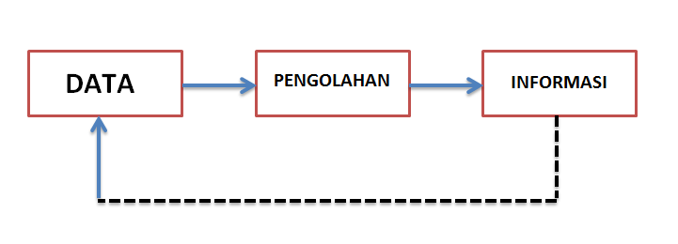

*Gambar 6.1 Data dan Informasi*

Basis data dapat kita contohkan sebagai sebuah lemari arsip. Jika kita mempunyai sebuah lemari arsip dan bertugas untuk mengelolanya, maka kemungkinan kita akan memberikan hal-hals seperti: membuatkan sampul/map pada kumpulan arsip yang akan disimpan, menentukan jenis kelompok arsip dan juga membuat penomoran dengan kode tertentu. [14]

Dari contoh yang dijelaskan sebelumnya diatas dapat kita simpulkan definisi *database* secara rinci adalah: [14]

* Himpunan kelompok data (arsip) yang saling terhubung yang diorganisasikan sedemikian rupa agar kelak dapat dimanfaatkan kembali dengan cepat dan mudah,
* Kumpulan data yang saling terhubungan dan disimpan secara Bersama sedemikian rupa dan tanpa pengulangan (redudansi) yang tdak perlu.
* Kumpulan *file,* tabel, arsip yang saling terhubung dan disimpan dalam media penyimpanan dalam bentuk elektronik.

Ditinjau berdasarkan komponen-komponennya, sistem basis data terdiri dari: [15]

* Perangkat Keras (*Hardware)*

Perangkat keras yang di maksud adalah perangkat computer beserta perangkat periferalnya. Di dalam perangkat computer semua proses pengelolaan dan pengelolaan data dapat dilakukan, adanya unit pemrosesan utama CPU (*central processing unit), register* dan memori (*random acces memory* atau RAM). Pemakai dapat berinterkasi dengan Basis Data dengan menggunakan papan ketik (*keyboard*) ataupun *mouse,* dan pemakai dapat melihat hasil pengelolaanya dengan menggunakan layar computer (*monitor).*

* Perangkat Lunak (*software)*

Komponen kedua dalam sebuah sistem basis data adalah perangkat lunak atau *software.* Ada tiga jenis perangkat lunak yang terlibat dalam pengelolaan basis data, yaitu:

* Sistem operasi (*Operating System)*
* Sistem pengelola basis data (*Database Management System* atau DBMS)
* Aplikasi pengguna basis data.
* Pemakai (*Brainware)*

Ada beberapa tipe pemakai yang dibedakan berdasarkan jenis pekerjaan dan cara mereka berinteraksi dengan *database* yaitu:

Administrator Basis Data (*Database Administrator)*

* Pengembang aplikasi (*Programmer/Developer*)
* Pemakai mahir (*Casual User*)
* Pemakai akhir/umum (*End-user-Naïve User*)
* Basis Data (*Database*)

Sebelumnya telah dibahas apa itu basis data secara singkat dan rinci. Kembali harus dikertahui, basis data selalu terdiri atas 3 hal: kumpulan data yang terorganisir, relasi antar data dan objektifnya.

1. Definisi DBMS (*Database* Management System)

DBMS atau *Database Management System.* DBMS adalah sebuah perangkat lunak atau program computer yang dirancang secara khusus untuk memudahkan pengelolaan *database.* Salah satu macam DMBS yang sangat popular adalah RDBMS (*Relatioanl Database Management System)*, yang menggunakan model basis data relasional atau dalam bentuk tabel yang saling terhubung antar satu sama lain. [15]

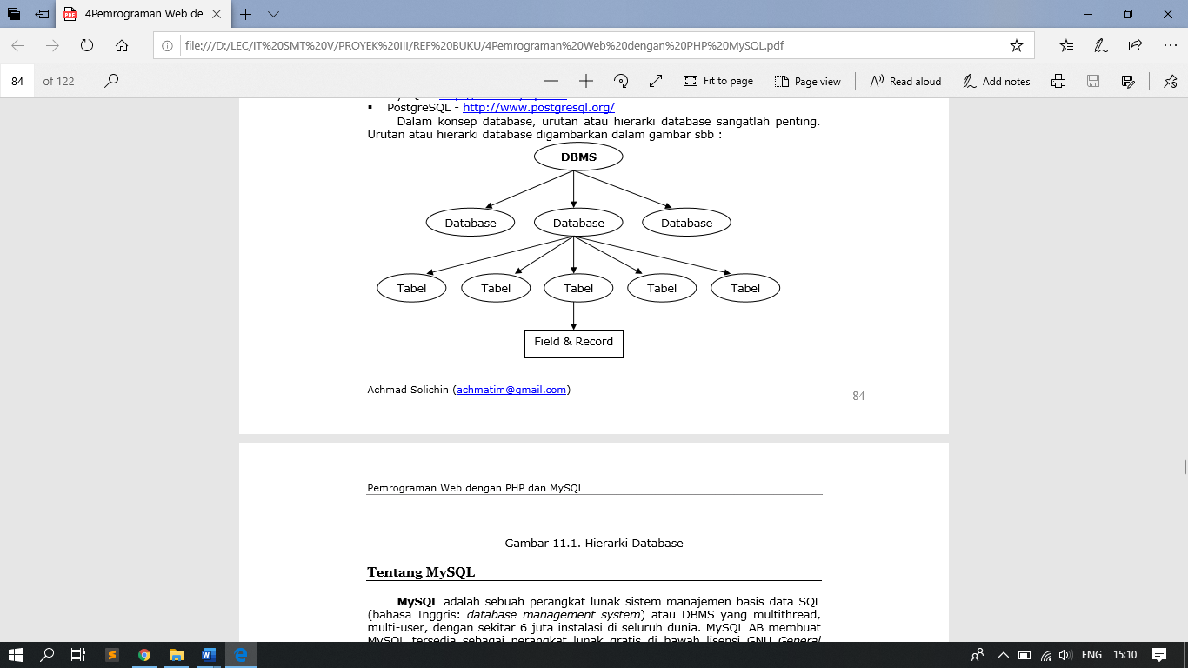

*Gambar 6.2 Struktur / Hirarki Database*

DBMS ini yang nantinya akan menentukan bagaimana basis data dikelola dan diorganisir secara fisik dalam sebuah penyimpanan perangkat komputer. DBMS juga berperan dalam menerapkan mekanisme pengamanan (*security*), dan menjaga integritas basis data jika dikelola dan dimanfaatkan dalam sebuah jaringan computer. [15]

Dapat di simpulkan bahwa dengan adanya DBMS ini akan sangat memudahkan *user* atau pengguna nantinya untuk mengakses *database* secara udah dan efisien, serta dapat menanipulasi dan juga mengotrol data yang telah ada dengan mudah.

1. Tentang MySQL

MySQL adalah salah satu contoh dari produk RDBMS yang sangat popular dilingkungan LINUX, MySQL juga tersedia di windows. RDBMS ini sudah banyak di gunakan oleh *programmer* dalam membuat sebuah *website* untuk dijadikan sebagai akses kedalam *database.*

MySQL adalah sebuah server *database* *opern source* yang terkenal yang digunakan berbagai aplikasi tertentu terutama *server* atau membuay *WEB*. MySQL berfungsi sebagai SQL (*Structure Query Language)* yang memiliki sendiri dan sudah diperluas oleh mysql umumnya digunakan bersamaan dengan PHP untuk membuat sebuah *server* yang dinamis dan *powerfull.* [16]

Ada beberapa keberapa kelebihan MySQL antara lain: [17]

* *Free* (bebas didownload)
* Stabil dan Tangguh
* Fleksibel dengan berbagai pemrograman
* *Security* yang baik
* Dukungan dari banyak komunitas
* Kemudahan management *database*.
* Mendukung transaksi
* Perkembangan *software* yang cukup cepat.

1. Instalasi MySQL di Windows
2. Pertama *download* MySQL pada *website,* untuk MySQL yang akan di *download* sebaiknya ada versi akhir atau *last version,* atau bisa di *download* di *link*:

<https://dev.mysql.com/downloads/mysql/>

1. Setelah halaman terbuka, maka kita akan mendapatkan beberapa paket instalasi yang berbeda-beda. Pilih “*Go To Download Page*”

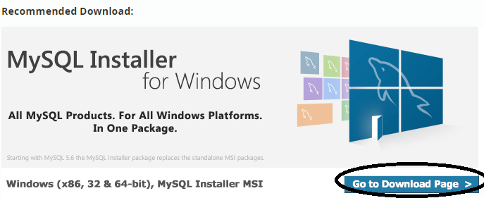

1. Pada menu *Select Operation System* yang ada di bagian kiri atas kita dapat menentukan sistem operasi yang akan kita gunakan.
2. Pilih Microsoft Windows pada *Select Operation System*
3. Setelah itu pilih file yang akan kita download, di halaman ini menyiapkan dua file yang berbeda yaitu EXE dan ZIP, dan disini saya menilih *file* bagian .msi

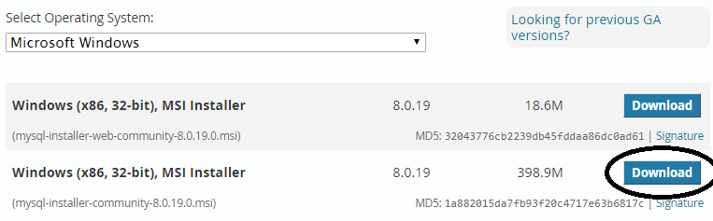

1. Setelah klik pada bagian *download* maka kita akan di arahkan ke bagian *login* dan *register*, jika tidak ingin melakukan proses registrasi akan klik saja *link* “*No Thanks, Just Start MyDownload*”

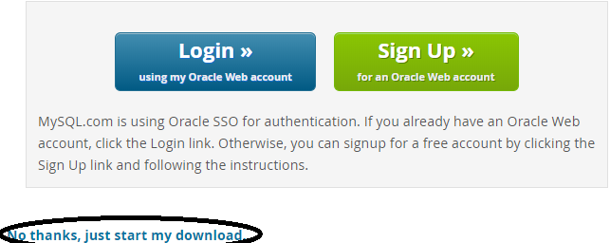

1. Setelah *file* berhasil di *download*, lanjutkan dengan *Double click file* .msi tadi

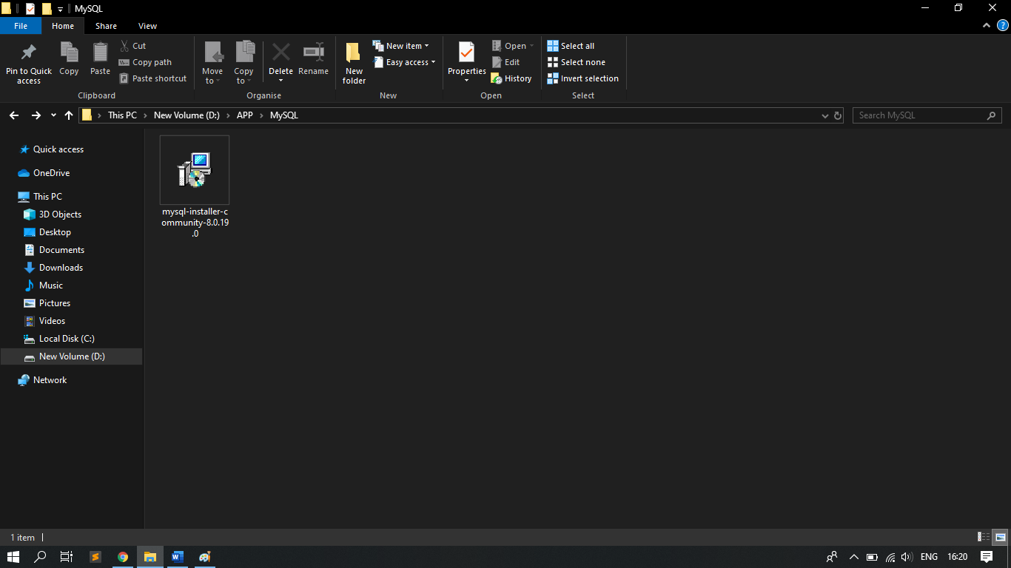

1. Tunggu sampai proses intasllasi berhasil.

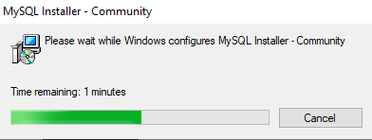

1. Setelah proses instalasi selesai, maka akan muncul halaman *Choosing a setup type.* Ada beberapa pilihan untuk tipe instalasi seperti. Disini krna kita akan menggunakan MySQL untuk pengembangan produk, maka dipilih yang *custom* kemudian pilih next.

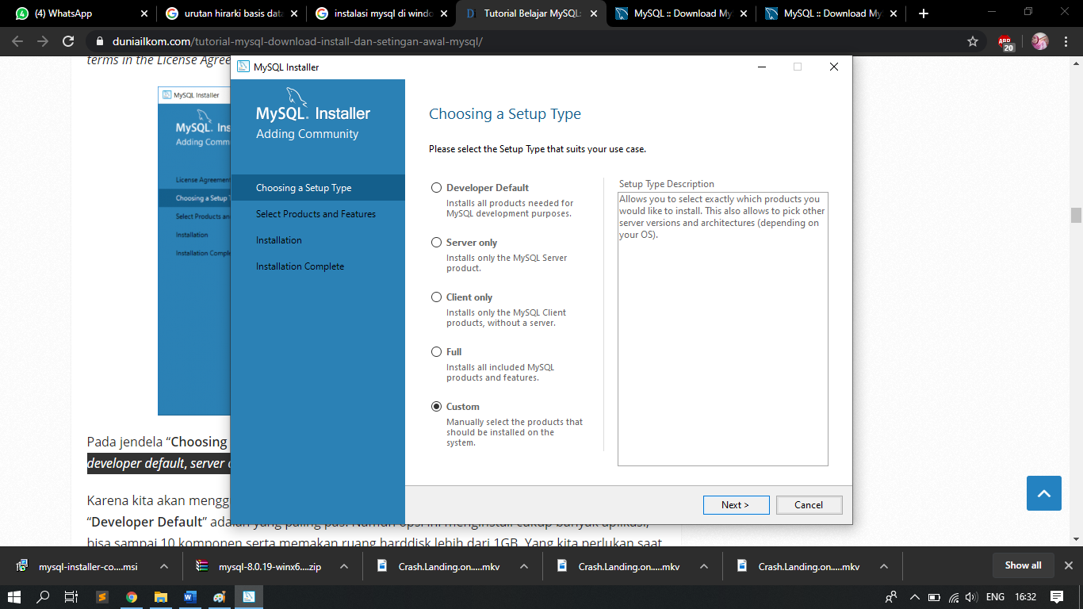

1. Kemudian pada *Select Products and features* kita dapat memilih fitur apa saja yang diinginkan. Disini kita akan menggunakan MySQL Server 8.0.19 – X64 (*double clik)* maka akan muncul warna hijau pada panah di bagian tengah.
2. *Double Clik* warna hijau untuk memindahkan ke bagian kiri. Seperti pada gambar di bawah ini.

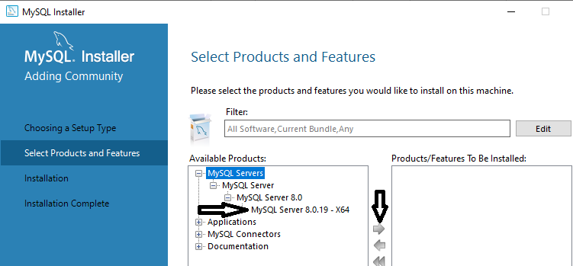

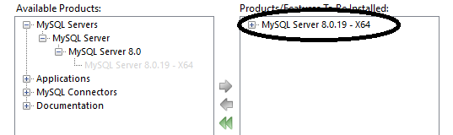

1. Selanjutnya klik MySQL Server 8.0.19 – X64 maka akan muncul *Advance Option* dibagian kiri bawah.

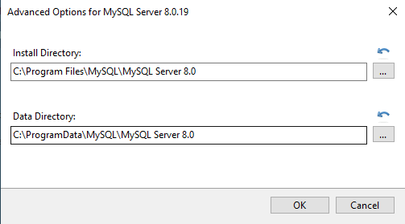

1. Maka kan muncul dua *directory* yang akan menjadi tempat pemnyimpanan MySQL, dan kemudian OK.
2. Kemudian pada *Check Requirements* pilih MySQL Server 8.0.19 dan *Execute* untuk melanjutkan.

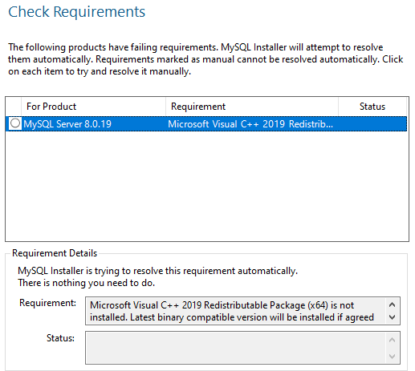

1. Setelah itu muncul halaman *Installation.* Pilih *Execute* dibagian bawah untuk melanjutkan.

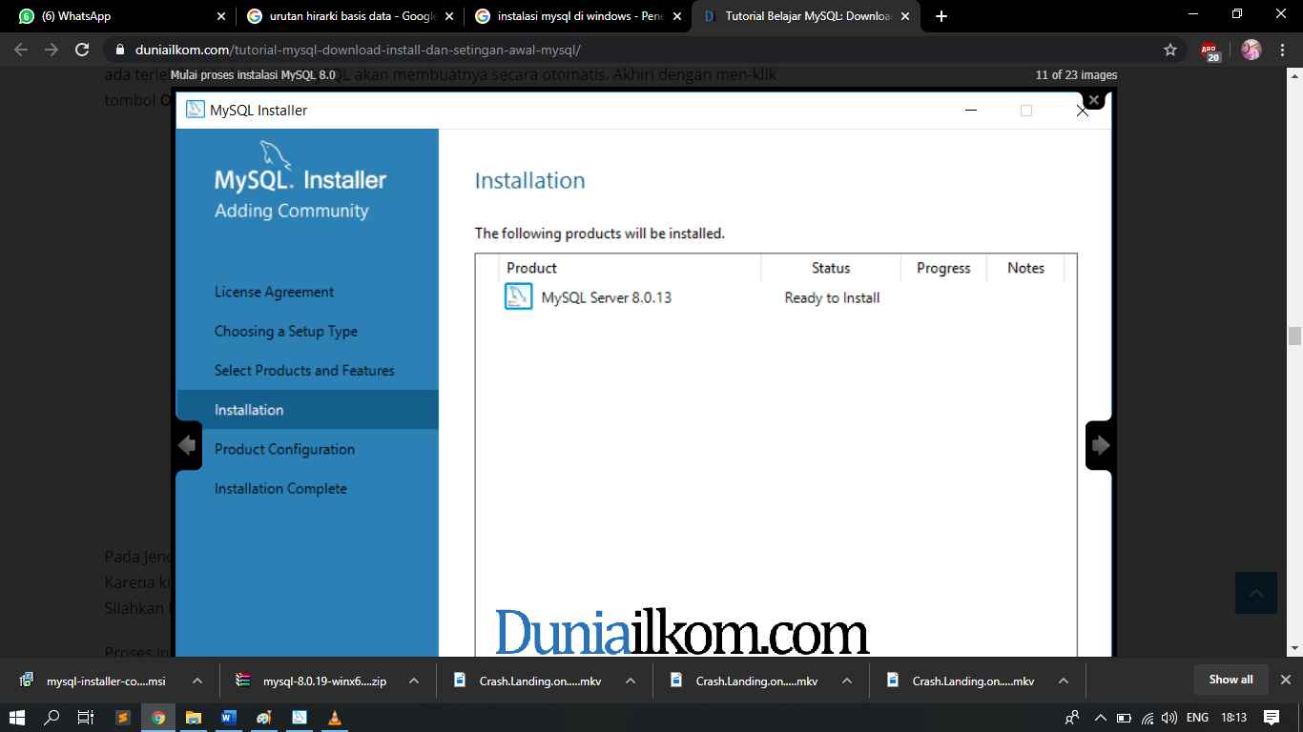

Tunggu sampai proes instalasi selesai.

BAGIAN 5

PEMODELAN PADA SISTEM

Ada beberapa pemodelan yang dapat digunakan dalam merancang atau membangun sebuah *software* (perangkat lunak), seperti model *prototype,* model *Rapid Application Development (RAD),* dan lain sebagainya*.* Namun pada buku ini di dalam perancanganya menggunakan *Unified Modeling Language* (UML) sebagai pemodelan *design* program berorientasi objek.

1. Unified Modeling Language (UML)

Langkah pertama dalam mengembangkan metodologi desain berorientasi objek untuk aplikasi komputer dan juga untuk sistem *database* adalah penggunaan UML (*Unified Modeling Language*) sebagai notasi standar untuk pemodelan objek dunia nyata. [18]

*Unified Modeling Language* (UML) memungkinkan analis, arsitek perangkat lunak, dan pengembang untuk menentukan, memvisualisasikan, dan mendokumentasikan seluruh sistem. Dengan menyediakan "bahasa" yang sama untuk berbicara tentang sistem yang kompleks, UML memungkinkan banyak kontributor yang berbeda, dengan beragam perspektif, untuk berkomunikasi berdasarkan kesamaan.[19]

1. Representasi Arsitektur

Setiap diagram UML dirancang untuk memungkinkan pengembang dan pelanggan melihat sistem perangkat lunak dari perspektif yang berbeda dan dalam berbagai tingkat abstraksi. Diagram UML yang biasa dibuat dalam alat pemodelan visual meliputi: [19]

1. *Use Case* Diagram

Menampilkan hubungan antara aktor dan kasus penggunaan. *Class* Diagram memodelkan struktur dan konten kelas menggunakan elemen desain seperti kelas, paket dan objek. Itu juga menampilkan hubungan seperti penahanan, warisan, asosiasi dan lain-lain.



*Gambar 5.1 Contoh Use Case Diagram*

1. *Sequence* Diagram

Menampilkan urutan waktu objek yang berpartisipasi dalam interaksi. Ini terdiri dari dimensi vertikal (waktu) dan dimensi horizontal (objek yang berbeda).



*Gambar 5.2 Contoh Sequence Diagram*

1. *Activity* Diagram

Menampilkan diagram keadaan khusus di mana sebagian besar keadaan adalah keadaan tindakan dan sebagian besar transisi dipicu oleh penyelesaian tindakan di negara sumber. Diagram ini berfokus pada aliran yang didorong oleh pemrosesan internal.



*Gambar 5.3 Contoh Activity Diagram*

1. *Collaboration* Diagram

Menampilkan interaksi yang diatur di sekitar objek dan tautannya satu sama lain. Angka digunakan untuk menunjukkan urutan pesan.



*Gamber 5.4 Contoh Collaboration Diagram*

1. *Statechart* Diagram

Menampilkan urutan keadaan yang dilalui objek interaksi selama hidupnya sebagai respons terhadap rangsangan yang diterima, bersama dengan respons dan tindakannya.



*Gambar 5.5 Contoh Statechart Diagram*

1. *Component Diagram*

Menampilkan struktur paket tingkat tinggi dari kode itu sendiri. Ketergantungan antar komponen ditunjukkan, termasuk komponen kode sumber, komponen kode biner, dan komponen yang dapat dieksekusi. Beberapa komponen ada pada waktu kompilasi, pada waktu tautan, pada waktu menjalankan juga pada lebih dari satu waktu.



*Gambar 5.6 Contoh Component Diagram*

1. *Deployment* Diagram

Menampilkan konfigurasi elemen proses run-time dan komponen perangkat lunak, proses, dan objek yang hidup padanya. Contoh komponen perangkat lunak merupakan manifestasi run-time dari unit kode.



*Gamber 5.7 Contoh Component Diagarm*

1. Arsitektur Perangkat Lunak Dikembangkan  
   Menggunakan UML Memberikan Manfaat Berikut

Manfaat dari UML dapat di lihat dari uraian di bawah: [19]

* *Preliminary Analysis Model* / Model Analisis Pendahuluan

Di luar diagram *use case*, pemodelan UML dapat sangat membantu dalam formalisasi model analisis pendahuluan. Pemodelan proses bisnis dapat didasarkan pada diagram aktivitas dan model pertama aplikasi Anda dapat direalisasikan menggunakan diagram kelas. Persyaratan *Objecteering* / UML menyediakan asisten untuk membantu dalam pembuatan model dari analisis persyaratan dan kamus. Dengan menggunakan diagram alir, Persyaratan *Objecteering* / UML memberi Anda representasi unik dari definisi persyaratan Anda melalui arus informasi yang dipertukarkan antara elemen sistem

* *Component-Based Development* / Pengembangan Berbasis Komponen

Untuk pengembangan sistem bisnis yang kompleks, pengembangan berbasis komponen adalah cara yang sudah terbukti. Dengan *Rational Rose*, pengguna sekarang dapat memodelkan komponen dan antarmuka mereka dengan lebih efektif. Komponen desain yang diperlukan dapat dengan mudah direkayasa ulang untuk menjelajahi antarmuka dan keterkaitan antara komponen lain dalam model, nafsu tarik dan lepas komponen dari sistem file ke diagram komponen. Kemudian Anda dapat merekayasa balik, menggunakan kembali, memvisualisasikan, beradaptasi, memperoleh, dan membuat komponen untuk sistem Anda dengan cepat dan efisien.

* *Multi-Language and Multi-Platform Development /*Pengembangan Multi-Bahasa dan Multi-i

Proyek perangkat lunak berskala besar sering melibatkan berbagai bahasa. *Rational Rose* menyediakan dukungan multi bahasa sehingga Anda dapat membangun komponen dalam bahasa campuran. Rose mendukung C ++, Visual C ++, lava, *Visual Basic*, Ada, dan dapat menghasilkan *Interface Definition Language* (IDL) untuk aplikasi CORBA, serta *Data Description Language* (DDL) untuk aplikasi *database*. Rose yang rasional juga *platform* independen, yang berarti tim Anda dapat bekerja di lingkungan Windows dan UNIX

* *Complete Team Support* / Dukungan Tim Lengkap

*Rational Rose* menyediakan cara mudah untuk mengoordinasikan tim pengembangan yang terdiri dari sepuluh hingga seratus atau lebih. Analis, arsitek, dan *engineers* dapat beroperasi di ruang kerja pribadi yang berisi tampilan individual dari keseluruhan model, dan memodifikasi bagian modelnya sendiri hingga siap untuk digabung dengan model lain menggunakan Integrator Model. Perubahan dibuat tersedia untuk orang lain dengan memeriksanya ke dalam *configuration management and version control* (CMVC). *Rational Rose* terintegrasi dengan alat CMVC utama termasuk *Rational ClearCase* dan *Microsoft SourceSafe*. Rose juga sangat terintegrasi dengan *Microsoft Repository* dan Unisys UREP dan terbuka untuk yang lain repositori.

* *Ease of Use /* Kemudahan Penggunaan

*Rational Rose* adalah alat pemodelan visual pilihan untuk berbagai jenis proyek perangkat lunak. Selain menggunakan UML, Rose mendukung elemen GUI yang sudah dikenal seperti *drag* and *drop* dengan otomatisasi OLE. Ini memungkinkan Anda berintegrasi dengan aplikasi seperti Microsoft Word, dan mendorong Rose dari antarmuka server otomatisasi OLE. Kompatibilitas Rose yang terbukti dengan *platform* *Windows* telah diuji di lab kegunaan Microsoft.

1. Kelemahan UML

Ada dua kekurangan lain dari UML, tetapi ini dapat diatasi, baik melalui penggunaan stereotip atau dengan memaksakan disiplin pada cara UML digunakan. [19]

* Dalam kasus pertama, UML dapat ditingkatkan secara signifikan dengan meningkatkan disiplin dalam penggunaan nama hubungan. Paling umum nama hubungan di UML adalah kata kerja tunggal yang menggambarkannya dalam satu arah. Apakah ini satu-satunya pilihan, itu tidak dapat diterima. Namun, dimungkinkan untuk menambahkan "peran" di setiap akhir hubungan. Ini memberikan kemampuan untuk menggambarkan bagaimana suatu entitas dilihat dari perspektif entitas lain. Sementara tidak ada seorang pun di luar dunia *Barker* melakukan ini, akan sangat berharga jika nama-nama peran ini dibatasi untuk mengikuti konvensi penamaan *Barker*.
* Kedua, UML hanya menangani sebagian pengidentifikasi unik. Filosofi di balik orientasi objek adalah bahwa tidak perlu secara eksplisit untuk menunjukkan pengidentifikasi unik. Tetapi kemudian ternyata dari sudut pandang entitas induk, seringkali perlu untuk mengidentifikasi kejadian entitas anak. Jadi *"qualified associations"* memungkinkan ini untuk diungkapkan. Tetapi Anda hanya diizinkan mengidentifikasi kejadian ke entitas induk. Anda tidak diizinkan mengidentifikasinya ke dunia pada umumnya. Ini berarti bahwa alih-alih simbol sederhana yang dilampirkan pada hubungan atau atribut untuk menunjukkan pengidentifikasi unik secara universal, Anda harus menambahkan kotak baru yang artinya dibatasi dan membingungkan.
* Membandingkan file diagram satu sama lain: Solusi saat ini menyediakan penampil penggabungan konten tidak berfungsi untuk kasus penggunaan "Bandingkan Dengan Satu Sama Lain" ketika file yang dipilih di bagian tampilan berisi file ASCII non-diagram bersama dengan file diagram (*.dnx). Dalam hal ini, infrastruktur bandingkan / gabungkan dalam Eclipse menentukan penampil penggabungan konten dengan memeriksa konten file. Inspeksi konten file diagram mengungkapkan bahwa tipe file adalah ASCII dan karenanya *Eclipse* membuat penampil penggabungan teks default. Meskipun penampil default memungkinkan Anda untuk mengedit file dan menggabungkan perbedaan individu, melakukannya berpotensi merusak file diagram. Juga, jika Anda menyimpan sesi "Bandingkan Dengan Satu Sama Lain" dengan diagram terbuka, Anda mendapatkan kesalahan dan pengecualian dalam *file log*.

BAGIAN 6

TATA CARA INSTALASI DAN PENGGUNAAN   
*TOOLS* YANG DIGUNAKAN

1. Xampp
2. Cara *Install* Xampp
3. *Download* aplikasi Xampp terbaru, *link*: <https://www.apachefriends.org/download.html>. Pilih salah satu sesuai dengan yang anda butuhkan:

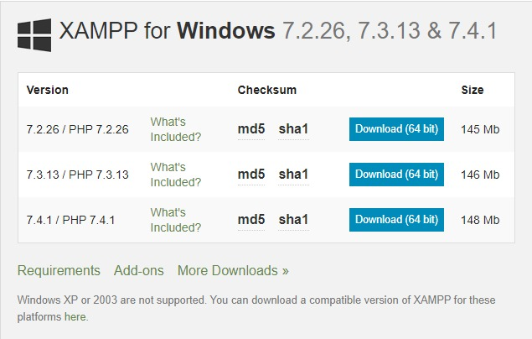

1. Klik dua kali pada file xampp yang baru saja anda *download*, jika muncul pesan *error* seperti gambar berikut abaikan saja dan pilih oke untuk melanjutkan instalasi

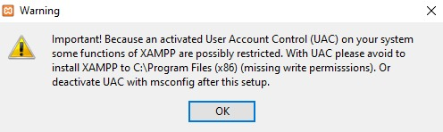

1. Selanjutnya anda akan dialihkan ke jendela yang isinya meminta anda untuk meng*install* aplikasi Xampp. 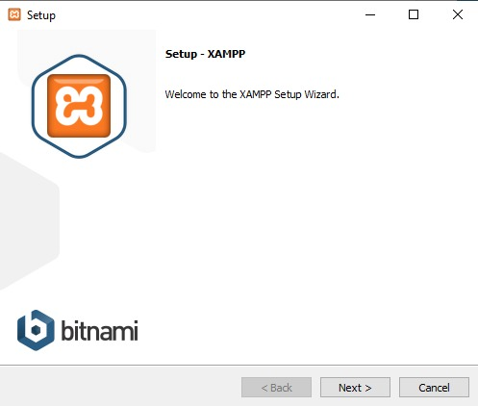
2. Klik *Nex*t untuk melanjutkan.
3. Selanjutkan anda akan diminta untuk memilih aplikasi yang mau di *install*. Centang saja semua pilihan dan klik *Button* *Next*.

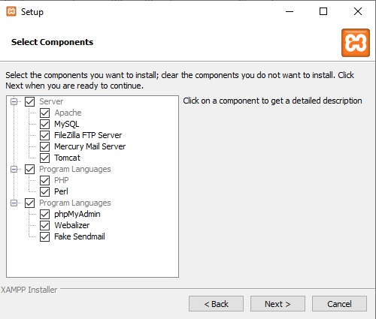

1. Kemudian anda akan diminta untuk menetukan lokasi folder penyimpanan file-file dan folder xampp. Secara default akan diarahkan ke lokasi C:\Xampp.
2. Tetapi jika anda ingin menyimpannya di folder lain anda bisa mengklik *browse* kemudian menentukan secara manual folder yang anda ingin gunakan.
3. Jika sudah selesai lanjutkan dan silahkan klik *Button* *Install*.

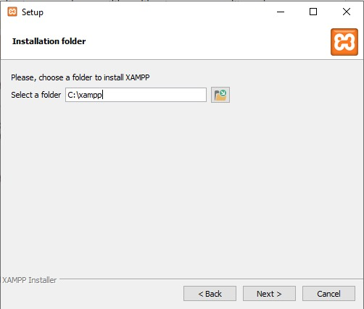

1. Selanjutnya akan muncul tampilan seperti gambar berikut, anda tinggal klik *Next* saja.

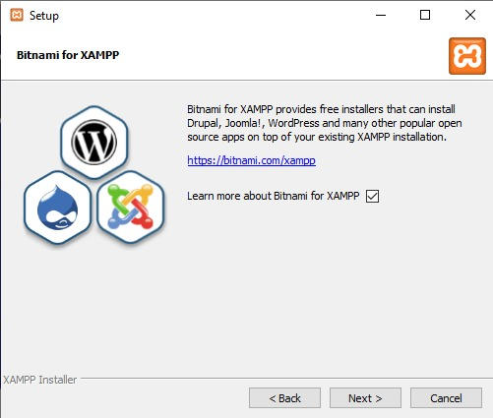

1. Selanjutnya akan muncul tampilan bahwa xampp siap untuk di *install*. Anda tinggal klik *Next* saja.

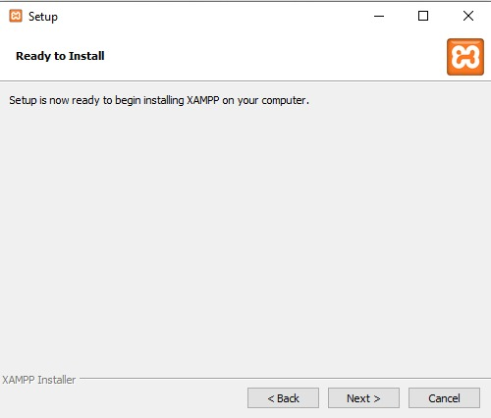

1. Tunggu sampai proses instalasi selesai.

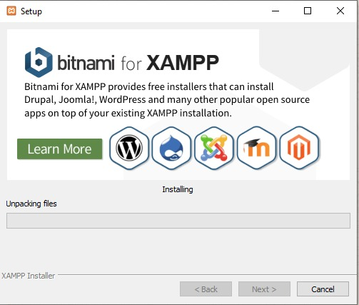

1. Cara Menjalankan Aplikasi Xampp
2. Bukalah aplikasi Xampp bisa melalui pencarian di task bar atau di desktop

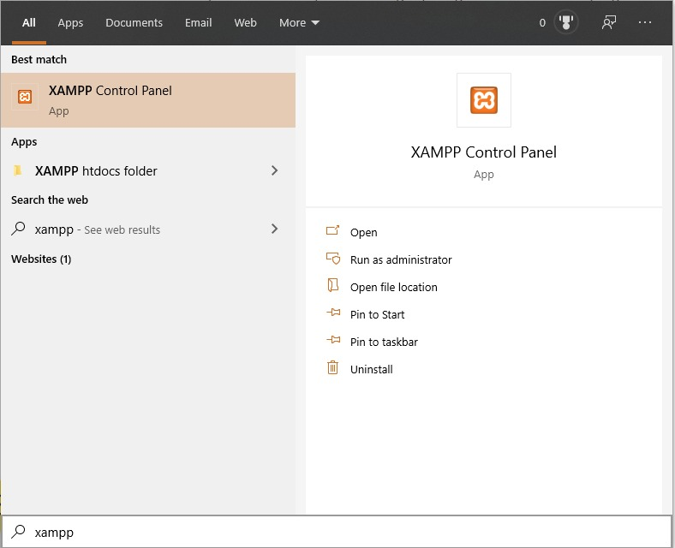

1. Klik dua kali pada xampp tersebut, maka akan muncul tampilan seperti berikut:

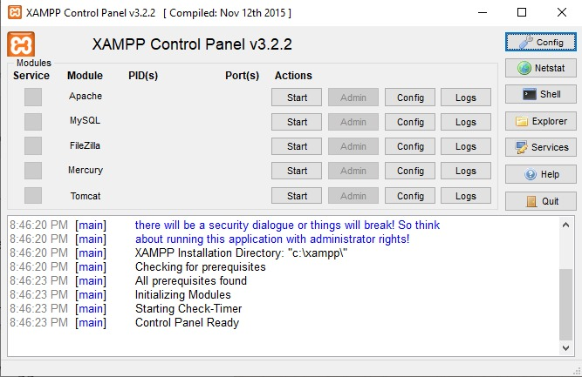

1. Silahkan klik *Button* *Start* pada kolom *action* sehingg *Button* tersebut berubah menjadi *stop*.
2. Dengan mengklik *Button* tersebut artinya bahwa aplikasi tersebut telah dijalankan. Biasanya saya menggunakan xampp yang *Start* hanyalah aplikasi Apache dan MySQL karena saya tidak memerlukan aplikasi lainnya.

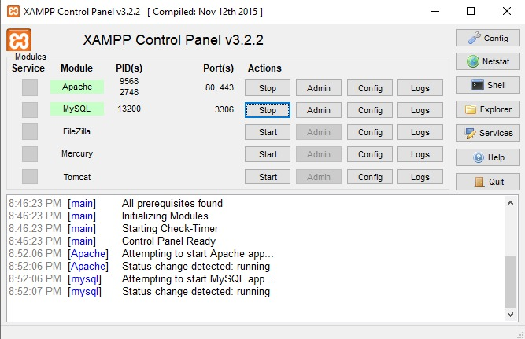

1. Selanjutnya buka *browser* anda dan coba ketikkan <http://localhost/> di *address bar,* jika muncul tampilan seperti gambar dibawah ini berarti proses instalasi telah berhasil.

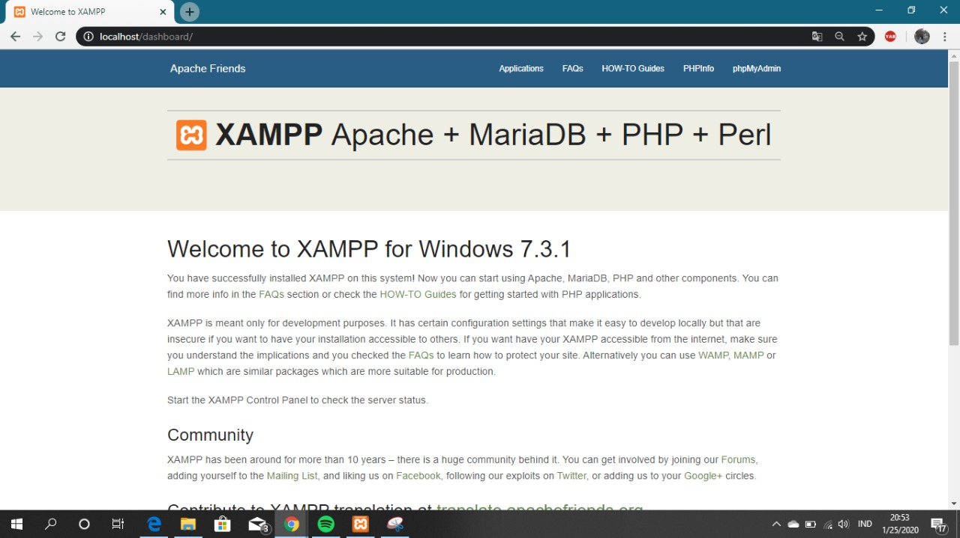

1. Sublime
2. Download terlebih dahulu file sublime di situs resmi sublime, *link* : <https://www.sublimetext.com/>

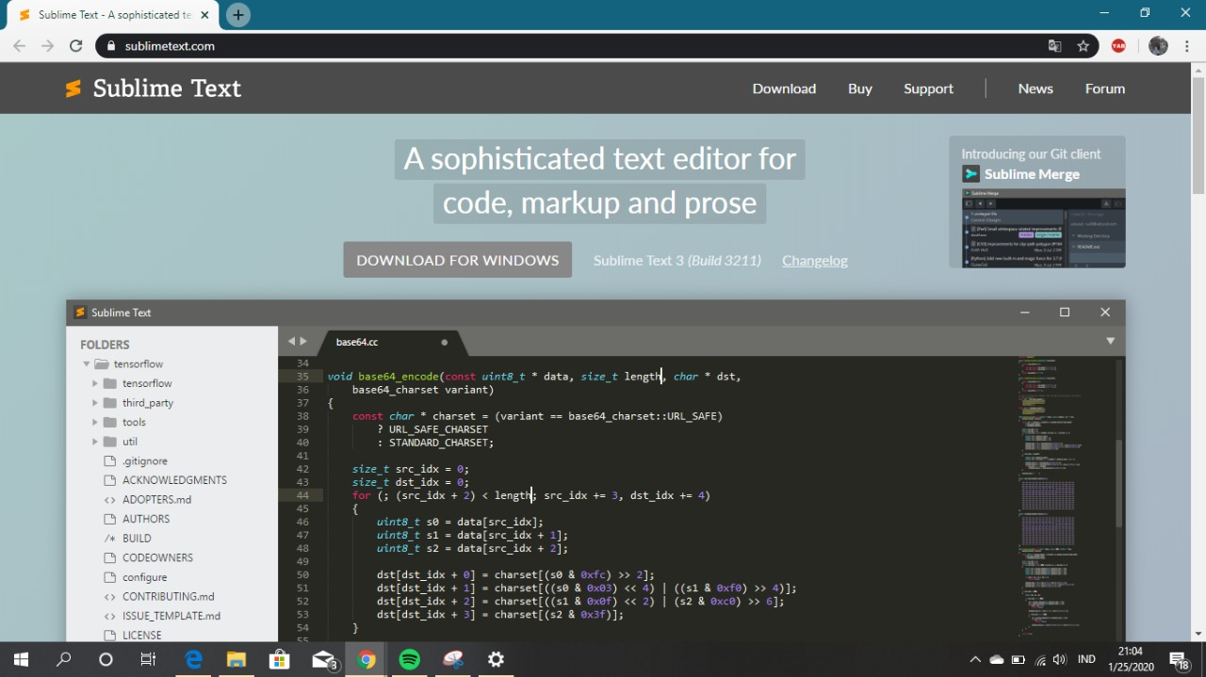

1. Setelah selesai di *download* klik dua kali pada file .exe

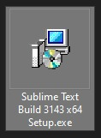

1. Selanjutnya akan muncul tampilan awal untuk proses instalasi.

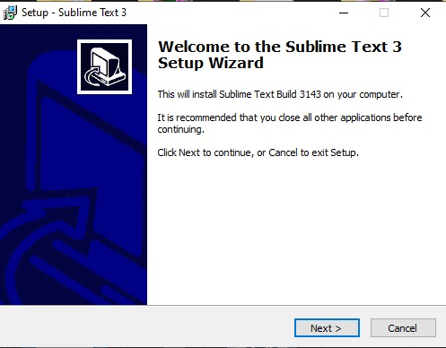

1. Klik *Next* untuk melanjutkan.
2. Setelah itu akan muncul tampilan library penyimpanan sublime. Secara default akan diarahkan ke lokasi C:\Program Files\Sublime Text 3
3. Tetapi jika anda ingin menyimpannya di folder lain anda bisa mengklik *browse* kemudian menentukan secara manual folder yang anda ingin gunakan.
4. Jika sudah selesai lanjutkan dan silahkan klik *Button* *Next*.

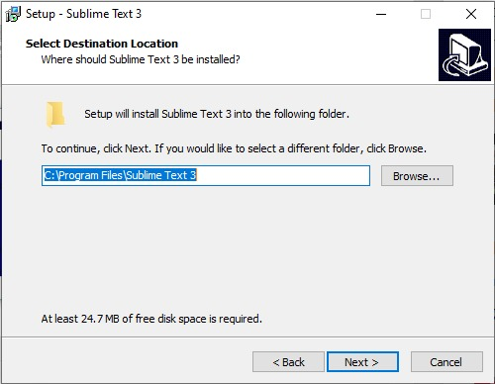

1. Selanjutkan akan muncul tampilan, abaikan dan kli *Next.*

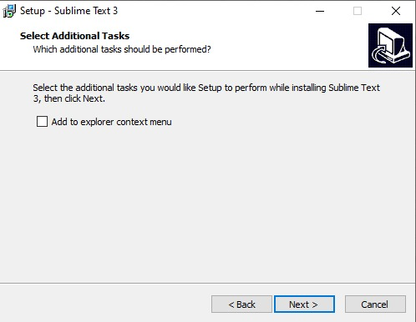

1. Setelah itu klik *install* untuk melanjutkan proses instalasi, tunggu sampai selesai.

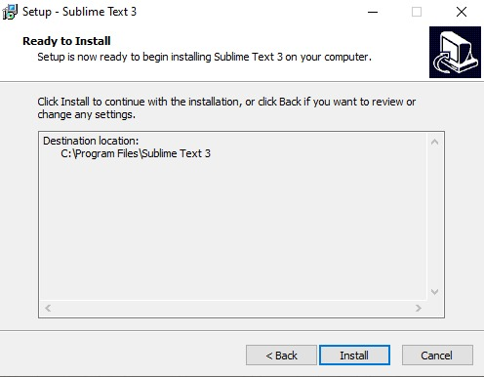

1. Setelah proses instalasi berhasil klik *finish.*

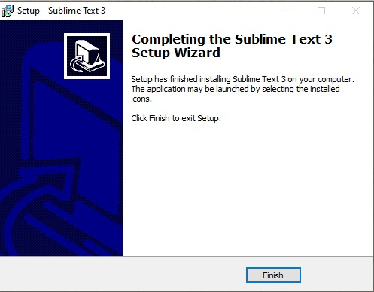

1. Tampilan awal sublime

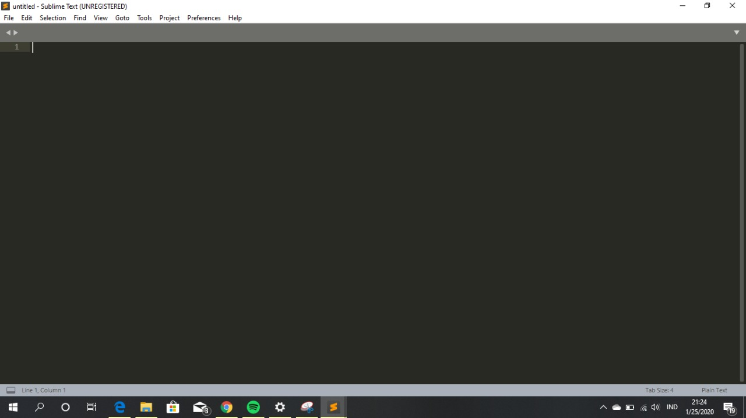

1. Visual Code
2. Pertama download aplikasi visual code, *link* <https://code.visualstudio.com/> .
3. Jika *link* sudah di buka klik download di pojok kanan . seperti pada gambar dibawah ini.

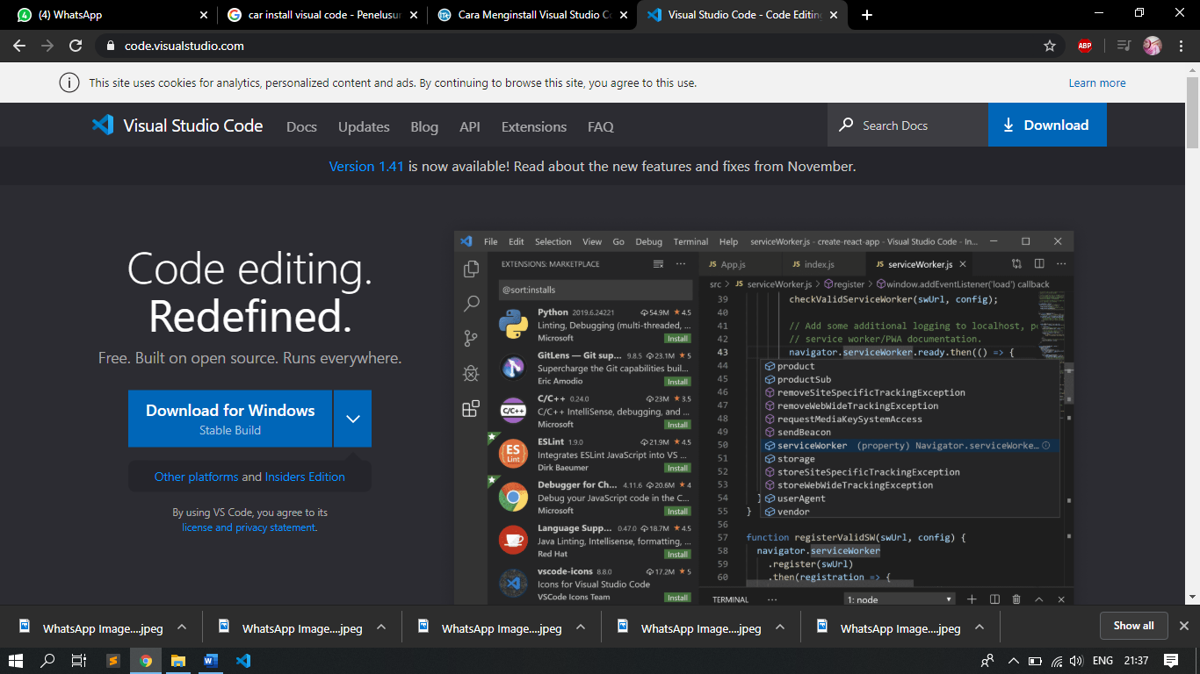

1. Setelah download selesai, buka aplikasi visual code yang telah didownload tadi, maka akan muncul *license agreement.*

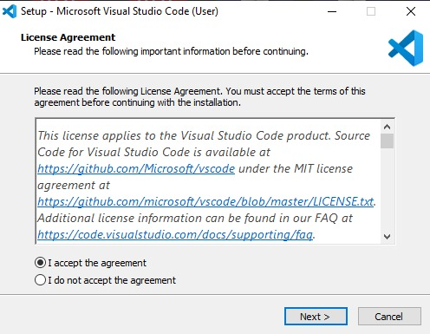

1. Pilih “*I accept the aggretment*” untuk menyetejui kebijakan visual code, lalu untuk melanjutkan klik *Next*.
2. Setelah itu akan muncul tampilan library penyimpanan sublime. Secara default akan diarahkan ke lokasi C:*User*\*USER*\AppData\Local\Programs\Microsoft VS Code
3. Tetapi jika anda ingin menyimpannya di folder lain anda bisa mengklik *browse* kemudian menentukan secara manual folder yang anda ingin gunakan.
4. Jika sudah selesai lanjutkan dan silahkan klik *Button* *Next*.

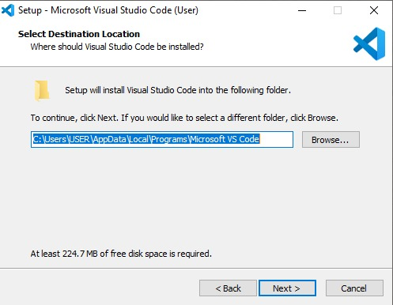

1. Setelah itu akan tampil seperti pada gambar di bawah ini, ceklis “*Create Dekstop Icon*”. Jika ingin membuat *shortcut VSCode*nya, ceklis “*Add to PATH (require shell restart).* Jika sudah klik *Next*.

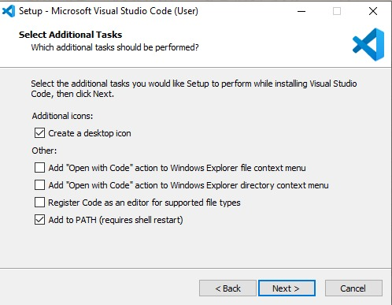

1. Selanjutnya klik *install* untuk melakukan proses instalasi.

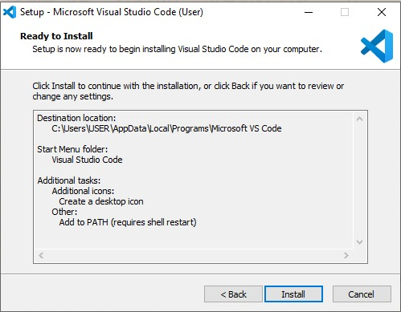

1. Proses instalasi dimulai, tunggu sampai proses selesai.

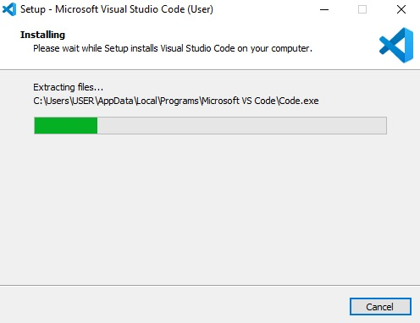

1. Setelah muncul tampilan seperti gambar dibawah ini, artinya instalasi telah berhasil.

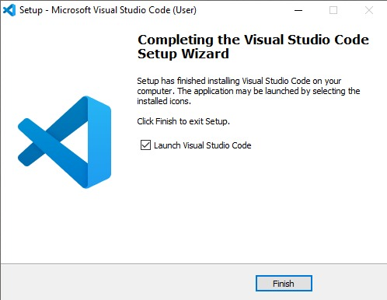

1. Berikut adalah tampilan awal dari visual code.

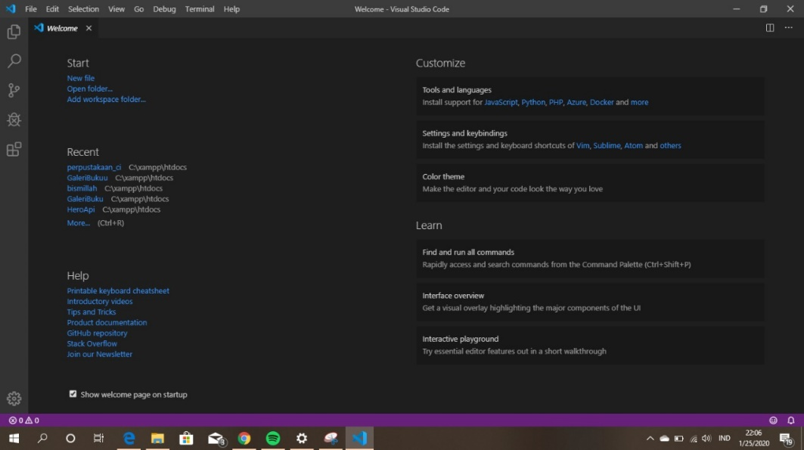

BAGIAN 7

TEORI *FRAMEWORK* DAN BAHASA   
YANG DAPAT DIGUNAKAN

1. Framework CodeIgniter
2. Pengertian *Framework*

*Framework* adalah kumpulan perintah atau fungsi dasar yang membentuk aturan-aturan tertentu dan saling berinteraksi satu sama lain sehingga dalam pembuatan aplikasi *website* Kita harus mengikuti aturan dari penemuan tersebut titik dengan *Framework* dalam hal ini PHP kita tidak perlu memikirkankode perintah atau fungsi dasar dari aplikasi *website* kita. Dalam *Framework* ini kita hanya memikirkan apa kode SQL-nya dan ditampilkan ke mana? di dalam *framework* ini juga menunjang koneksi *database* validasi form, GUI, dan keamanan. [20]

Jadi, keuntungan yang dapat diperoleh dari penggunaan *Framework* adalah: [20]

* Waktu pembuatan aplikasi *website* kita jauh lebih singkat kode
* Aplikasi *website* menjadi lebih mudah dibaca karena sedikit dan sifatnya pokok. detailnya adalah kode dari dan ini mungkin tidak perlu dipikirkan.
* *Website* kita menjadi lebih mudah diperbaiki karena kita tidak perlu fokus ke semua komponen kode *website* terutama kode system *framework*.
* Kita tidak perlu lagi membuat kode penunjang aplikasi *website* seperti koneksi *database* validasi form GUI dan keamanan apa yang ditampilkan dan lain apa saja yang diberikan ke *website* tersebut kita hanya perlu fokus ke permasalahan tersebut.

1. Pengertian *CodeIgniter*

*Codeigniter* adalah aplikasi *open source* berupa *framework* dengan model MVC *(Model, View, Controller)* untuk membangun *web* dinamis dengan menggunakan PHP*.* [6]

1. MVC *( Model View Controller)*

*Model view Controller* merupakan suatu konsepr yang cukup popular dalam pembangunann aplikasi *web,* berawal pada bahasa pemrograan *Small Talk,* MVC memisahkan pengembangan aplikasi berdasarkan komponen utama yang membangun sebuah aplikasi seperti manipulasi data, *user interface,* dan bagian yang menjadi control aplikasi. [16]

Tiga jenis Komponen yang membangun MVC dalam satu aplikasi yaitu: [16]

1. *View,* adalah bagian yang menangani *presentation logic. View* berfungsi untuk menerima dan mempresentasikan data kepada *user.* Bagian ini tidak memiliki akses langsung terhadap bagian model.
2. *Model,* biasanya berhubungan langsung dengan *database* untuk memanipulasi data (*insert, update, delete, search),* menangani validasi dari bagian *controller,* namun tidak dapat berhubungan langsung dengan bagian *view.*
3. *Controller,* adalah bagian yang mengatur hubungan antara bagian model dan bagian *view, controller* ini berfungsi untuk menerima *request* dan data dari *user* kemudian menentukan apa yang akan diproses oleh aplikasi.

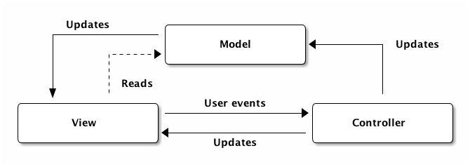

*Gambar 6.1 MVC Patterns*

1. Cara Menggunakan *CodeIgniter*
2. Download terlebih dahulu *codeigniter* di *link* <https://codeigniter.com/download>
3. setelah *link* tersebut di buka, pilih sesuai dengan kebutuhan masing masing

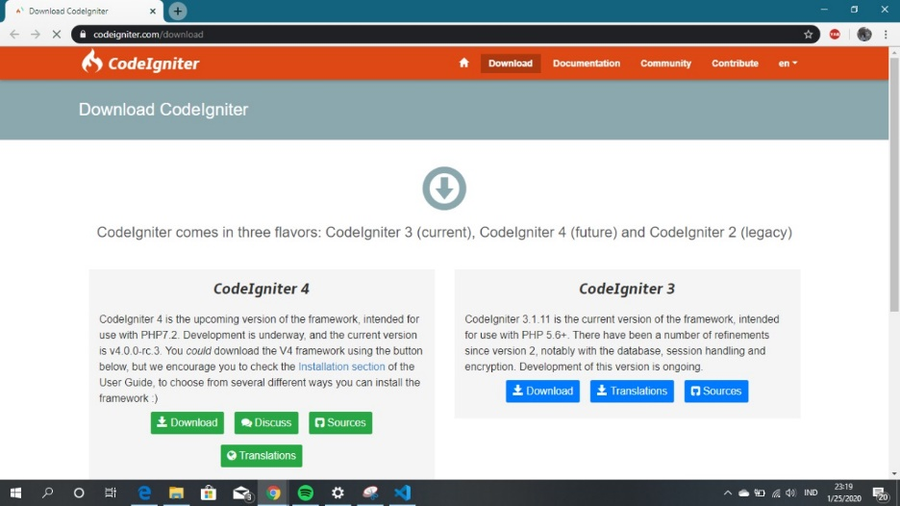

1. kemudian *extract* file yang telah berhasil di *download*.

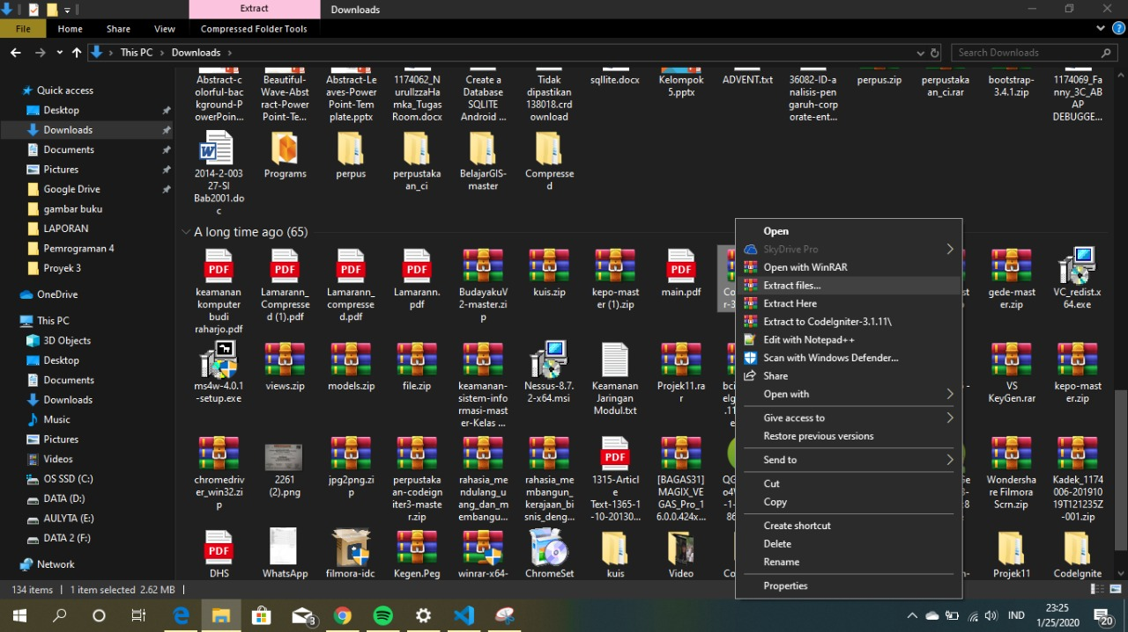

1. Setlah itu pindahkan folder yang telah di *extract* tadi kedalam folder htdocs (C:\xampp\htdocs)

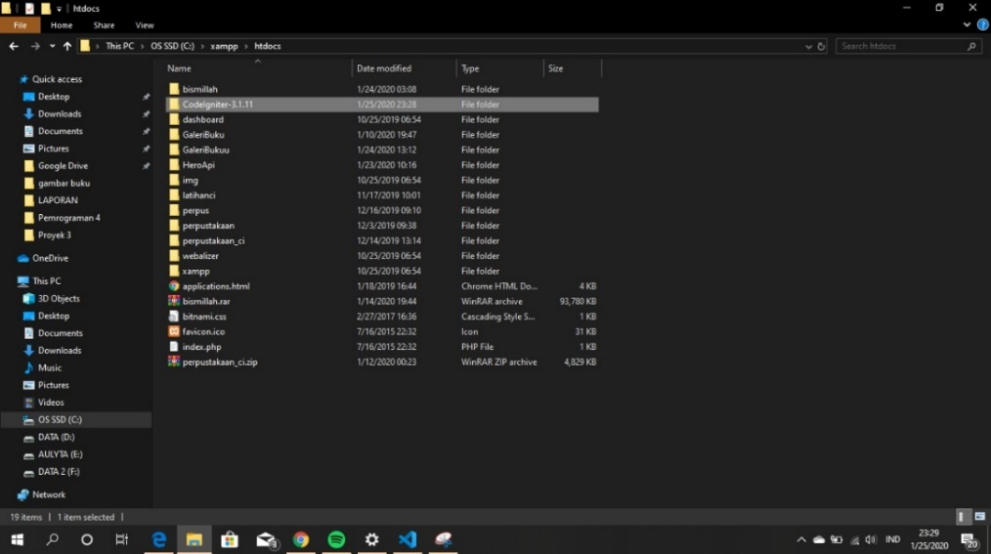

1. Kemudian ubah nama file tersebut sesuai dengan yang anda inginkan, disini saya menggunakan nama file contohCI.
2. Setelah itu buka aplikasi Xampp dan jalankan xampp dengan mengklik pada bagian *actions* sampai berubah menjadu *stop*.



1. Selanjutnya buka *browser* dan ketikkan <http://localhost/contohci/>

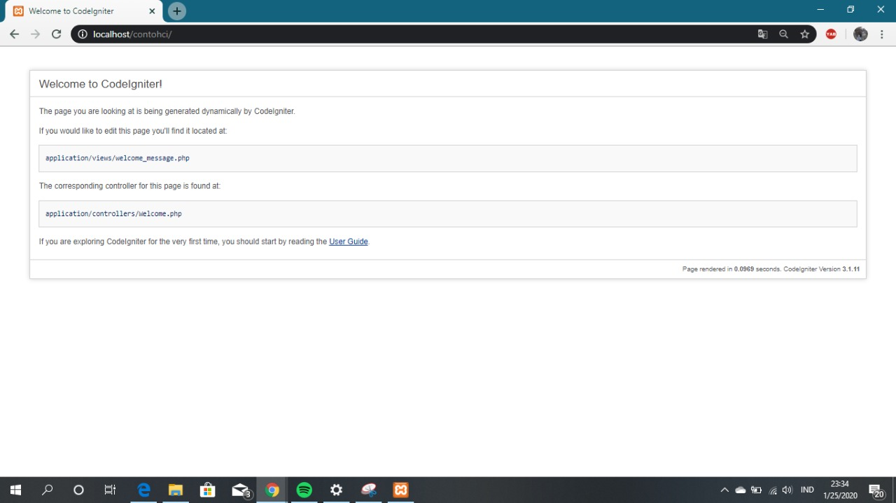

1. Selamat *codeigniter* berhasil di *install*.
2. Setelah itu buka VisualCode yang telah di *install* tadi, hal ini dilakukan untuk mengenali struktur direktori pada *codeigniter.*
3. Bahasa Pemrograman HTML Dan PHP
4. Definisi HTML (*Hyper Text Markup Language*)

HTML (*Hyper Text Markup Language*) adalah sekumpulan simbol-simbol atau tag-tag yang dituliskan dalam sebuah file yang dimaksudkan untuk menampilkan halaman pada *web* *browser*. Tag-tag tadi memberitahu *browser* bagaimana menampilkan halaman *web* dengan lengkap kepada pengguna. Tag-tag HTML selalu diawali dengan dan diakhiri dengan dimana x tag HTML seperti b, i, u dan sebagainya. [21]

1. Definisi PHP (*Hypertext Preprocessor*)

PHP (*PHP: Hypertext Preprocessor*) adalah sebuah bahasa pemrograman yang perintahnya dilaksanakan server dan kemudian hasilnya ditampilkan pada komputer *client*. PHP juga merupakan HTML embedded, yaitu sintaks PHP yang dituliskan bersamaan dengan sintaks HTML. Jadi PHP dan HTML adalah sinergi dua bahasa pemrograman yang saling menguatkan. Walaupun sebagian orang berpendapat HTML bukan sebuah bahasa pemrograman. [21]

Beberapa kelebihan bahasa pemrograman PHP sebagai berikut: [21]

1. Keamanan

Keamanan sebuah program selain sistem operasi menjadi sangat penting. PHP menyediakan 3 jenis authentikasi *user*, yaitu http authentikasi, penggunaan cookies dan penggunaan session.

1. Integrasi Dengan *Database*

PHP mendukung integritas, kecepatan dan efisiensi akses ke *database* yang kebanyakan menggunakan *database* berjenis relational seperti MySQL, PostgreSQL, Oracle, SQLite dan lain-lain.

1. *Cross-Platform*

PHP mendukung berbagai jenis sistem operasi seperti semua varian Linux, Microsoft Windows, Mac OS dan lain-lain.

1. Realiabilitas

PHP merupakan salah satu bahasa pemrograman yang bebasis *web*. Alasan utama adalah dukungan dokumentasi yang lengkap, aman dan banyak komunitas helpdesk untuk membantu para pengembang *web* sistem yang menggunakan PHP.

1. Harga

PHP berada dalam lisensi GPL (*GNU Public Lisence*). Hal ini berarti bahwa PHP bebas digunakan dan didistribusikan serta gratis.

1. Kemudahan Berimigrasi

Tujuannya adalah memperbaiki kinerja dan menambah fitur-fitur baru. Kelebihan ini karena banyaknya dukungan terhadap PHP sehingga berdampak PHP terus menerus dikembangkan

BAGIAN 8

PERANCANGAN *USER* *INTERFACE* DARI   
SISTEM YANG DIBANGUN

Untuk menghasilkan sebuah aplikasi yang mudah dikenali dan digunakan, diperlukan perancangan (desain) yang baik, meliputi desain *user interface*, pembuatan kode (*coding)* dan pengujian. Desain merupakan inti teknis dalam fase pengembangan bagi setiap produk atau sistem yang direkayasa. Tujuan dari perancang adalah untuk menghasilkan suatu model atau representasi dari entitas yang kemudian akan dibangun. Istilah ramah dengan pengguna *(user friendly)* digunakan untuk merujuk pada karakteristik yang dimiliki oleh perangkat lunak atau program aplikasi yang mudah dioperasikan.

Sebagai *user interface* nya dirancang sebuah sistem “Integrase Sistem InformasI: Akses Sistem Informasi Perpustakaan SMPN 41 Bulukumba Dengan Sistem Galeri Buku” yang menampilkan data secara real time. Adapun perangkat lunak yang dibutuhkan adalah sebagai berikut:

* Sistem operasi windows 10
* XAMPP
* Balsamiq Mockups 3.5.16

1. Pengertian Antar Muka Pengguna *(User Interface)*

Perancangan antarmuka pengguna merupakan suatu proses yang kompleks, hal ini didasari karena antarmuka pengguna merupakan bagian dari sistem yang akan dikendalikan oleh pengguna dan merupakan tahap persiapan untuk rancang bangun implementasi. Oleh karena itu untuk mendapatkan sistem yang dapat berjalan sesuai dengan fungsi yang diharapkan perlu pengalaman dalam merancang antarmuka pengguna, kreativitas yang tinggi, analisis tugas dan dapat menyesuaikan dengan kebutuhan serta kemampuan pengguna.[22]

Prinsip–prinsip dalam merancang *user* *interface*

adalah sebagai berikut :

• *User* familiarity / Mudah dikenali : gunakan

istilah, konsep dan kebiasaan *user* bukan computer

(misal: sistem perkantoran gunakan istilah letters,

documents, folders bukan directories, file,

identifiers. -- jenis document open office.

• Consistency/ “selalu begitu” : Konsisten dalam

operasi dan istilah di seluruh sistem sehingga

tidak membingungkan. -- layout menu di open

office mirip dgn layout menu di MS office.

• Minimal surprise / Tidak buat kaget *user* : Operasi

bisa diduga prosesnya berdasarkan perintah yang

disediakan.

• Recoverability/pemulihan : Recoverability ada

dua macam: Confirmation of destructive action

Prinsip–prinsip dalam merancang *user interface* adalah sebagai berikut: [23]

* *User familiarity* / Mudah dikenali: gunakan istilah, konsep dan kebiasaan *user* bukan computer (misal: sistem perkantoran gunakan istilah letters, documents, folders bukan directories, file, identifiers. -- jenis document open office.
* *Consistency* / “selalu begitu”: Konsisten dalam operasi dan istilah di seluruh sistem sehingga tidak membingungkan. -- layout menu di open office mirip dgn layout menu di MS office.
* *Minimal surprise* / Tidak buat kaget *user*: Operasi bisa diduga prosesnya berdasarkan perintah yang disediakan.
* *Recoverability* / pemulihan: *Recoverability* ada dua macam: *Confirmation of destructive action* (konfirmasi terhadap aksi yang merusak) dan ketersediaan fasilitas pembatalan (undo)
* *User guidance* / bantuan: Sistem manual online, *menu help*, *caption* pada *icon* khusus tersedia.
* *User diversity* / keberagaman: Fasilitas interaksi untuk tipe *user* yang berbeda disediakan. Misalnya ukuran huruf bisa diperbesar.

*User interface* yang baik harus menyatukan interaksi pengguna (*user interaction*) dan penyajian informasi (*information presentation*). Ada 5 tipe utama interaksi untuk *user* interaction:

1. Perancangan *User Interface*

Dari konsep yang telah disusun, maka dapat dilakukan proses perancangan *user interface* aplikasi dengan menyusun kerangka atau *frame* dari halaman *interface*. Adapun rancangan *interface* yang telah dibuat adalah sebagai berikut:

1. User Interface Galeri Buku Registrasi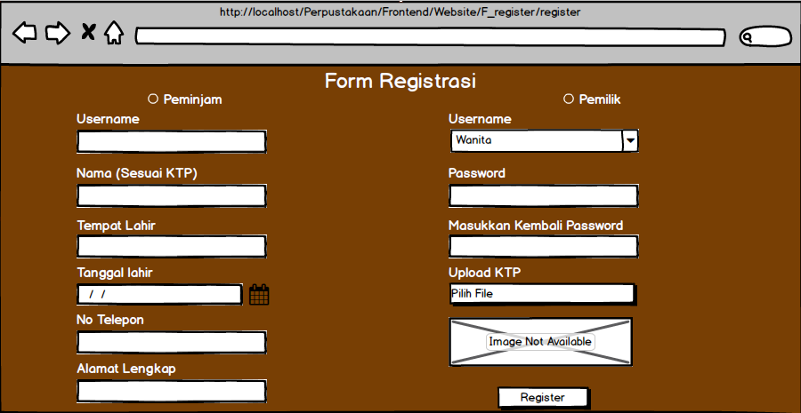

*Gambar 8.1 User Interface Galeri Buku Registrasi*

Penjabaran dari bagian pada *frame* *interface* diatas adalah sebagai berikut:

* *Form* menu registrasi di bagian atas terdiri dari *Icon Circle Outline, Text Input, Date Chooser, Image, Cared Square Outline Down* dan *Button.*
* Ada dua *circle outlined* pada *interface* diatas yaitu untuk peminjam dan juga untuk pemilik. *Icon Circle outlined* merupakan tempat untuk nantinya *user* akan memilih dia akan menjadi pemilik atau peminjam pada saat registrasi.
* Kemudian pada bagian *Text Input* adalah untuk melakukan *input*an data sesuai dengan permintaan sistem.
* Pada *button* registrasi diklik saat smua data yang di akan di *input*kan sudah benar.

1. 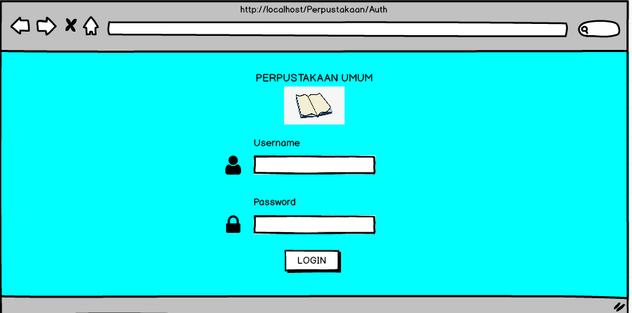User Interface Galeri Buku Login

*Gambar 8.2 User Interface* Galeri Buku *Login*

Penjabaran dari bagian pada *frame* *interface* diatas adalah sebagai berikut:

* *Form* menu *login* dibagian atas terdiri dari *Text Input, Icon User, Icon Lock, dan Button.*
* Ada dua *Text Input* yaitu untuk melakukan *input*an *username* dan *password.*
* Button adalah tempat untuk mengirimankan data setelah dilakukan *input*an yang benar sesuai dengan yang ada di *form.*

1. 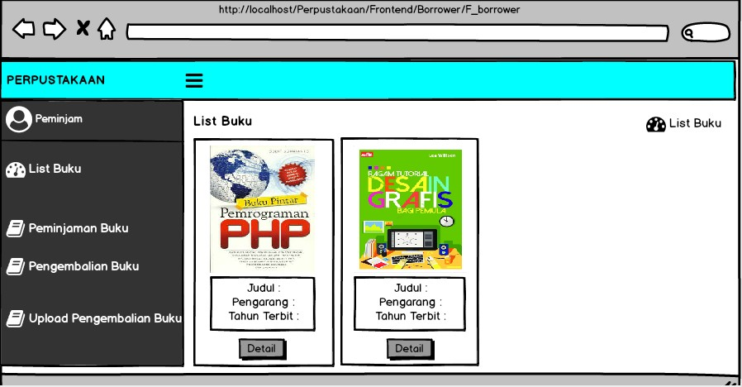User Interface Galeri Buku Peminjaman

*Gambar 8.3 User Interface Galeri Buku Peminjaman*

Penjabaran dari bagian pada *frame* *interface* diatas adalah sebagai berikut:

* *Form* menu buku peminjaman di bagian atas terdiri dari *Icon Tachometer, Icon Book, Icon User, Image dan Button.*
* Pada *form* bagian list buku merupakan tempat di mana peminjam dapat melihat buku apa saja yang ada didalam galeri buku tersebut.

1. User Interface Galeri Buku Pengembalian

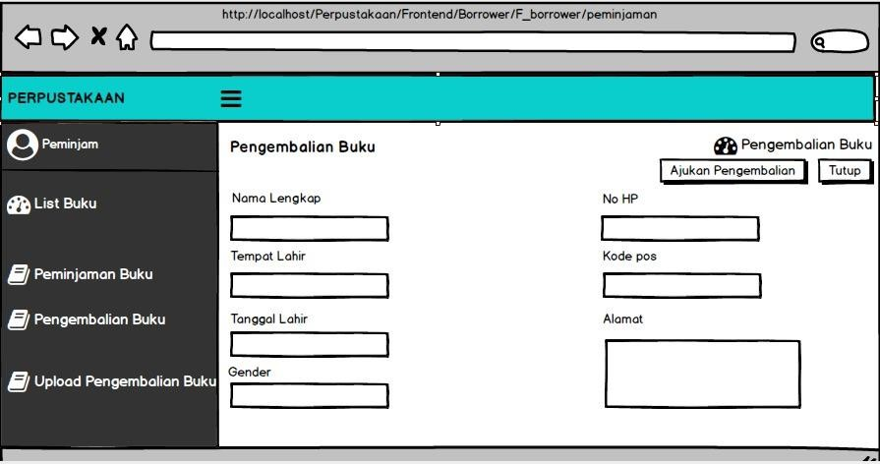

*Gambar 8.4 User Interface* Galeri BukuPengembalian

Penjabaran dari bagian pada *frame* *interface* diatas adalah sebagai berikut:

* *Form* menu buku pengembalian di bagian atas terdiri dari *Icon Tachometer, Input Text, Text Area,* dan *Button.*
* *Form* diatas adalah bagian pengembalian buku bagi peminjam yang akan melakukan mengembalikan buku.
* Pada *menu* diatas nantinya data yang ada akan secara langsung muncul dengan otomatis, yang mana data tersebut akan sesuai dengan data yang di *input*kan peminjam pada saat melakukan peminjaman di awal.

1. User Interface Galeri Buku Upload Bukti Kirim Kembali

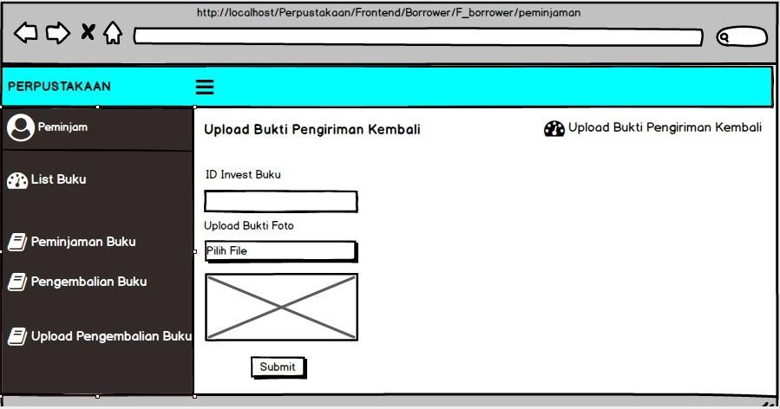

*Gambar 8.5 User Interface Galeri Buku Bukti Kirim Kembali*

Penjabaran dari bagian pada *frame* *interface* diatas adalah sebagai berikut:

* *Form* menu bukti kirim kembali di bagian atas terdiri dari *Icon Tachometer, Icon Book, Icon User, Text Input, Image dan Button.*
* Pada *Form* diatas merupakan tempat dimana nantinya peminjam akan melakukan pengiriman bukti kirim kembali kepada admin dan akan diteruskan kepada pemilik buku.
* Peminjam akan melakukan *input*an data sesuai dengan permintaan yang ada pada *Form* seperti diatas.

1. User Interface Galeri Upload Buku

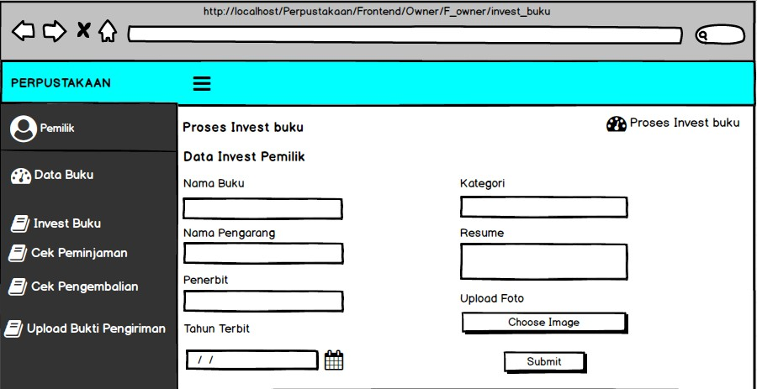

*Gambar 8.6 User Interface Galeri Buku Upload Buku*

Penjabaran dari bagian pada *frame interface* diatas adalah sebagai berikut:

* *Form* menu *upload* buku di bagian atas terdiri dari *Icon Tachometer, Icon Book, Icon User, Text Input, Date Chooser, dan Button.*
* *Form* di atas adalah tempat yang nantinya ketika seorang pemilik akan melakukan investasi buku ke dalam galeri buku.
* Untuk *date chooser* sebagai tempat untuk memudahkan *user* untuk memilih tanggal.
* Pemilik melakukan *input*an data sesuai dengan yang permintaan yang ada pada *form* diatas dengan menyesuaikan data yang ada di buku yang akan di *invest.*

1. User Interface Galeri Buku View Peminjaman

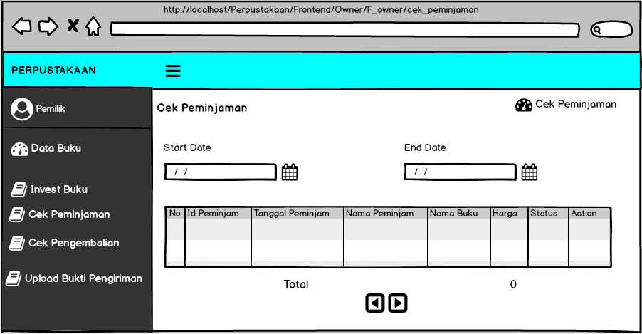

*Gambar 8.7 User Interface Galeri Buku View Peminjaman*

Penjabaran dari bagian pada *frame view* peminjaman diatas adalah sebagai berikut:

* *Form* buku *view* peminjamandi bagian atas terdiri dari *Icon Tachometer, Icon Book, Icon User, Date Chooser, Data Grid, Cared Square Outlined Right, Cared Square Outlined Left.*
* *Form* diatas terdapat *data grid* sebagai tempat untuk menampilkan hasil proses *query database* kita dalam bentuk tabel.
* *Icon cared squared outlined right* disini berfungsi untuk menampilkan isi slide berikutnya yang ada pada tabel *data grid*. Sedangkan untuk *icon cared squared outlined left* berfungsi untuk kembali ke isi slide sebelumnya yang terdapat table.
* *Form* di atas akan tampil secara otomatis, dimana semua data-data *user* yang telah melakukan peminjaman akan muncul pada tabel.

1. User Interface Galeri Buku View Pengembalian

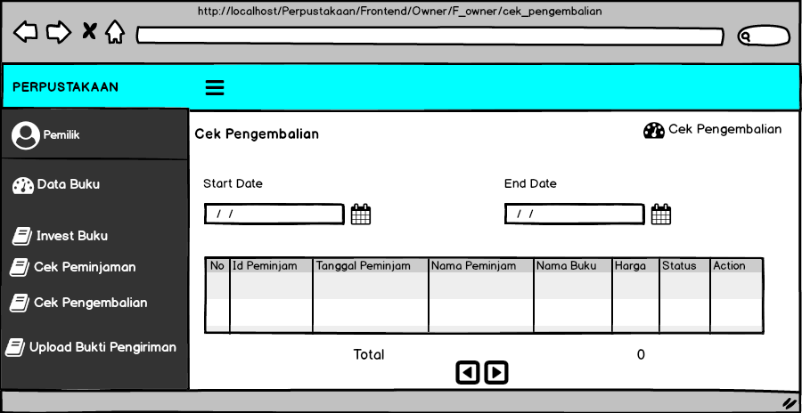

*Gambar 8.8 User Interface Galeri Buku View Pengembalian*

Penjabaran dari bagian pada *frame view* pengembalian diatas adalah sebagai berikut:

* *Form* buku *view* pengembaliandi bagian atas terdiri dari *Icon Tachometer, Icon Book, Icon User, Date Chooser, Data Grid, Cared Square Outlined Right, Cared Square Outlined Left, dan Button.*
* *Form* diatas terdapat *data grid* sebagai tempat untuk menampilkan hasil proses *query database* kita dalam bentuk tabel.
* Untuk *icon cared squared outlined right* disini berfungsi untuk menampilkan isi slide berikutnya yang ada pada tabel *data grid*. Sedangkan untuk *icon cared squared outlined left* berfungsi untuk kembali ke isi slide sebelumnya yang terdapat table.
* Selanjutnya pada *form* di atas akan tampil secara otomatis, dimana semua data-data *user* yang telah melakukan pengembalian akan muncul pada tabel.

1. User Interface Galeri Buku Upload Bukti Kirim Peminjaman

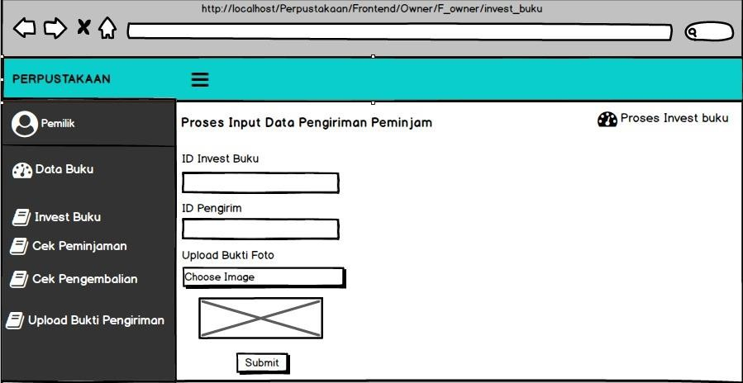

*Gambar 8.9 User Interface Galeri Buku Upload Bukti   
Kirim Kembali*

Penjabaran dari bagian pada *frame upload* bukti kirim kembali diatas adalah sebagai berikut:

* *Form upload* bukti kirim kembalipengembaliandi bagian atas terdiri dari *Icon Tachometer, Icon Book, Icon User, Text Input, Image, dan Button.*
* *Form* diatas terdapat *input text* sebagai tempay untuk melakukan *input*an data yang diminta oleh sistem, yang nantinya hasil *input*an tersebut akan di proses oleh sistem setelah pemilik mengklik *button* Submit.
* Untuk *image* sebagai tempat untuk meng*input*kan gambar sesuai dengan yang dibutuhkan.

1. User Interface Galeri Buku Kelola Data User

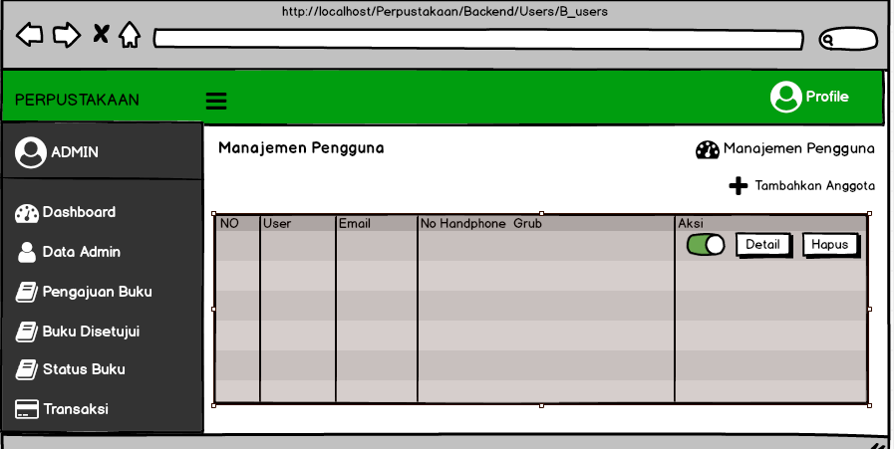

*Gambar 8.10 User Interface Galeri Buku Kelola Data User*

Penjabaran dari bagian pada *frame view* kelola data *user* diatas adalah sebagai berikut:

* *Form* kelola data *user* di bagian atas terdiri dari *Icon Tachometer, Icon Book, Icon User, Data Grid, Icon Toggle, Icon Plus, dan Button.*
* *Form* diatas terdapat *data grid* sebagai tempat untuk menampilkan hasil *query database* kita dalam bentuk tabel.
* Kemudian untuk *icon plus* diatas sebagai tempat admin untuk dapat menambahkan *user* baru.
* Untuk *icon toggle* pada *form* diatas berfungsi untuk mengaktifkan dan menon-aktifkan *user.*
* Selanjutnya terdapat dua *button* yang jika diklik maka dapat menampilkan detail dari data *user* dan juga dapat menghapus data *user.*

1. User Interface Galeri Buku Kelola Data Peminjaman

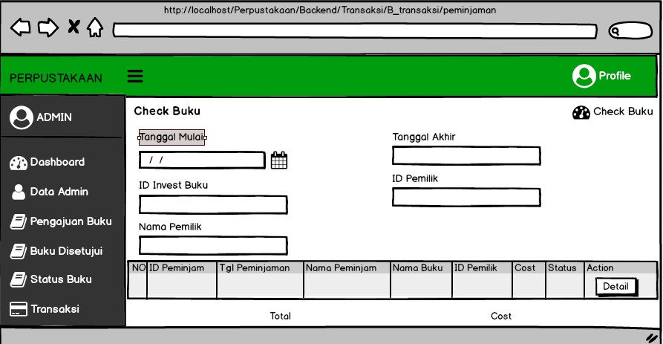

*Gambar 8.11 User Interface Galeri Buku Kelola Data Peminjaman*

Penjabaran dari bagian pada *frame* kelola data peminjaman diatas adalah sebagai berikut:

* *Form* kelola datapeminjaman di bagian atas terdiri dari *Icon Tachometer, Icon Book, Icon User, Date Chooser, Data Grid, Text Input, dan Button.*
* *Form* di atas terdapat *data grid* untuk menampilkan hasil *query database* dalam bentuk tabel.
* *Form* di atas ini akan muncul secara otomatis, yang mana datanya berasal dari data yang d*input*kan oleh *user* yang melakukan peminjaman.
* Terdapat *button* detail di *form* ini, untuk memudahkan admin melihat detail data buku.

1. User Interface Galeri Buku Kelola Data Pengembalian

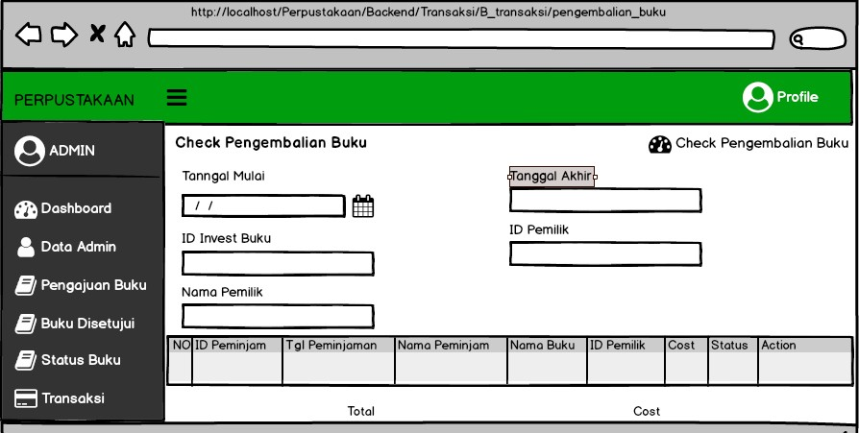

*Gambar 8.12 User Interface Galeri Buku Kelola Data Pengembalian*

Penjabaran dari bagian pada *frame* kelola data pengembalian diatas adalah sebagai berikut:

* *Form* kelola datapengembalian di bagian atas terdiri dari *Icon Tachometer, Icon Book, Icon User, Date Chooser, Data Grid, Text Input, dan Button.*
* *Form* di atas terdapat *data grid* untuk menampilkan hasil *query database* dalam bentuk tabel.
* *Form* di atas ini akan muncul secara otomatis, yang mana datanya berasal dari data yang d*input*kan oleh *user* yang telah melakukan pengembalian.
* *Form* ini terdapat *button* detail, untuk memudahkan admin melihat detail data buku yang telah dikembalikan oleh *user* peminjam.

1. User Interface Galeri Buku Kelola Data Buku

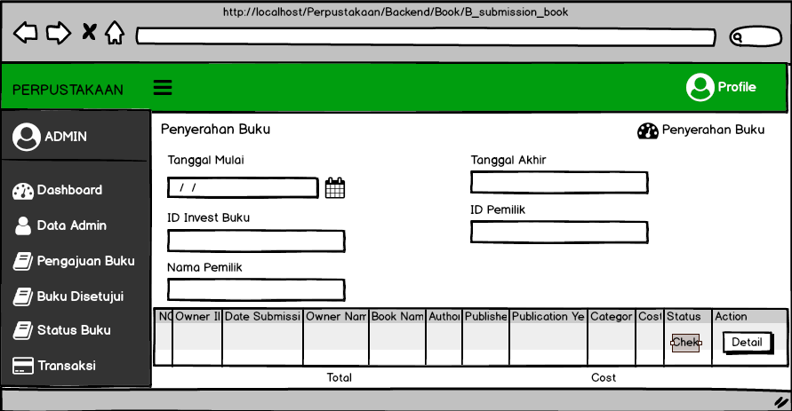

*Gambar 8.13 User Interface Galeri Buku Kelola Data Buku*

Penjabaran dari bagian pada *frame* kelola data buku diatas adalah sebagai berikut:

* *Form* kelola databuku di bagian atas terdiri dari *Icon Tachometer, Icon Book, Icon User, Date Chooser, Data Grid, Text Input, dan Button.*
* *Form* diatas terdapat *data grid* untuk menampilkan hasil *query database* dalam bentuk tabel.
* *Form* diatas ini akan muncul secara otomatis, yang mana datanya berasal dari data yang d*input*kan oleh *user* pemilikyang melakukan *invest* buku.
* *Form* ini terdapat *button* detail, untuk memudahkan admin melihat detail data buku yang masuk dari *user* pemilik.

1. User Interface Galeri Buku Konfirmasi Bukti Kirim

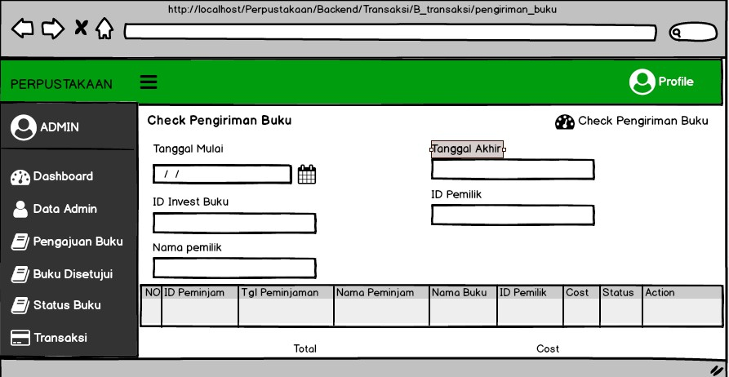

*Gambar 8.14 User Interface Galeri Konfirmasi Bukti Kirim*

Penjabaran dari bagian pada *frame* konfirmasi Bukti kirim diatas adalah sebagai berikut:

* *Form* kelola datapeminjaman di bagian atas terdiri dari *Icon Tachometer, Icon Book, Icon User, Date Chooser, Data Grid, Text Input, dan Button.*
* *Form* diatas terdapat *data grid* untuk menampilkan hasil *query database* dalam bentuk tabel.
* *Form* diatas ini akan muncul secara otomatis, yang mana datanya berasal dari data yang d*input*kan oleh *user* pemilik yang melakukan pemgiriman buku ke peminjam.
* *Form* ini terdapat *button* detail, untuk memudahkan admin melihat detail data bukti pengiriman yang dilakukan oleh *user* pemilik.

1. User Interface Perpustakaan Data Buku

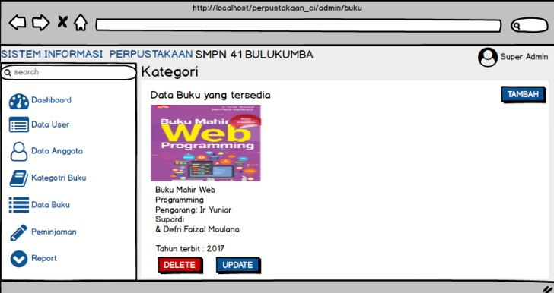

*Gambar 8.15 User Interface Perpustakaan Data Buku*

Penjabaran dari bagian pada *frame* data buku perpustakaan diatas adalah sebagai berikut:

* *Form* data buku perpustakaan di bagian atas terdiri dari *Icon Tachometer, Icon List-Alt, Icon Pencil, Icon User, Image, dan Button.*
* Pada *form* diatas ini adalah tempat dimana admin dapat melihat data buku yang ada, dan juga terdapat *button* tambah untuk admin dapat menambahkan buku yang akan di masukkan kedalam sistem.
* Terdapat juga *button* Hapusdan *button Update*. Untuk *button* Hapus sebagai tempat admin dapat melakukan penghapusan jika buku tidak lagi tersedia di perpustakaan, sedangkan *button Update* adalah tempat untuk mengubah data buku jika dalam peng*input*an sebelumnya terdapat kekelirua isi data.

1. User Interface Perpustakaan Data Anggota

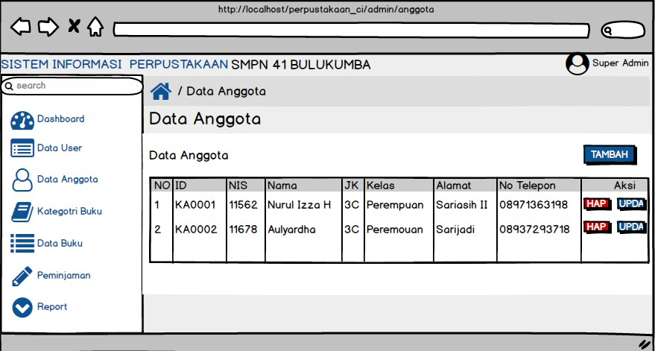

*Gambar 8.16 User Interface Perpustakaan Data Anggota*

Penjabaran dari bagian pada *frame* data anggota perpustakaan diatas adalah sebagai berikut:

* *Form* data buku perpustakaan di bagian atas terdiri dari *Icon Tachometer, Icon List-Alt, Icon Pencil, Icon User, Data Grid, dan Button.*
* Pada *form* diatas ini adalah tempat dimana admin dapat melihat data anggota / siswa, dan juga terdapat *button* tambah untuk admin dapat menambahkan anggota / siswa yang akan di masukkan kedalam sistem.
* Untuk *data grid* diatas sebagai tempat untuk menampilkan *query database* dalam bentuk tabel, yang mana isi dari *data grid* diatas berupa data anggota yang telah terdaftar kedalam sistem.
* Terdapat juga *button* Hapusdan *button Update*. Untuk *button* Hapus sebagai tempat admin dapat melakukan penghapusan jika anggota / siswa tidak lagi aktif, sedangkan *button Update* adalah tempat untuk mengubah data anggota / siswa jika dalam peng*input*an sebelumnya terdapat kekelirua isi data.

1. User Interface Perpustakaan Data User

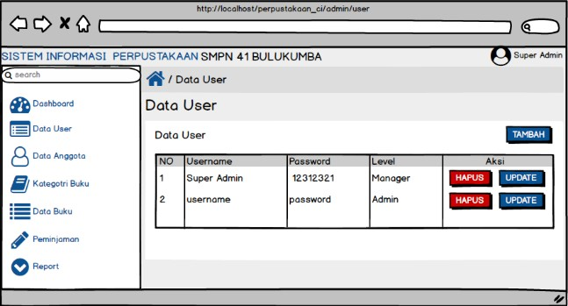

*Gambar 8.17 User Interface Perpustakaan Data User*

Penjabaran dari bagian pada *frame* data *user* perpustakaan diatas adalah sebagai berikut:

* *Form* data buku perpustakaan di bagian atas terdiri dari *Icon Tachometer, Icon List-Alt, Icon Pencil, Icon User, Data Grid, dan Button.*
* *Form user* diatas yang di maksudkan adalah khusus untuk admin perpustakaan.
* Pada *form* diatas ini adalah tempat dimana admin dapat melihat data *user*, dan juga terdapat *button* tambah untuk admin dapat menambahkan admin baru untuk di masukkan kedalam sistem.
* Untuk *data grid* diatas sebagai tempat untuk menampilkan *query database* dalam bentuk tabel, yang mana isi dari *data grid* diatas berupa data *user* yang telah terdaftar kedalam sistem.
* Terdapat juga *button* Hapusdan *button Update*. Untuk *button* Hapus sebagai tempat admin dapat melakukan penghapusan jika *user* tidak lagi aktif, sedangkan *button Update* adalah tempat untuk mengubah data *user* jika dalam peng*input*an sebelumnya terdapat kekelirua isi data.

1. User Interface Perpustakaan Kategori Buku

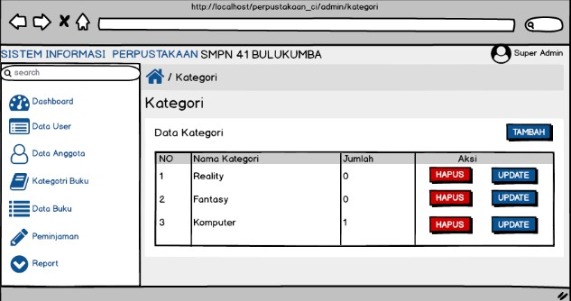

*Gambar 8.18 User Interface Perpustakaan Kategori Buku*

Penjabaran dari bagian pada *frame* kategori buku perpustakaan diatas adalah sebagai berikut:

* *Form* kategori buku perpustakaan di bagian atas terdiri dari *Icon Tachometer, Icon List-Alt, Icon Pencil, Icon User, Data Grid, dan Button.*
* Pada *form* diatas ini adalah tempat dimana admin dapat melihat kategori apa saja yang ada di telah di *input*kan kedalam sistem, dan juga terdapat *button* tambah untuk admin dapat menambahkan kategori baru buku yang ada.
* Untuk *data grid* diatas sebagai tempat untuk menampilkan *query database* dalam bentuk tabel, yang mana isi dari *data grid* diatas berupa data kategori buku yang telah berhasil di*input* kedalam sistem.
* Terdapat juga *button* Hapusdan *button Update*. Untuk *button* Hapus sebagai tempat admin dapat melakukan penghapusan jika kategori yang di maksud tidak lagi tersedia, sedangkan *button Update* adalah tempat untuk mengubah kategori jika dalam peng*input*an sebelumnya terdapat kekeliruan isi data.

1. User Interface Perpustakaan Peminjaman

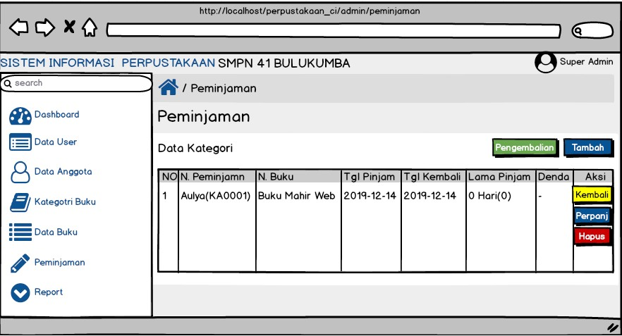

*Gambar 8.15 User Interface Perpustakaan Peminjaman*

Penjabaran dari bagian pada *frame* peminjaman perpustakaan diatas adalah sebagai berikut:

* *Form* peminjaman perpustakaan di bagian atas terdiri dari *Icon Tachometer, Icon List-Alt, Icon Pencil, Icon User, Data Grid, dan Button.*
* Pada *form* diatas ini adalah tempat dimana admin dapat melihat data anggota / siswa yang melakukan peminjaman pada perpustakaan tersebut, dan juga terdapat *button* tambah untuk admin dapat menambahkan anggota / siswa yang akan melakukan peminjaman.
* Untuk *data grid* diatas sebagai tempat untuk menampilkan *query database* dalam bentuk tabel, yang mana isi dari *data grid* diatas berupa data anggota yang melakukan peminjaman buku.
* Terdapat juga *button* Hapussebagai tempat admin dapat melakukan penghapusan jika anggota / siswa telah melakukan pengembalian buku. Selain itu terdapat *button* perpanjang jika anggota / siswa ingin melanjutkan peminjaman buku yang sama.
* Untuk *button* pengembalian kanan atas diatas adalah untuk anggota / siswa yang akan melakukan pengembalian buku ke sistem galeri.

Itulah detail dari penjelasan untuk setiap form yang da di galeri buku dan juga yang ada di perpustakaan yang telah dirancangan dengan sebaik mungkin.

BAGIAN 9

PENULISAN SYNTAX PADA SISTEM YANG TELAH DIRANCANG

Dalam membuat sebuah sistem pasti membutuhkan bahasa pemrograman yang mendukungnya, pada sistem yang telah kami rancang ini, kami menggunakan bahasa pemrograman PHP, CSS, HTML dan JavaScript. Berikut ada beberapa source code dalam membangun sistem yang telah kami rancang.

1. **Membuat Form *Login***

Form *login* adalah form yang pertama kali tampil ketika program dijalankan. Dengan adanya form *login* ini kita dapat memastikan bahwa *user* yang menggunakan program kita tentunya adalah *user* yang terdaftar dan bukan orang lain yang mungkin akan melakukan kekacauan dalam program yang telah kita buat. Untuk membuat form *login* agar berjalan dengan baik, kita harus membuat *controller*, model dan *view*.

1. **Membuat *Controller***

Berikut adalah syntax pada file *F_login.php*

<?php

defined('BASEPATH') OR exit('No direct script access allowed');

class F_*login* extends CI_*Controller* {

    function __construct()

    {

        parent::__construct();

        $this->load->model('Auth_model');

        $this->load->model('crud_model');

        $this->load->library('form_validation');

        date_default_timezone_set("Asia/Jakarta");

        $url = site_url();

    }

    public function auth()

    {

      $this->form_validation->set_rules("reg_code", "*User* ID", "trim|required");

      $this->form_validation->set_rules("reg_password", "Password", "trim|required");

      if ($this->form_validation->run() == true){

        $db = get_instance()->db->conn_id;

        $reg_code = mysqli_real_escape_string($db, $this->*input*->post('reg_code'));

        $reg_password = mysqli_real_escape_string($db, sha1($this->*input*->post('reg_password')));

        $check_validation = $this->Auth_model->check_validate($reg_code, $reg_password)->num_rows();

        if($check_validation > 0){

         $data = $this->Auth_model->data_validate($reg_code, $reg_password);

         if ($data[0]->status_*register* == 'Pemilik'){

            $data_session = array(

                'reg_code' => $data[0]->*register*_id,

                'reg_password' => $data[0]->*register*_password,

                'status_*register*' => $data[0]->status_*register*

            );

        } else if ($data[0]->status_*register* == 'Peminjam'){

            $data_session = array(

                'reg_code' => $data[0]->*register*_id,

                'reg_password' => $data[0]->*register*_password,

                'status_*register*' => $data[0]->status_*register*

            );

        } else {

            $this->session->unset_*user*data("reg_code","reg_password","status_*register*");

            $this->session->set_flashdata('alert_error', 'Anda tidak memiliki akses !!');

            redirect(base_url().'Frontend/*Website*/F_*login*/*login*');

            die();

        }

        $this->session->set_*user*data($data_session);

        $reg_code = $data[0]->*register*_id;

        if($data[0]->status_*register* == 'Pemilik'){

            redirect(base_url().'Frontend/Owner/F_owner');

            die();

        } else {

            redirect(base_url().'Frontend/Borrower/F_borrower');

            die();

        }

    } else {

        $this->session->unset_*user*data("reg_code","reg_password","status_*register*");

        $this->session->set_flashdata('alert_error', 'Akun yang anda masukan salah, silakan coba kembali !');

        redirect(base_url().'Frontend/*Website*/F_*login*/*login*');

        die();

    }

} else {

    $this->session->unset_*user*data("reg_code","reg_password","status_*register*");

    $this->session->set_flashdata('alert_error', 'Akun yang anda masukan salah, silakan coba kembali !');

    redirect(base_url().'Frontend/*Website*/F_*login*/*login*');

    die();

}

}

public function *login*()

{

    $data['lender_active'] = "";

    $data['form_url'] = site_url('Frontend/*Website*/F_*login*/auth');

    $data['forgot_url'] = site_url('Frontend/*Website*/F_*login*/forgot_password');

    $this->load->*view*('Frontend/partial/home', $data);

}

public function signout()

{

    $reg_code = $this->session->*user*data('reg_code');

    $reg_password = $this->session->*user*data('reg_password');

    $status_*register* = $this->session->*user*data('status_*register*');

    if (isset($reg_code) AND isset($reg_password) AND isset($reg_access_status)){

        $data = $this->Auth_model->data_validate($reg_code, $status_*register*);

    }

    $this->session->unset_*user*data("reg_code","reg_password","status_*register*");

    $this->session->sess_destroy();

    redirect(base_url().'Frontend/*Website*/F_*login*/*login*');

    die();

}

}

?>

1. **Membuat *View* *signin.php***

Berikut adalah syntax *signin.php*

<!DOCTYPE html>

<html lang="en">

<head>

  <meta http-equiv="Content-Type" content="text/html; charset=UTF-8">

  <meta name="*view*port" content="width=device-width, initial-scale=1, maximum-scale=1.0, *user*-scalable=no">

  <meta http-equiv="X-UA-Compatible" content="IE=edge">

  <meta name="msapplication-tap-highlight" content="no">

  <meta name="description" content="Author: Heatcliffs31 - achmad.azs.dz@gmail.com">

  <meta name="keywords" content="heatcliffs31">

  <title><?php echo $this->config->item('site_title') ?></title>

  <!-- Favicons-->

  <*link* rel="icon" href="<?php echo base_url() ?>*upload*s/base-img/favicon/favicon-32x32.png" sizes="32x32">

  <!-- Favicons-->

  <*link* rel="apple-touch-icon-precomposed" href="<?php echo base_url() ?>*upload*s/base-img/favicon/apple-touch-icon-152x152.png">

  <!-- For iPhone -->

  <meta name="msapplication-TileColor" content="#00bcd4">

  <meta name="msapplication-TileImage" content="<?php echo base_url() ?>*upload*s/base-img/favicon/mstile-144x144.png">

  <!-- For Windows Phone -->

  <!-- CORE CSS-->

  <*link* href="<?php echo base_url();?>assets/materialize/css/materialize.css" type="text/css" rel="stylesheet" media="screen,projection">

  <*link* href="<?php echo base_url();?>assets/materialize/css/style.css" type="text/css" rel="stylesheet" media="screen,projection">

    <!-- Custome CSS-->

    <*link* href="<?php echo base_url();?>assets/materialize/css/custom/custom.css" type="text/css" rel="stylesheet" media="screen,projection">

  <*link* href="<?php echo base_url();?>assets/materialize/css/layouts/page-center.css" type="text/css" rel="stylesheet" media="screen,projection">

  <!-- INCLUDED PLUGIN CSS ON THIS PAGE -->

  <*link* href="<?php echo base_url();?>assets/materialize/js/plugins/sweetalert/dist/sweetalert.css" type="text/css" rel="stylesheet" media="screen,projection">

  <*link* href="<?php echo base_url();?>assets/materialize/js/plugins/prism/prism.css" type="text/css" rel="stylesheet" media="screen,projection">

  <*link* href="<?php echo base_url();?>assets/materialize/js/plugins/perfect-scrollbar/perfect-scrollbar.css" type="text/css" rel="stylesheet" media="screen,projection">

</head>

<body class="darkbrown">

  <!-- Start Page Loading -->

  <div id="loader-wrapper">

      <div id="loader"></div>

      <div class="loader-section section-left"></div>

      <div class="loader-section section-right"></div>

  </div>

  <!-- End Page Loading -->

  <div id="*login*-page" class="row">

    <div id="default-validation" class="col s12 z-depth-4 card-panel">

      <form class="*login*-form" action="<?php echo base_url(); ?>Auth/signin" method="post" enctype="multipart/form-data">

        <div class="row">

          <div class="*input*-field col s12 center">

            <p class="center *login*-form-text" style="font-size: 14px;font-weight: bold;font-family: serif;color: #482302;">Sistem Galeri Buku </p>

            <img src="<?php echo base_url() ?>*upload*s/base-img/buku-logo-png.png" alt="">

          </div>

        </div>

        <?php if ($this->session->flashdata('alert_success')) { ?>

        <div id="card-alert" class="card green">

          <div class="card-content white-text">

            <p><?php echo $this->session->flashdata('alert_success'); ?></p>

          </div>

          <button type="button" class="close white-text" data-dismiss="alert" aria-label="Close">

            <span aria-hidden="true">×</span>

          </button>

        </div>

        <?php } ?>

        <?php if ($this->session->flashdata('alert_error')) { ?>

        <div id="card-alert" class="card red">

          <div class="card-content white-text">

            <p><?php echo $this->session->flashdata('alert_error'); ?></p>

          </div>

          <button type="button" class="close white-text" data-dismiss="alert" aria-label="Close">

            <span aria-hidden="true">×</span>

          </button>

        </div>

        <?php } ?>

        <div class="row">

          <div class="*input*-field col s12">

            <i class="mdi-social-person-outline prefix"></i>

            <*input* id="*user*name" name="*user*s_*user*name" type="text" class="validate" minlength="4" required="true">

            <label for="*user*name" data-error="Minimal 4 karakter">*User*name</label>

          </div>

        </div>

        <div class="row">

          <div class="*input*-field col s12">

            <i class="mdi-action-lock-outline prefix"></i>

            <*input* id="password" name="*user*s_password" type="password" class="validate" minlength="8" required="true">

            <label for="password" data-error="Minimal 8 karakter">Password</label>

          </div>

        </div>

        <div class="row">

          <div class="*input*-field col s12">

            <button type="submit" class="btn waves-effect waves-light col s12" style="background-color: #00872b ;">*Login*</button>

          </div>

        </div>

        <div class="row">

          <div class="*input*-field col s12 m12 l12">

          <p class="margin center medium-small"><a href="<?php echo site_url('auth/forgot_password') ?>" style="color: #482302;">Forgot Password ?</a></p>

          </div>

        </div>

      </form>

    </div>

  </div>

  <!-- jQuery Library -->

    <script type="text/javascript" src="<?php echo base_url();?>assets/materialize/js/plugins/jquery-1.11.2.min.js"></script>

    <!--materialize js-->

    <script type="text/javascript" src="<?php echo base_url();?>assets/materialize/js/materialize.js"></script>

    <!--prism-->

    <script type="text/javascript" src="<?php echo base_url();?>assets/materialize/js/plugins/prism/prism.js"></script>

    <!--scrollbar-->

    <script type="text/javascript" src="<?php echo base_url();?>assets/materialize/js/plugins/perfect-scrollbar/perfect-scrollbar.min.js"></script>

    <!--plugins.js - Some Specific JS codes for Plugin Settings-->

    <script type="text/javascript" src="<?php echo base_url();?>assets/materialize/js/plugins.js"></script>

    <script type="text/javascript" src="<?php echo base_url();?>assets/materialize/js/plugins/sweetalert/dist/sweetalert.min.js"></script>

    <!--custom-script.js - Add your own theme custom JS-->

    <script type="text/javascript" src="<?php echo base_url();?>assets/materialize/js/custom-script.js"></script>

    <script type="text/javascript" src="<?php echo base_url();?>assets/LTE/plugins/bootbox.min.js"></script>

</body>

</html>

1. **Membuat Modul *Auth_model.php***

Berikut adalah syntax Auth.php

<?php if ( ! defined('BASEPATH')) exit('No direct script access allowed');

class Auth_model extends CI_Model {

    public function get_access($*user*s_*user*name, $*user*s_password)

    {

      $this->db->select("tbu.id_backend_*user*s, tbu.*user*s_name, tbg.groups_name, tbu.id_backend_groups, tbu.*user*s_access_status")

        ->from("tb_*user*s_backend tbu")

        ->join("tb_backend_groups tbg", "tbg.id_backend_groups = tbu.id_backend_groups");

      $this->db->where("tbu.*user*s_*user*name", $*user*s_*user*name);

      $this->db->where("tbu.*user*s_password", $*user*s_password);

      return $this->db->get()->result();

    }

    public function get_access_*user*s($reg_code, $reg_password, $reg_status)

    {

      $this->db->select("tfr.*")

        ->from("tb_*user*s_frontend tfr");

      $this->db->where("tfr.*register*_id", $reg_code);

      $this->db->where("tfr.*register*_password", $reg_password);

      $this->db->where("tfr.status_*register*", $reg_status);

      return $this->db->get()->result();

    }

    public function check_validate($reg_code, $reg_password)

    {

        $this->db->select("tfr.*")

          ->from("tb_*user*s_frontend tfr");

        $this->db->where("tfr.*register*_password", $reg_password);

        $this->db->where("(tfr.*register*_id = '$reg_code' OR tfr.*register*_*user*name = '$reg_code')");

        return $this->db->get();

    }

    public function data_validate($reg_code, $reg_password)

    {

        $this->db->select("tfr.*")

          ->from("tb_*user*s_frontend tfr");

        $this->db->where("tfr.*register*_password", $reg_password);

        $this->db->where("(tfr.*register*_id = '$reg_code' OR tfr.*register*_*user*name = '$reg_code')");

        return $this->db->get()->result();

    }

}

?>

1. **Membuat Model *Crud_model.php***

Berikut adalah syntax *Crud_model.php*

<?php if ( ! defined('BASEPATH')) exit('No direct script access allowed');

class Crud_model extends CI_Model {

  public function get_data($table, $where)

  {

    return $this->db->get_where($table,$where);

  }

  public function get_data_table($table)

  {

        return $this->db->get($table);

  }

  public function insert($table, $data)

  {

        $this->db->insert($table, $data);

  }

  public function update($table, $field, $id, $data)

  {

        $this->db->where($field, $id);

        $this->db->update($table, $data);

  }

  public function delete($table, $field, $id)

  {

        $this->db->where($field, $id);

        $this->db->delete($table);

  }

  public function deleteMany($table, $field, $id)

  {

        $this->db->where_in($field, $id);

        $this->db->delete($table);

  }

  public function get_setting()

  {

        $this->db->select("ts.*")

          ->from("tb_setting ts");

        $this->db->order_by("ts.id_setting", "ASC");

        return $this->db->get()->result();

  }

  public function get_setting_by_id($id_setting)

  {

        $this->db->select("tam.*")

          ->from("tb_setting tam");

        $this->db->where("tam.id_setting", $id_setting);

      return $this->db->get()->result();

    }

}

?>

1. **Membuat Form Registrasi**

Form registrasi adalah sebuah form yang menyimpan informasi orang yang ingin mendaftar untuk bergabung sebagai anggota dalam *web* yang kita buat. Untuk membuat form ini, sama seperti saat membuat form *login* sebelumnya, kita harus membuat file *controller*, model dan *view*.

1. Membuat *Controller* *F_register.php*

Berikut adalah syntax dalam file *F_register.php*

<?php

defined('BASEPATH') OR exit('No direct script access allowed');

class F_*register* extends CI_*Controller* {

    function __construct()

    {

        parent::__construct();

        $this->load->library('form_validation');

        $this->load->helper('url');

        $this->load->model('crud_model');

        $this->load->model('Front_data/*register*_model');

        date_default_timezone_set("Asia/Jakarta");

    }

    public function *register*()

    {

        $navigation['lender_active'] = "";

        $navigation['style_*register*'] = "orange";

        $this->load->helper(array('form', 'url'));

        $this->load->helper('file');

        $data['form_url'] = site_url('Frontend/*Website*/F_*login*/auth');

        $this->load->*view*('Frontend/partial_*register*/header');

        $this->load->*view*('Frontend/partial_*register*/navigation');

        $this->load->*view*('Frontend/*register*/*register*', $data);

        $this->load->*view*('Frontend/partial_*register*/footer_*register*');

        $this->load->*view*('Frontend/partial_*register*/sidebar');

    }

    public function *register*_peminjam()

    {

        $this->form_validation->set_rules("*register*_email", "", "required");

        $this->form_validation->set_rules("*register*_*user*name1", "", "required");

        $this->form_validation->set_rules("*register*_password1", "", "trim|required");

        $this->form_validation->set_rules("*register*_re_password1", "", "trim|required");

        $this->form_validation->set_rules("*register*_status1", "", "trim|required");

        $this->form_validation->set_rules("bio_fullname1", "", "trim|required");

        $this->form_validation->set_rules("bio_birthplace1", "", "trim|required");

        $this->form_validation->set_rules("bio_birthdate1", "", "trim|required");

        $this->form_validation->set_rules("bio_gender1", "", "trim|required");

        $this->form_validation->set_rules("bio_phone1", "", "required");

        $this->form_validation->set_rules("bio_address1", "", "trim|required");

        $this->form_validation->set_rules("bio_post_code1", "", "trim|required");

        if ($this->form_validation->run() == true){

            // post

            $*register*_email = $this->*input*->post('*register*_email');

            $*register*_*user*name = $this->*input*->post('*register*_*user*name1');

            $*register*_password = sha1($this->*input*->post('*register*_password1'));

            $*register*_re_password = sha1($this->*input*->post('*register*_re_password1'));

            $*register*_status = $this->*input*->post('*register*_status1');

            $bio_fullname = $this->*input*->post('bio_fullname1');

            $bio_birthplace = $this->*input*->post('bio_birthplace1');

            $bio_birthdate = $this->*input*->post('bio_birthdate1');

            $bio_birthdate = date("Y-m-d", strtotime($bio_birthdate));

            $bio_gender = $this->*input*->post('bio_gender1');

            $bio_phone = $this->*input*->post('bio_phone1');

            $bio_address = $this->*input*->post('bio_address1');

            $bio_post_code = $this->*input*->post('bio_post_code1');

            $where = array('*register*_email' => $*register*_email );

            $check_validation_email = $this->crud_model->get_data("tb_*user*s_frontend",$where)->num_rows();

            // parameter awal

            $date = date('Y-m-d H:i:s');

            $date_birth = date('Y-m-d');

            $reg_ID = $this->crud_model->get_setting();

            $idMax = $this->*register*_model->*register*_code($reg_ID[0]->reg_ID_bor);

            $noUrut = (int) substr($idMax[0]->maxID,4,8);

            $noUrut ++;

            $newID = $reg_ID[0]->reg_ID_bor.sprintf("%08s",$noUrut);

            $random_ref = mt_rand(10000000, 99999999);

            $newref = "REF-".$random_ref;

            $random = rand(100000,99999999);

            $where = array('*register*_email' => $*register*_email );

            $check_validation_email = $this->crud_model->get_data("tb_*user*s_frontend",$where)->num_rows();

            $where = array('*register*_*user*name' => $*register*_*user*name );

            $check_validation_*user*name = $this->crud_model->get_data("tb_*user*s_frontend",$where)->num_rows();

            if($check_validation_email != 0){

                $this->session->set_flashdata('cache_email', $*register*_email);

                $this->session->set_flashdata('cache_*user*name', $*register*_*user*name);

                $this->session->set_flashdata('cache_status', $*register*_status);

                $this->session->set_flashdata('cache_bio_fullname', $bio_fullname);

                $this->session->set_flashdata('cache_bio_birthplace', $bio_birthplace);

                $this->session->set_flashdata('cache_bio_birthdate', $bio_birthdate);

                $this->session->set_flashdata('cache_bio_gender', $bio_gender);

                $this->session->set_flashdata('cache_bio_phone', $bio_phone);

                $this->session->set_flashdata('cache_bio_address', $bio_address);

                $this->session->set_flashdata('cache_bio_post_code', $bio_post_code);

                $this->session->set_flashdata('alert_error', 'Email anda tidak tersedia !');

                redirect(base_url().'Frontend/*Website*/F_*register*/*register*');

                die;

            }

            if($check_validation_*user*name != 0){

                $this->session->set_flashdata('cache_email', $*register*_email);

                $this->session->set_flashdata('cache_*user*name', $*register*_*user*name);

                $this->session->set_flashdata('cache_status', $*register*_status);

                $this->session->set_flashdata('cache_bio_fullname', $bio_fullname);

                $this->session->set_flashdata('cache_bio_birthplace', $bio_birthplace);

                $this->session->set_flashdata('cache_bio_birthdate', $bio_birthdate);

                $this->session->set_flashdata('cache_bio_gender', $bio_gender);

                $this->session->set_flashdata('cache_bio_phone', $bio_phone);

                $this->session->set_flashdata('cache_bio_address', $bio_address);

                $this->session->set_flashdata('cache_bio_post_code', $bio_post_code);

                $this->session->set_flashdata('alert_error', '*User*name anda sudah terpakai !');

                redirect(base_url().'Frontend/*Website*/F_*register*/*register*');

                die;

            }

                $name_file = $bio_fullname."_".time();

                $config['*upload*_path'] = './*upload*s/ktp_peminjam';

                $config['allowed_types'] = 'gif|jpg|png|jpeg';

                $config['max_size']     = '5120';

                $config['file_name'] = $name_file;

                $this->load->library('*upload*', $config);

                if(!$this->*upload*->do_*upload*('bio_*upload*1')){

                $this->session->set_flashdata('alert_error', '*Upload* KTP/KTS gagal, ukuran file terlalu besar atau format file salah !');

                redirect(base_url().'Frontend/*Website*/F_*register*/*register*');

                    die();

                } else {

                    $data_*register* = array(

                        '*register*_id' => $newID,

                        '*register*_email' => $*register*_email,

                        '*register*_*user*name' => $*register*_*user*name,

                        '*register*_password' => $*register*_password,

                        '*register*_date' => $date,

                        '*register*_activation_code' => $random,

                        '*register*_status' => 'Activated',

                        'status_*register*' => $*register*_status

                    );

                    $insert_*register* = $this->crud_model->insert('tb_*user*s_frontend',$data_*register*);

                    if($insert_*register* === false){

                    $this->session->set_flashdata('alert_error', 'Gagal menyimpan data');

                redirect(base_url().'Frontend/*Website*/F_*register*/*register*');

                    die();

                    } else {

                    if (empty($bio_ref_code)){

                        $bio_ref_code = "-";

                    } else {

                        $date = date('Y-m-d');

                    }

                    $file_data = $this->*upload*->data();

                    $data_bio = array(

                        '*register*_id' => $newID,

                        'bio_fullname' => $bio_fullname,

                        'bio_place_birth_date' => $bio_birthplace,

                        'bio_birth_date' => date('Y-m-d', strtotime($bio_birthdate)), /// date()format

                        'bio_gender' => $bio_gender,

                        'bio_phone' => $bio_phone,

                        'bio_address' => $bio_address,

                        'bio_post_code' => $bio_post_code,

                        'bio_photo_ktp' => $file_data['file_name'],

                    );

                    $insert_bio = $this->crud_model->insert('tb_borrower_bio',$data_bio);

                    }

                    if($insert_bio === false){

                    $this->session->set_flashdata('alert_error', 'Gagal menyimpan data');

                redirect(base_url().'Frontend/*Website*/F_*register*/*register*');

                    die();

                    } else {

                        $config = array();

                        $config['charset'] = 'iso-8859-1'; //yy

                        $config['*user*agent'] = 'Codeigniter';

                        $config['protocol']= 'smtp';

                        $config['mailtype']= 'html';

                        $config['smtp_host']= 'ssl://smtp.gmail.com';

                        $config['smtp_port']= 465;

                        $config['smtp_timeout']= 400;

                        $config['smtp_*user*']= 'aulyardhaanindita@gmail.com';         $config['smtp_pass']= ''; // isi dengan password kamu

                        $config['crlf']="\r\n";

                        $config['newline']="\r\n";

                        $config['wordwrap'] = TRUE;

                        $this->load->library('email',$config);

                        $this->email->initialize($config);

                $where_check = array('*register*_activation_code' => $random);

                                //konfigurasi pengiriman

                        $this->email->from($config['smtp_*user*']);

                        $this->email->to($*register*_email);

                        $this->email->subject("Verifikasi Akun");

                        //$body = $this->load->*view*('Frontend/*register*/email_verify.php',$where_check,TRUE);

                        $this->email->message("Silahkan verifikasi akun anda untuk masuk ke Sistem Galeri Buku!.<br><br> Klik <strong><a href='http://localhost/bismillah/' target='_blank' rel='noopener'>disini</a></strong> untuk verifikasi akun.");

                        $this->email->send();

                    $this->session->set_flashdata('alert_success', 'Registrasi berhasil cek email anda untuk melakukan aktivasi.');

                redirect(base_url().'Frontend/*Website*/F_*register*/*register*');

                    die();

                    }

                }

        } else {

            $this->session->set_flashdata('alert_error', 'Registrasi gagal !');

            redirect(base_url().'Frontend/*Website*/F_*register*/*register*');

            die();

        }

    }

    public function cek_email(){

        $email = $this->*input*->post('*register*_email');

        $where = array('*register*_email' => $email );

        $check_validation_email = $this->crud_model->get_data("tb_*user*s_frontend",$where)->num_rows();

        if($check_validation_email == 0){

            $message = '';

            $is_success = true;

        }else{

            $message = 'E-mail tidak tersedia';

            $is_success = false;

        }

        $result = array(

            'message' => $message,

            'is_success' => $is_success

        );

        echo json_encode($result);

    }

    public function *register*_owner()

    {

        $this->form_validation->set_rules("*register*_email", "", "required");

        $this->form_validation->set_rules("*register*_*user*name2", "", "required");

        $this->form_validation->set_rules("*register*_password2", "", "trim|required");

        $this->form_validation->set_rules("*register*_re_password2", "", "trim|required");

        $this->form_validation->set_rules("*register*_status2", "", "trim|required");

        $this->form_validation->set_rules("bio_fullname2", "", "trim|required");

        $this->form_validation->set_rules("bio_birthplace2", "", "trim|required");

        $this->form_validation->set_rules("bio_birthdate2", "", "trim|required");

        $this->form_validation->set_rules("bio_gender2", "", "trim|required");

        $this->form_validation->set_rules("bio_phone2", "", "required");

        $this->form_validation->set_rules("bio_address2", "", "trim|required");

        $this->form_validation->set_rules("bio_post_code2", "", "trim|required");

        if ($this->form_validation->run() == true){

            // post

            $*register*_email = $this->*input*->post('*register*_email');

            $*register*_*user*name = $this->*input*->post('*register*_*user*name2');

            $*register*_password = sha1($this->*input*->post('*register*_password2'));

            $*register*_re_password = sha1($this->*input*->post('*register*_re_password2'));

            $*register*_status = $this->*input*->post('*register*_status2');

            $bio_fullname = $this->*input*->post('bio_fullname2');

            $bio_birthplace = $this->*input*->post('bio_birthplace2');

            $bio_birthdate = $this->*input*->post('bio_birthdate2');

            $bio_birthdate = date("Y-m-d", strtotime($bio_birthdate));

            $bio_gender = $this->*input*->post('bio_gender2');

            $bio_phone = $this->*input*->post('bio_phone2');

            $bio_address = $this->*input*->post('bio_address2');

            $bio_post_code = $this->*input*->post('bio_post_code2');

            $where = array('*register*_email' => $*register*_email );

            $check_validation_email = $this->crud_model->get_data("tb_*user*s_frontend",$where)->num_rows();

            // parameter awal

            $date = date('Y-m-d H:i:s');

            $date_birth = date('Y-m-d');

            $reg_ID = $this->crud_model->get_setting();

          $idMax = $this->*register*_model->*register*_code($reg_ID[0]->reg_ID);

            $noUrut = (int) substr($idMax[0]->maxID,4,8);

            $noUrut ++;

            $newID = $reg_ID[0]->reg_ID.sprintf("%08s",$noUrut);

            $random_ref = mt_rand(10000000, 99999999);

            $newref = "REF-".$random_ref;

            $random = rand(100000,99999999);

            $where = array('*register*_email' => $*register*_email );

            $check_validation_email = $this->crud_model->get_data("tb_*user*s_frontend",$where)->num_rows();

            $where = array('*register*_*user*name' => $*register*_*user*name );

            $check_validation_*user*name = $this->crud_model->get_data("tb_*user*s_frontend",$where)->num_rows();

            $date_birth_cek = date("Y-m-d", strtotime($bio_birthdate));

            $check_validation_age = $date_birth - $date_birth_cek;

            if($check_validation_email != 0){

                $this->session->set_flashdata('cache_email', $*register*_email);

                $this->session->set_flashdata('cache_*user*name', $*register*_*user*name);

                $this->session->set_flashdata('cache_status', $*register*_status);

                $this->session->set_flashdata('cache_bio_fullname', $bio_fullname);

                $this->session->set_flashdata('cache_bio_birthplace', $bio_birthplace);

                $this->session->set_flashdata('cache_bio_birthdate', $bio_birthdate);

                $this->session->set_flashdata('cache_bio_gender', $bio_gender);

                $this->session->set_flashdata('cache_bio_phone', $bio_phone);

                $this->session->set_flashdata('cache_bio_address', $bio_address);

                $this->session->set_flashdata('cache_bio_post_code', $bio_post_code);

                $this->session->set_flashdata('alert_error', '*User*name anda sudah terpakai !');

                redirect(base_url().'Frontend/*Website*/F_*register*/*register*');

                die;

            }

            if($check_validation_*user*name != 0){

                $this->session->set_flashdata('cache_email', $*register*_email);

                $this->session->set_flashdata('cache_*user*name', $*register*_*user*name);

                $this->session->set_flashdata('cache_status', $*register*_status);

                $this->session->set_flashdata('cache_bio_fullname', $bio_fullname);

                $this->session->set_flashdata('cache_bio_birthplace', $bio_birthplace);

                $this->session->set_flashdata('cache_bio_birthdate', $bio_birthdate);

                $this->session->set_flashdata('cache_bio_gender', $bio_gender);

                $this->session->set_flashdata('cache_bio_phone', $bio_phone);

                $this->session->set_flashdata('cache_bio_address', $bio_address);

                $this->session->set_flashdata('cache_bio_post_code', $bio_post_code);

                $this->session->set_flashdata('alert_error', '*User*name anda sudah terpakai !');

                redirect(base_url().'Frontend/*Website*/F_*register*/*register*');

                die;

            }

                $name_file = $bio_fullname."_".time();

                $config['*upload*_path'] = './*upload*s/ktp_owner';

                $config['allowed_types'] = 'gif|jpg|png|jpeg';

                $config['max_size']     = '5120';

                $config['file_name'] = $name_file;

                $this->load->library('*upload*', $config);

                if(!$this->*upload*->do_*upload*('bio_*upload*2')){

                    $this->session->set_flashdata('alert_error', '*Upload* KTP/KTS gagal, ukuran file terlalu besar atau format file salah !');

                redirect(base_url().'Frontend/*Website*/F_*register*/*register*');

                    die();

                } else {

                    $data_*register* = array(

                        '*register*_id' => $newID,

                        '*register*_email' => $*register*_email,

                        '*register*_*user*name' => $*register*_*user*name,

                        '*register*_password' => $*register*_password,

                        '*register*_date' => $date,

                        '*register*_status' => 'Activated',

                        'status_*register*' => $*register*_status

                    );

                    $insert_*register* = $this->crud_model->insert('tb_*user*s_frontend',$data_*register*);

                    if($insert_*register* === false){

                    $this->session->set_flashdata('alert_error', 'Gagal menyimpan data');

                redirect(base_url().'Frontend/*Website*/F_*register*/*register*');

                    die();

                    } else {

                    if (empty($bio_ref_code)){

                        $bio_ref_code = "-";

                    } else {

                        $date = date('Y-m-d');

                    }

                    $file_data = $this->*upload*->data();

                    $data_bio = array(

                        '*register*_id' => $newID,

                        'bio_fullname' => $bio_fullname,

                        'bio_place_birth_date' => $bio_birthplace,

                        'bio_birth_date' => date('Y-m-d', strtotime($bio_birthdate)), /// date()format

                        'bio_gender' => $bio_gender,

                        'bio_phone' => $bio_phone,

                        'bio_address' => $bio_address,

                        'bio_post_code' => $bio_post_code,

                        'bio_photo_ktp' => $file_data['file_name'],

                    );

                    $insert_bio = $this->crud_model->insert('tb_lender_bio',$data_bio);

                    }

                    if($insert_bio === false){

                    $this->session->set_flashdata('alert_error', 'Gagal menyimpan data');

                redirect(base_url().'Frontend/*Website*/F_*register*/*register*');

                    die();

                    } else {

                        $config = array();

                        $config['charset'] = 'iso-8859-1'; //yy

                        $config['*user*agent'] = 'Codeigniter';

                        $config['protocol']= 'smtp';

                        $config['mailtype']= 'html';

                        $config['smtp_host']= 'ssl://smtp.gmail.com';

                        $config['smtp_port']= 465;

                        $config['smtp_timeout']= 400;

                        $config['smtp_*user*']= 'aulyardhaanindita@gmail.com';

                        $config['smtp_pass']= ''; //isi dengan password kamu

                        $config['crlf']="\r\n";

                        $config['newline']="\r\n";

                        $config['wordwrap'] = TRUE;

                        $this->load->library('email',$config);

                        $this->email->initialize($config);

                $where_check = array('*register*_activation_code' => $random);

                        //konfigurasi pengiriman

                        $this->email->from($config['smtp_*user*']);

                        $this->email->to($*register*_email);

                        $this->email->subject("Verifikasi Akun");

                        //$body = $this->load->*view*('Frontend/*register*/email_verify.php',$where_check,TRUE);

                        $this->email->message("Silahkan verifikasi akun anda untuk masuk ke Sistem Galeri Buku!.<br><br> Klik <strong><a href='http://localhost/bismillah/' target='_blank' rel='noopener'>disini</a></strong> untuk verifikasi akun.");

                        $this->email->send();

                    $this->session->set_flashdata('alert_success', 'Registrasi berhasil, cek e-mail anda untuk melakukan aktivasi.');

               redirect(base_url().'Frontend/*Website*/F_*register*/*register*');

                    die();

                    }

                }

        } else {

            $this->session->set_flashdata('alert_error', 'Registrasi gagal !');

            redirect(base_url().'Frontend/*Website*/F_*register*/*register*');

            die();

        }

    }

    public function cek_*user*name_peminjam(){

        $*user*name = $this->*input*->post('*register*_*user*name1');

        $where = array('*register*_*user*name' => $*user*name );

        $check_validation_*user*name = $this->crud_model->get_data("tb_*user*s_frontend",$where)->num_rows();

        if($check_validation_*user*name==0){

            $message = '';

            $is_success = true;

        } else {

            $message = '*User*name telah terdaftar !';

            $is_success = false;

        }

        $result = array(

            'message' => $message,

            'is_success' => $is_success

        );

        echo json_encode($result);

    }

    public function cek_*user*name_owner(){

        $*user*name = $this->*input*->post('*register*_*user*name2');

        $where = array('*register*_*user*name' => $*user*name );

        $check_validation_*user*name = $this->crud_model->get_data("tb_*user*s_frontend",$where)->num_rows();

        if($check_validation_*user*name==0){

            $message = '';

            $is_success = true;

        } else {

            $message = '*User*name telah terdaftar !';

            $is_success = false;

        }

        $result = array(

            'message' => $message,

            'is_success' => $is_success

        );

        echo json_encode($result);

    }

    public function *upload*_ocr()

    {

        $fileName = $_FILES['bio_*upload*']['name'];

        $fileType = $_FILES['bio_*upload*']['type'];

        $fileSize = $_FILES['bio_*upload*']['size'];

        if (!empty($fileName) AND $fileSize <= 5242880){

            $random = rand(100000,99999999);

            $name_file = $random."_".time();

            $config['*upload*_path'] = './assets/OCR';

            $config['allowed_types'] = 'jpg|png|jpeg';

            $config['max_size']     = '5120';

            $config['file_name'] = $name_file;

            $this->load->library('*upload*', $config);

            if(!$this->*upload*->do_*upload*('bio_*upload*')){

                $namefile = "";

                $message = "*Upload* Gagal / Format File Salah !";

                $*output* = "";

                $message_ocr = "OCR Gagal / Format File Salah !";

                $is_success = false;

            } else {

                $file_data = $this->*upload*->data();

                $namefile = $file_data['file_name'];

                $message = "*Upload* Sukses";

                if (!empty($namefile)){

                    $target_file= '~/*Tools*/test12_ok -i /home/sandersco/public_html/assets/OCR/'.$namefile;

                    $*output* = shell_exec($target_file);

                    if(!empty($*output*) AND strlen($*output*) <= 17){

                        $message_ocr = "OCR Sukses";

                        $is_success = true;

                    } else {

                        $message_ocr = "OCR Gagal / Format File Salah !";

                        $is_success = false;

                    }

                } else {

                    $*output* = "";

                    $message_ocr = "OCR Gagal / Format File Salah !";

                    $is_success = false;

                }

            }

            $result = array(

                'is_success' => $is_success,

                'namefile' => $namefile,

                'nik_ocr' => trim($*output*),

                'message_ocr' => $message_ocr,

                'message_*upload*' => $message

            );

            echo json_encode($result);

        }

    }

}

?>

1. Membuat *View* *register.php*

Berikut adalah syntax dari file *register.php*

<?php date_default_timezone_set("Asia/Jakarta"); ?>

<style>

/* The container */

.label_radio {

  display: inline;

  position: relative;

  padding-left: 35px;

  padding-right: 10px;

  margin-bottom: 12px;

  cursor: pointer;

  font-size: 22px;

  -*web*kit-*user*-select: none;

  -moz-*user*-select: none;

  -ms-*user*-select: none;

*user*-select: none;

}

/* Hide the *browser*'s default radio button */

.label_radio *input* {

  position: absolute;

  opacity: 0;

  cursor: pointer;

}

/* Create a custom radio button */

.radio_style {

  position: absolute;

  top: 0;

  left: 0;

  height: 25px;

  width: 25px;

  background-color: #c1c1c1;

  border-radius: 50%;

}

/* On mouse-over, add a grey background color */

.label_radio:hover *input* ~ .radio_style {

  background-color: #bbb;

}

/* When the radio button is checked, add a blue background */

.label_radio *input*:checked ~ .radio_style {

  background-color: #22839c;

}

/* Create the indicator (the dot/circle - hidden when not checked) */

.radio_style:after {

  content: "";

  position: absolute;

  display: none;

}

/* Show the indicator (dot/circle) when checked */

.label_radio *input*:checked ~ .radio_style:after {

  display: block;

}

/* Style the indicator (dot/circle) */

.label_radio .radio_style:after {

  top: 9px;

  left: 9px;

  width: 8px;

  height: 8px;

  border-radius: 50%;

  background: white;

}

.success_pass {

  color: green;

}

.error_pass {

  color: red;

}

.btn-circle {

  width: 64px;

  height: 34px;

  text-align: center;

  padding: 3px 0;

  font-size: 12px;

  line-height: 26px;

  border-radius: 8px;

}

.btn_modal_ok {

  height: 27px;

  width: 65px;

}

.btn_modal_cancel {

  height: 27px;

  width: 70px;

}

.check_custom {

  position: relative;

  padding-left: 35px;

  margin-bottom: 12px;

  margin-right: 10px;

  cursor: pointer;

  font-size: 15px;

  -*web*kit-*user*-select: none;

  -moz-*user*-select: none;

  -ms-*user*-select: none;

*user*-select: none;

}

/* Hide the *browser*'s default checkbox */

.check_custom *input* {

  position: absolute;

  opacity: 0;

  cursor: pointer;

}

/* Create a custom checkbox */

.check_mark {

  position: absolute;

  top: 0;

  left: 0;

  height: 25px;

  width: 25px;

  background-color: #eee;

}

/* On mouse-over, add a grey background color */

.check_custom:hover *input* ~ .check_mark {

  background-color: #ccc;

}

/* When the checkbox is checked, add a blue background */

.check_custom *input*:checked ~ .check_mark {

  background-color: #ffd100;

}

/* Create the check_mark/indicator (hidden when not checked) */

.check_mark:after {

  content: "";

  position: absolute;

  display: none;

  border-radius: 10%;

}

/* Show the check_mark when checked */

.check_custom *input*:checked ~ .check_mark:after {

  display: block;

}

/* Style the check_mark/indicator */

.check_custom .check_mark:after {

  left: 10px;

  top: 7px;

  width: 7px;

  height: 10px;

  border: solid white;

  border-width: 0 3px 3px 0;

  -*web*kit-transform: rotate(45deg);

  -ms-transform: rotate(45deg);

  transform: rotate(45deg);

}

</style>

<style>

.panel.with-nav-tabs .panel-heading{

  padding: 5px 5px 0 5px;

  border-right: 1px solid;

  border-top: 1px solid;

  border-left: 1px solid;

  border-color: #22839c;

  background-color: #22839c;

  font-size: 15px;

  font-weight: bold;

}

.panel.with-nav-tabs .panel-body{

  border-right: 1px solid;

  border-bottom: 1px solid;

  border-left: 1px solid;

  border-color: #22839c;

}

.panel.with-nav-tabs .nav-tabs{

  border-bottom: none;

}

.panel.with-nav-tabs .nav-justified{

  margin-bottom: -1px;

}

.with-nav-tabs.panel-default .nav-tabs > li > a,

.with-nav-tabs.panel-default .nav-tabs > li > a:hover,

.with-nav-tabs.panel-default .nav-tabs > li > a:focus {

  color: #6d6d6d;

}

.with-nav-tabs.panel-default .nav-tabs > .open > a,

.with-nav-tabs.panel-default .nav-tabs > .open > a:hover,

.with-nav-tabs.panel-default .nav-tabs > .open > a:focus,

.with-nav-tabs.panel-default .nav-tabs > li > a:hover,

.with-nav-tabs.panel-default .nav-tabs > li > a:focus {

  color: #6d6d6d;

  background-color: #fff;

  border-color: #22839c;

}

.with-nav-tabs.panel-default .nav-tabs > li.active > a,

.with-nav-tabs.panel-default .nav-tabs > li.active > a:hover,

.with-nav-tabs.panel-default .nav-tabs > li.active > a:focus {

  color: #6d6d6d;

  background-color: #fff;

  border-color: #22839c;

  border-bottom-color: transparent;

}

.with-nav-tabs.panel-default .nav-tabs > li.dropdown .dropdown-menu {

  background-color: #22839c;

  border-color: #ddd;

}

.with-nav-tabs.panel-default .nav-tabs > li.dropdown .dropdown-menu > li > a {

  color: #777;

}

.with-nav-tabs.panel-default .nav-tabs > li.dropdown .dropdown-menu > li > a:hover,

.with-nav-tabs.panel-default .nav-tabs > li.dropdown .dropdown-menu > li > a:focus {

  background-color: #ddd;

}

.with-nav-tabs.panel-default .nav-tabs > li.dropdown .dropdown-menu > .active > a,

.with-nav-tabs.panel-default .nav-tabs > li.dropdown .dropdown-menu > .active > a:hover,

.with-nav-tabs.panel-default .nav-tabs > li.dropdown .dropdown-menu > .active > a:focus {

  color: #fff;

  background-color: #555;

}

.page-mask {

  position: fixed;

  left: 0;

  right: 0;

  bottom: 0;

  top: 0;

  background-color: rgba(0,0,0,0.6);

  z-index: 10;

}

.centered_image {

  position: fixed;

  top: 50%;

  left: 50%;

  -*web*kit-transform: translate(-50%, -50%);

  -moz-transform: translate(-50%, -50%);

  -ms-transform: translate(-50%, -50%);

  -o-transform: translate(-50%, -50%);

  transform: translate(-50%, -50%);

  z-index: 12;

}

</style>

<!-- <div id="page_mask" class="page-mask" style="display: none"></div>

  <div id="page_image" class="centered_image" style="display: none"><img src="<?php echo base_url(); ?>*upload*s/base-img/loading_icon.gif"></div> -->

  <section class="container home">

    <div class="row" style="margin-bottom: 15px;">

      <div class="container div-feedback">

        <div class="row">

          <?php if ($this->session->flashdata('alert_success')) { ?>

            <div class="alert alert-success alert-dismissible" style="background-color: #11a7119c !important; border-radius: 0px !important;padding-right: 35px;">

              <button type="button" class="close" data-dismiss="alert" aria-hidden="true">&times;</button>

              <p><i class="icon fa fa-check" style="font-size: 20px;"></i>

                <?php echo $this->session->flashdata('alert_success'); ?>

              </p>

            </div>

          <?php } ?>

          <?php if ($this->session->flashdata('alert_error')) { ?>

            <div class="alert alert-danger alert-dismissible" style="background-color: #ff6b6bba !important; border-radius: 0px !important;padding-right: 35px;">

              <button type="button" class="close" data-dismiss="alert" aria-hidden="true">&times;</button>

              <p><i class="icon fa fa-ban" style="font-size: 20px;"></i>

                <?php echo $this->session->flashdata('alert_error'); ?>

              </p>

            </div>

          <?php }

?>

          <!-- <div class="col-md-12 col-sm-12 col-xs-12" id="left2" style="margin-top: 2%"> -->

            <br>

            <h3 align="center"><strong>Form Registrasi</strong></h3>

            <br>

            <HR style="display: block; border-width: 5px; border-color: black;">

            <br>

            <?php

            if ($this->session->flashdata('cache_status') == "Owner") {

              $cache_owner = 'checked';

              $display_panel_peminjam = 'none';

              $display_panel_owner = 'show';

            } else {

              $cache_peminjam = 'checked';

              $display_panel_peminjam = 'show';

              $display_panel_owner = 'none';

            }

            ?>

            <div class="col-xs-12 col-sm-12 col-md-6 col-lg-6" style="text-align: center;">

              <label class="label_radio">Peminjam Buku

                <*input* type="radio" <?php echo @$cache_peminjam; ?> value="Peminjam" name="*register*_status_radio">

                <span class="radio_style"></span>

              </label>

            </div>

            <div class="col-xs-12 col-sm-12 col-md-6 col-lg-6" style="text-align: center;">

              <label class="label_radio">Pemilik Buku

                <*input* type="radio" <?php echo @$cache_owner; ?> value="Owner" name="*register*_status_radio">

                <span class="radio_style"></span>

              </label>

            </div>

          </div>

          <div id="display_panel_peminjam" class="col-xs-12 col-sm-12 col-md-12 col-lg-12" style="display: <?php echo $display_panel_peminjam; ?>;">

            <br>

            <div class="panel-body">

              <div class="tab-content">

                <div class="tab-pane fade in active" id="tab1peminjam">

                  <form action="<?php echo site_url('Frontend/*Website*/F_*register*/*register*_peminjam');?>" method="post" enctype="multipart/form-data" onsubmit="return validateForm_peminjam()">

                    <*input* type="hidden" name="*register*_status1" value="Peminjam" required="required">

                    <div class="col-xs-12 col-sm-6 col-md-6 col-lg-6">

                    <div class="form-group">

                        <label>Email</label>

                        <*input* type="text" id="email" class="form-control" name="*register*_email" required="required" onchange="check_email()">

                        <p id="error_email" style="font-size: 12px"></p>

                      </div>

                      <div class="form-group">

                        <label>*User*name</label>

                        <*input* type="text" id="*user*name1" class="form-control" name="*register*_*user*name1" required="required" onchange="check_*user*name1()">

                        <p id="error_*user*name1" style="font-size: 12px"></p>

                      </div>

                      <div class="form-group">

                        <label>Nama (Sesuai KTP/KTS)</label>

                        <*input* type="text" id="id_name" class="form-control" name="bio_fullname1" required="required" onkeyup="validhuruf(this)">

                        <p id="error_nik_name" style="font-size: 12px"></p>

                      </div>

                    </div>

                    <div class="col-xs-12 col-sm-6 col-md-6 col-lg-6">

                      <div class="form-group">

                        <label>Password</label>

                        <*input* type="password" id="id_password1" class="form-control" name="*register*_password1" required="required" onchange="check_pass_reg1()">

                        <p id="error_password1" style="font-size: 12px"></p>

                      </div>

                      <div class="form-group">

                        <label>Masukan Kembali Password</label>

                        <*input* type="password" id="id_re_password1" class="form-control" name="*register*_re_password1" required="required" onchange="check_passre_reg1()">

                        <p id="error_html1" style="font-size: 12px"></p>

                      </div>

                    </div>

                    <br>

                    <div class="col-xs-12 col-sm-12 col-md-12 col-lg-12">

                        <hr style="border: 2px solid; border-color: blue;">

                        <p>

                    </div>

                    <div class="col-xs-12 col-sm-6 col-md-6 col-lg-6">

                      <div class="form-group">

                        <label>Tempat Lahir</label>

                        <*input* type="text" id="bio_birthplace1" class="form-control" name="bio_birthplace1" required="required">

                      </div>

                      <div class="form-group">

                        <label>Tanggal Lahir</label>

                        <div class="*input*-group">

                          <div class="*input*-group-addon">

                            <i class="fa fa-calendar" style="display: inline-block;font: normal normal normal 14px/1 FontAwesome;font-size: inherit;text-rendering: auto; -*web*kit-font-smoothing: antialiased; -moz-osx-font-smoothing: grayscale;padding: 0; width: 11px;margin: 0;"></i>

                          </div>

                          <*input* type="text" name="bio_birthdate1" class="form-control pull-right datepicker_date" id="id_birthdate1" onchange="birthdate_len1()" required="required">

                        </div>

                        <span id="alert-age1" style="font-size: 12px"></span>

                      </div>

                      <div class="form-group">

                        <label>Jenis Kelamin</label>

                        <select id="id_gender1" class="form-control select2" name="bio_gender1" style="width: 100%;" required="required">

                          <option value="">- Pilih Data -</option>

                          <option value="Male">Pria</option>

                          <option value="Female">Wanita</option>

                        </select>

                      </div>

                      <div class="form-group">

                          <label>Nomor Telepon (Handphone)</label>

                          <*input* type="text" id="id_phone1" maxlength="13" minlength="5" onkeyup="this.value=this.value.replace(/[^0-9]/g,'');" class="form-control" name="bio_phone1" required="required">

                        </div>

                      <div class="form-group">

                        <label>Alamat Lengkap (Tempat Tinggal Saat Ini)</label>

                        <textarea id="id_address1" rows="2" name="bio_address1" class="form-control" required="required"></textarea>

                      </div>

                    </div>

                    <div class="col-xs-12 col-sm-6 col-md-6 col-lg-6">

                      <div class="form-group">

                        <label>*Upload* KTP/KTS</label>

                        <*input* type="file" onchange="Validate_file1(this);" id="id_*upload*1" name="bio_*upload*1" class="form-control" required="required">

                        <br>

                        <span style="font-size: 12px;">* tunggu beberapa saat hingga file/gambar muncul. <br> * Format file gambar harus berekstensi JPG, JPEG atau PNG dan maksimal berukuran 5MB</span>

                        <img id="ktp_*upload*1" src="<?php echo base_url();?>*upload*s/noimage.jpg" style="width: 100%; height: 138px;"></img>

                        <span id="error_ocr1" style="font-size: 12px;"></span>

                      </div>

                      <br>

                        <div class="form-group">

                          <label>Zip Code</label>

                          <*input* type="text" id="id_post_code1" maxlength="5" minlength="5" onkeyup="this.value=this.value.replace(/[^0-9]/g,'');" class="form-control" name="bio_post_code1" required="required">

                        </div>

                        <div class="form-group">

                          <button class="btn btn-success btn-lg btn-block" type="submit" style="height: 35px">*Register*</button>

                        </div>

                    </div>

                  </form>

                </div>

              </div>

            </div>

          </div>

            <!-- </div>

            </div> -->

            <div id="display_panel_owner" class="col-xs-12 col-sm-12 col-md-12 col-lg-12" style="display: <?php echo $display_panel_owner; ?>;">

              <br>

              <div class="panel-body">

                <div class="tab-content">

                  <div class="tab-pane fade in active" id="tabowner">

                    <form action="<?php echo site_url('Frontend/*Website*/F_*register*/*register*_owner');?>" method="post" enctype="multipart/form-data" onsubmit="return validateForm_owner()">

                      <*input* type="hidden" name="*register*_status2" value="Pemilik" required="required">

                      <div class="col-xs-12 col-sm-6 col-md-6 col-lg-6">

                      <div class="form-group">

                          <label>Email</label>

                          <*input* type="email" id="email" class="form-control" name="*register*_email" required="required" onchange="check_email()">

                          <p id="error_email" style="font-size: 12px"></p>

                        </div>

                        <div class="form-group">

                          <label>*User*name</label>

                          <*input* type="text" id="*user*name2" class="form-control" name="*register*_*user*name2" required="required" onchange="check_*user*name2()">

                         <p id="error_*user*name2" style="font-size: 12px"></p>

                        </div>

                        <div class="form-group">

                          <label>Nama (Sesuai KTP/KTS)</label>

                          <*input* type="text" id="id_name2" class="form-control" name="bio_fullname2" required="required" onkeyup="validhuruf(this)">

                        </div>

                      </div>

                      <div class="col-xs-12 col-sm-6 col-md-6 col-lg-6">

                        <div class="form-group">

                          <label>Password</label>

                        <*input* type="password" id="id_password2" class="form-control" name="*register*_password2" required="required" onchange="check_pass_reg2()">

                        <p id="error_password2" style="font-size: 12px"></p>

                        </div>

                        <div class="form-group">

                          <label>Masukan Kembali Password</label>

                     <*input* type="password" id="id_re_password2" class="form-control" name="*register*_re_password2" required="required" onchange="check_passre_reg2()">

                          <p id="error_html2" style="font-size: 12px"></p>

                        </div>

                      </div>

                      <br>

                      <div class="col-xs-12 col-sm-12 col-md-12 col-lg-12">

                        <hr style="border: 2px solid; border-color: blue;">

                        <p>

                      </div>

                      <div class="col-xs-12 col-sm-6 col-md-6 col-lg-6">

                        <div class="form-group">

                          <label>Tempat Lahir</label>

                          <*input* type="text" id="bio_birthplace2" class="form-control" name="bio_birthplace2" required="required">

                        </div>

                        <div class="form-group">

                          <label>Tanggal Lahir</label>

                          <div class="*input*-group">

                            <div class="*input*-group-addon">

                              <i class="fa fa-calendar" style="display: inline-block;font: normal normal normal 14px/1 FontAwesome;font-size: inherit;text-rendering: auto; -*web*kit-font-smoothing: antialiased; -moz-osx-font-smoothing: grayscale;padding: 0; width: 11px;margin: 0;"></i>

                            </div>

           <*input* type="text" name="bio_birthdate2" class="form-control pull-right datepicker_date" id="id_birthdate2" onchange="birthdate_len2()" required="required">

                          </div>

                        <span id="alert-age2" style="font-size: 12px"></span>

                        </div>

                        <div class="form-group">

                          <label>Jenis Kelamin</label>

                          <select id="id_gender2" class="form-control select2" name="bio_gender2" style="width: 100%;" required="required">

                            <option value="">- Pilih Data -</option>

                            <option value="Male">Pria</option>

                            <option value="Female">Wanita</option>

                          </select>

                        </div>

                        <div class="form-group">

                          <label>Nomor Telepon (Handphone)</label>

                          <*input* type="text" id="id_phone2" maxlength="13" minlength="5" onkeyup="this.value=this.value.replace(/[^0-9]/g,'');" class="form-control" name="bio_phone2" required="required">

                        </div>

                        <div class="form-group">

                      <label>Alamat Lengkap (Tempat Tinggal Saat Ini)</label>

                          <textarea id="id_address2" rows="2" name="bio_address2" class="form-control" required="required"></textarea>

                        </div>

                      </div>

                      <div class="col-xs-12 col-sm-6 col-md-6 col-lg-6">

                        <div class="form-group">

                          <label>*Upload* KTP/KTS</label>

                          <*input* type="file" onchange="Validate_file2(this);" id="id_*upload*2" name="bio_*upload*2" class="form-control" required="required">

                          <br>

                          <span style="font-size: 12px;">* tunggu beberapa saat hingga file/gambar muncul. <br> * Format file gambar harus berekstensi JPG, JPEG atau PNG dan maksimal berukuran 5MB</span>

                          <img id="ktp_*upload*2" src="<?php echo base_url();?>*upload*s/noimage.jpg" style="width: 100%; height: 138px;"></img>

                          <span id="error_ocr2" style="font-size: 12px;"></span>

                        </div>

                        <br>

                        <div class="form-group">

                          <label>Zip Code</label>

                          <*input* type="text" id="id_phost_code2" maxlength="5" minlength="5" onkeyup="this.value=this.value.replace(/[^0-9]/g,'');" class="form-control" name="bio_post_code2" required="required">

                        </div>

                        <div class="form-group">

                          <button class="btn btn-success btn-lg btn-block" type="submit" style="height: 35px">*Register*</button>

                        </div>

                      </div>

                    </form>

              </div>

          </div>

    </div>

</section>

 <script type="text/javascript">

  $('*input*[type="radio"]').on('change', function(e) {

   var value_radio = $(this).val();

   if (value_radio == 'Peminjam') {

     document.getElementById('display_panel_owner').style.display = 'none';

   document.getElementById('display_panel_peminjam').style.display = 'block';

   } else {

     document.getElementById('display_panel_owner').style.display = 'block';

    document.getElementById('display_panel_peminjam').style.display = 'none';

   }

 });

  function validateForm_peminjam(){

    var is_return = "";

    var is_success1 = check_*user*name1();

    var is_success2 = check_pass_reg1();

    var is_success3 = birthdate_len1();

    var is_success4 = check_passre_reg1();

    var is_success5 = check_email();

if(is_success1  && is_success2 && is_success3 && is_success4 && is_success5){

      is_return = true;

    } else {

      is_return = false;

    }

    console.log(is_return);

    return is_return;

  }

  function validateForm_owner(){

    var is_return = "";

    var is_success1 = check_*user*name2();

    var is_success2 = check_pass_reg2();

    var is_success3 = birthdate_len2();

    var is_success4 = check_passre_reg2();

    var is_success5 = check_email();

if(is_success1  && is_success2 && is_success3 && is_success4 && is_success5){

      is_return = true;

    } else {

      is_return = false;

    }

    console.log(is_return);

    return is_return;

  }

  function check_email(){

    var result = false;

    var message = "";

    var email = $("#email").val();

    $.ajax({

      url: <?php echo "'". site_url("Frontend/*Website*/F_*register*/cek_email")."'";?>,

      type: 'POST',

      dataType: 'json',

      data: $('#email').serialize(),

      timeout: 180000,

      async:false,

      success: function(data) {

                // console.log(data);

                if(data.is_success==true){

                  result = true;

                  message = data.message;

                }else{

                  result = false;

                  message = data.message;

                }

              },

            });

    if (result == true){

      document.getElementById("error_*user*name1").style.color = "green";

      document.getElementById('error_*user*name1').innerHTML = "";

      return result;

    } else {

      document.getElementById("error_*user*name1").style.color = "red";

      document.getElementById('error_*user*name1').innerHTML = message;

      return result;

    }

  }

  function check_*user*name1(){

    var result = false;

    var message = "";

    var *user*name = $("#*user*name1").val();

    $.ajax({

      url: <?php echo "'". site_url("Frontend/*Website*/F_*register*/cek_*user*name_peminjam")."'";?>,

      type: 'POST',

      dataType: 'json',

      data: $('#*user*name1').serialize(),

      timeout: 180000,

      async:false,

      success: function(data) {

                // console.log(data);

                if(data.is_success==true){

                  result = true;

                  message = data.message;

                }else{

                  result = false;

                  message = data.message;

                }

              },

            });

    if (result == true){

      document.getElementById("error_*user*name1").style.color = "green";

      document.getElementById('error_*user*name1').innerHTML = "";

      return result;

    } else {

      document.getElementById("error_*user*name1").style.color = "red";

      document.getElementById('error_*user*name1').innerHTML = message;

      return result;

    }

  }

  function check_*user*name2(){

    var result = false;

    var message = "";

    var *user*name = $("#*user*name2").val();

    $.ajax({

      url: <?php echo "'". site_url("Frontend/*Website*/F_*register*/cek_*user*name_owner")."'";?>,

      type: 'POST',

      dataType: 'json',

      data: $('#*user*name2').serialize(),

      timeout: 180000,

      async:false,

      success: function(data) {

                // console.log(data);

                if(data.is_success==true){

                  result = true;

                  message = data.message;

                }else{

                  result = false;

                  message = data.message;

                }

              },

            });

    if (result == true){

      document.getElementById("error_*user*name2").style.color = "green";

      document.getElementById('error_*user*name2').innerHTML = "";

      return result;

    } else {

      document.getElementById("error_*user*name2").style.color = "red";

      document.getElementById('error_*user*name2').innerHTML = message;

      return result;

    }

  }

  function birthdate_len1() {

   var val_birthdate = $("#id_birthdate1").val();

   var convert = val_birthdate.split("-").reverse().join("-");

   var birthdate = new Date(convert);

     // console.log(birthdate);

     var date_now = new Date();

     var age = Math.floor((date_now - birthdate) / (365.25 * 24 * 60 * 60 * 1000));

     if (age < 12 || age > 65) {

       document.getElementById("alert-age1").style.color = "red";

       document.getElementById('alert-age1').innerHTML = 'Anda harus berumur lebih dari 12 tahun untuk bisa mendaftar !';

       is_error = false;

     } else {

       document.getElementById("alert-age1").style.color = "green";

       document.getElementById('alert-age1').innerHTML = '';

       is_error = true;

     }

     return is_error;

   }

   function birthdate_len2() {

     var val_birthdate = $("#id_birthdate2").val();

     var convert = val_birthdate.split("-").reverse().join("-");

     var birthdate = new Date(convert);

     // console.log(birthdate);

     var date_now = new Date();

     var age = Math.floor((date_now - birthdate) / (365.25 * 24 * 60 * 60 * 1000));

     if (age < 12 || age > 65) {

       document.getElementById("alert-age2").style.color = "red";

       document.getElementById('alert-age2').innerHTML = 'Anda harus berumur lebih dari 12 tahun untuk bisa mendaftar !';

       is_error = false;

     } else {

       document.getElementById("alert-age2").style.color = "green";

       document.getElementById('alert-age2').innerHTML = '';

       is_error = true;

     }

     return is_error;

   }

   function check_pass_reg1(){

     var is_error = "";

     var error_pass = $("#id_password1").val();

     var error_pass_valid = $("#id_re_password1").val();

     if (error_pass.length < 4) {

      document.getElementById("error_password1").style.color = "red";

      document.getElementById('error_password1').innerHTML = 'password anda terlalu pendek.';

      is_error = false;

    } else if (error_pass.length > 50) {

      document.getElementById("error_password1").style.color = "red";

      document.getElementById('error_password1').innerHTML = 'password anda terlalu panjang.';

      is_error = false;

    } else {

      document.getElementById("error_password1").style.color = "green";

      document.getElementById('error_password1').innerHTML = '';

      is_error = true;

    }

    return is_error;

  }

  function check_pass_reg2(){

   var is_error = "";

   var error_pass = $("#id_password2").val();

   var error_pass_valid = $("#id_re_password2").val();

   if (error_pass.length < 4) {

    document.getElementById("error_password2").style.color = "red";

    document.getElementById('error_password2').innerHTML = 'password anda terlalu pendek.';

    is_error = false;

  } else if (error_pass.length > 50) {

    document.getElementById("error_password2").style.color = "red";

    document.getElementById('error_password2').innerHTML = 'password anda terlalu panjang.';

    is_error = false;

  } else {

    document.getElementById("error_password2").style.color = "green";

    document.getElementById('error_password2').innerHTML = '';

    is_error = true;

  }

  return is_error;

}

function check_passre_reg1(){

 var is_error = "";

 var error_pass = $("#id_password1").val();

 var error_pass_valid = $("#id_re_password1").val();

 if (error_pass == error_pass_valid) {

   document.getElementById("error_html1").style.color = "green";

   document.getElementById('error_html1').innerHTML = 'password anda cocok';

   is_error = true;

 } else  {

   document.getElementById("error_html1").style.color = "red";

   document.getElementById('error_html1').innerHTML = 'password anda tidak cocok !!';

   is_error = false;

 }

 return is_error;

}

function check_passre_reg2(){

 var is_error = "";

 var error_pass = $("#id_password2").val();

 var error_pass_valid = $("#id_re_password2").val();

 if (error_pass == error_pass_valid) {

   document.getElementById("error_html2").style.color = "green";

   document.getElementById('error_html2').innerHTML = 'password anda cocok';

   is_error = true;

 } else  {

   document.getElementById("error_html2").style.color = "red";

   document.getElementById('error_html2').innerHTML = 'password anda tidak cocok !!';

   is_error = false;

 }

 return is_error;

}

function pre*view*_ktp_peminjam(){

 var *input* = document.getElementById('id_*upload*1');

 var file = *input*.files[0];

 var reader = new FileReader();

 var noimage = "<?php echo base_url();?>*upload*s/noimage.jpg";

 reader.onloadend = function(e) {

   $('#ktp_*upload*1').attr('src', reader.result);

 }

 if (file) {

   reader.readAsDataURL(file);

 } else {

   $('#ktp_*upload*1').attr('src', noimage);

 }

}

function pre*view*_ktp_owner(){

 var *input* = document.getElementById('id_*upload*2');

 var file = *input*.files[0];

 var reader = new FileReader();

 var noimage = "<?php echo base_url();?>*upload*s/noimage.jpg";

 reader.onloadend = function(e) {

   $('#ktp_*upload*2').attr('src', reader.result);

 }

 if (file) {

   reader.readAsDataURL(file);

 } else {

   $('#ktp_*upload*2').attr('src', noimage);

 }

}

function clear_file1(){

  var noimage = "<?php echo base_url();?>*upload*s/noimage.jpg";

  document.getElementById("id_*upload*1").value = null;

  $('#ktp_*upload*1').attr('src', noimage);

  document.getElementById("error_ocr1").style.color = "black";

  document.getElementById('error_ocr1').innerHTML = "";

}

function clear_file2(){

  var noimage = "<?php echo base_url();?>*upload*s/noimage.jpg";

  document.getElementById("id_*upload*2").value = null;

  $('#ktp_*upload*2').attr('src', noimage);

  document.getElementById("error_ocr2").style.color = "black";

  document.getElementById('error_ocr2').innerHTML = "";

}

function Validate_file1(o*Input*) {

  var _validFileExtensions = [".jpg", ".jpeg", ".png"];

  var *input* = document.getElementById('id_*upload*1');

  var picsize = *input*.files[0].size;

  if (o*Input*.type == "file") {

    var sFileName = o*Input*.value;

    if (sFileName.length > 0) {

      var blnValid = false;

      for (var j = 0; j < _validFileExtensions.length; j++) {

        var sCurExtension = _validFileExtensions[j];

        if (sFileName.substr(sFileName.length - sCurExtension.length, sCurExtension.length).toLowerCase() == sCurExtension.toLowerCase()) {

          blnValid = true;

          break;

        }

      }

      if (picsize > 5000000){

        alert("Ukuran Data yang di *upload* tidak sesuai, ukuran yang sesuai adalah dibawah 5 MB");

        clear_file1();

        return false;

      } else if (!blnValid) {

        alert("Data yang di *upload* tidak di izinkan, yang di izinkan adalah: " + _validFileExtensions.join(", "));

        o*Input*.value = "";

        clear_file1();

        return false;

      } else {

        pre*view*_ktp_peminjam();

                //OCR_FILE();

              }

            }

          }

          return true;

        }

        function Validate_file2(o*Input*) {

          var _validFileExtensions = [".jpg", ".jpeg", ".png"];

          var *input* = document.getElementById('id_*upload*2');

          var picsize = *input*.files[0].size;

          if (o*Input*.type == "file") {

            var sFileName = o*Input*.value;

            if (sFileName.length > 0) {

              var blnValid = false;

              for (var j = 0; j < _validFileExtensions.length; j++) {

                var sCurExtension = _validFileExtensions[j];

                if (sFileName.substr(sFileName.length - sCurExtension.length, sCurExtension.length).toLowerCase() == sCurExtension.toLowerCase()) {

                  blnValid = true;

                  break;

                }

              }

              if (picsize > 5000000){

                alert("Ukuran Data yang di *upload* tidak sesuai, ukuran yang sesuai adalah dibawah 5 MB");

                clear_file2();

                return false;

              } else if (!blnValid) {

                alert("Data yang di *upload* tidak di izinkan, yang di izinkan adalah: " + _validFileExtensions.join(", "));

                o*Input*.value = "";

                clear_file2();

                return false;

              } else {

                pre*view*_ktp_owner();

                //OCR_FILE2();

              }

            }

          }

          return true;

        }

        function validhuruf(a) {

          if (!/^[a-zA-Z _]+$/.test(a.value)){

            a.value = a.value.substring(0,a.value.length-1000);

          }

        }

</script>

1. Membuat Model *register_model.php*

Berikut adalah syntax dari file *register_model.php*

<?php if ( ! defined('BASEPATH')) exit('No direct script access allowed');

class *Register*_model extends CI_Model {

    public function *register*_code($reg_ID){

        return $this->db->query("SELECT max(*register*_id) as maxID

        FROM tb_*user*s_frontend WHERE *register*_id LIKE '".$reg_ID."%'")->result();

    }

    public function get_*register*_by_id($*register*_code){

        $this->db->select("tam.*")

          ->from("tb_*user*s_frontend tam");

        $this->db->where("tam.*register*_id", $*register*_code);

    return $this->db->get()->result();

    }

}

?>

1. **Membuat Proses Pada Bagian Pemilik**

Ada beberapa proses yang terdapat pada pemilik, diantaranya *upload* buku, *view* peminjaman, *view* pengembalian dan *upload* bukti kirim peminjaman. Nah dalam pembuatan proses-proses tersebut, kami hanya membuat satu *controller* dalam mengelola proses tersebut.

1. Membuat *Controller* *F_owner.php*

Berikut adalah syntax dalam file *F_owner.php*

<?php

defined('BASEPATH') OR exit('No direct script access allowed');

class F_owner extends CI_*Controller* {

    function __construct(){

        parent::__construct();

        $this->load->library('form_validation');

        $this->load->model('crud_model');

        $this->load->model('Auth_model');

        $this->load->model('Front_data/personal_info_model');

        $this->load->model('Front_data/invest_book');

        $this->load->model('*Website*/*user*s_model');

        $this->load->model('Front_data/*register*_model');

        $this->load->model('Front_data/loan_model');

        date_default_timezone_set("Asia/Jakarta");

        $reg_code = $this->session->*user*data('reg_code');

        $reg_password = $this->session->*user*data('reg_password');

        $reg_status = $this->session->*user*data('reg_status');

        $check_access = $this->Auth_model->get_access_*user*s($reg_code, $reg_password, $reg_status);

     if (!isset($reg_code) && !isset($reg_password) && !isset($reg_status)){

                $this->session->unset_*user*data("reg_code","reg_password","reg_status");

                $this->session->set_flashdata('alert_error', 'Anda belum *login* atau anda meninggalkan halaman terlalu lama !');

                redirect(base_url().'Frontend/*Website*/F_*login*/*login*');

                die();

            }

    }

    public function index(){

        $reg_code = $this->session->*user*data('reg_code');

        $reg_password = $this->session->*user*data('reg_password');

        $reg_status = $this->session->*user*data('reg_status');

        $buku_id = $this->uri->segment(5);

        $*register*_code = $reg_code;

        $data['get_code'] = $*register*_code;

        $where = array('*register*_id'=>$*register*_code);

        $header['bio_fullname'] = $this->crud_model->get_data('tb_lender_bio',$where)->result();

        $data['title'] = "My Book";

        $data['brd_title_main'] = "My Book";

        $data['brd_title_url'] = site_url('Frontend/Owner/F_owner');

        $data['*register*_code'] = $reg_code;

       $data['delete_url'] = site_url('Frontend/Owner/F_owner/delete_buku');

        $data['info_url'] = site_url('Frontend/Owner/F_owner/detail_buku');

        $data['edit_url'] = site_url('Frontend/Owner/F_owner/edit_buku');

        $this->load->*view*('Frontend/*website*/partial/metadata');

        $this->load->*view*('Frontend/*website*/partial/header', $header);

        $this->load->*view*('Frontend/*website*/partial/navigation');

        $this->load->*view*('Frontend/owner/dashboard', $data);

        $this->load->*view*('Frontend/*website*/partial/footer');

    }

    public function detail_buku()

    {

        $reg_code = $this->session->*user*data('reg_code');

        $reg_password = $this->session->*user*data('reg_password');

        $reg_status = $this->session->*user*data('reg_status');

        $buku_id = $this->uri->segment(5);

        $*register*_code = $reg_code;

        $data['get_code'] = $*register*_code;

        $where = array('*register*_id'=>$*register*_code);

        $header['bio_fullname'] = $this->crud_model->get_data('tb_lender_bio',$where)->result();

        $data['title'] = "Detail Buku";

        $data['brd_title_url'] = site_url('Frontend/Owner/F_owner/detail_cek_peminjaman')."/".$buku_id;

        $data['brd_title_main'] = "Detail Buku";

        $data['data_book'] = $this->personal_info_model->get_personal_info_book($buku_id);

        $data['data_cost'] = $this->personal_info_model->get_personal_info_invest($buku_id);

        $this->load->*view*('Frontend/*website*/partial/metadata');

        $this->load->*view*('Frontend/*website*/partial/header', $header);

        $this->load->*view*('Frontend/*website*/partial/navigation');

        $this->load->*view*('Frontend/owner/cek_detail_buku', $data);

        $this->load->*view*('Frontend/*website*/partial/footer');

    }

    public function edit_buku()

    {

        $reg_code = $this->session->*user*data('reg_code');

        $reg_password = $this->session->*user*data('reg_password');

        $reg_status = $this->session->*user*data('reg_status');

        $buku_id = $this->uri->segment(5);

        $id_invest_book = $this->uri->segment(6);

        $*register*_code = $reg_code;

        $data['get_code'] = $*register*_code;

        $where = array('*register*_id'=>$*register*_code);

        $header['bio_fullname'] = $this->crud_model->get_data('tb_lender_bio',$where)->result();

        $data['title'] = "Detail Buku";

        $data['brd_title_url'] = site_url('Frontend/Owner/F_owner/detail_cek_peminjaman')."/".$buku_id;

        $data['brd_title_main'] = "Detail Buku";

        $data['data_book'] = $this->personal_info_model->get_personal_info_book($buku_id);

        $data['data_cost'] = $this->personal_info_model->get_personal_info_invest($buku_id);

        $data['update_url'] = site_url('Frontend/Owner/F_owner/invest_buku_update')."/".$buku_id."/".$id_invest_book;

        $this->load->*view*('Frontend/*website*/partial/metadata');

        $this->load->*view*('Frontend/*website*/partial/header', $header);

        $this->load->*view*('Frontend/*website*/partial/navigation');

        $this->load->*view*('Frontend/owner/edit_buku', $data);

        $this->load->*view*('Frontend/*website*/partial/footer');

    }

    public function invest_buku(){

        $reg_code = $this->session->*user*data('reg_code');

        $reg_password = $this->session->*user*data('reg_password');

        $reg_status = $this->session->*user*data('reg_status');

        $*register*_code = $reg_code;

        $where = array('*register*_id'=>$*register*_code);

        $data['get_code'] = $*register*_code;

        $data['data_code'] = $this->personal_info_model->get_personal_info_lender($*register*_code);

        $header['bio_fullname'] = $this->crud_model->get_data('tb_lender_bio',$where)->result();

        $header['akun_owner'] = "active";

        $data['back_url'] = site_url('Frontend/Owner/F_owner');

        $data['insert_url'] = site_url('Frontend/Owner/F_owner/invest_buku_insert');

        $this->load->*view*('Frontend/*website*/partial/metadata');

        $this->load->*view*('Frontend/*website*/partial/header', $header);

        $this->load->*view*('Frontend/owner/invest_buku', $data);

        $this->load->*view*('Frontend/*website*/partial/navigation');

        $this->load->*view*('Frontend/*website*/partial/footer');

    }

    public function cek_peminjaman(){

        $reg_code = $this->session->*user*data('reg_code');

        $reg_password = $this->session->*user*data('reg_password');

        $reg_status = $this->session->*user*data('reg_status');

        $*register*_code = $reg_code;

        $data['get_code'] = $*register*_code;

        $where = array('*register*_id'=>$*register*_code);

        $header['bio_fullname'] = $this->crud_model->get_data('tb_lender_bio',$where)->result();

        $data['title'] = "Cek Peminjaman";

        $data['brd_title_main'] = "Cek Peminjaman";

        $data['brd_title_url'] = site_url('Frontend/Owner/F_owner');

        $data['*register*_code'] = $reg_code;

        $data['info_url'] = site_url('Frontend/Owner/F_owner/detail_cek_peminjaman');

       $data['delete_url'] = site_url('Frontend/Owner/F_owner/delete_buku');

        $this->load->*view*('Frontend/*website*/partial/metadata');

        $this->load->*view*('Frontend/*website*/partial/header', $header);

        $this->load->*view*('Frontend/*website*/partial/navigation');

        $this->load->*view*('Frontend/owner/cek_peminjaman', $data);

        $this->load->*view*('Frontend/*website*/partial/footer');

    }

    public function approved_book()

    {

        $reg_code = $this->session->*user*data('reg_code');

        $loan_id = $this->uri->segment(5);

        $*register*_code1 = $this->uri->segment(6);

        $id_invest_book = $this->uri->segment(7);

        $*register*_code = $reg_code;

        $data_invest = array(

            'status' => "CheckingSend",

        );

        $update_invest= $this->crud_model->update('tb_invest_book','id_invest_book',$id_invest_book,$data_invest);

        $this->session->set_flashdata('alert_success', 'Anda telah berhasil menyetujui pinjaman ini!');

        redirect(base_url().'Frontend/Owner/F_owner/cek_peminjaman');

        die();

    }

    public function detail_cek_peminjaman()

    {

        $reg_code = $this->session->*user*data('reg_code');

        $reg_password = $this->session->*user*data('reg_password');

        $reg_status = $this->session->*user*data('reg_status');

        $loan_id = $this->uri->segment(5);

        $*register*_code1 = $this->uri->segment(6);

        $invest_book = $this->uri->segment(7);

        $*register*_code = $reg_code;

        $data['get_code'] = $*register*_code;

        $where = array('*register*_id'=>$*register*_code);

        $header['bio_fullname'] = $this->crud_model->get_data('tb_lender_bio',$where)->result();

        $data['title'] = "Cek Peminjaman Buku";

        $data['brd_title_url'] = site_url('Frontend/Owner/F_owner/detail_cek_peminjaman')."/".$loan_id."/".$*register*_code1;

        $data['brd_title_main'] = "Checking Buku";

        $data['data_*register*'] = $this->*register*_model->get_*register*_by_id($*register*_code1);

        $data['get_code1'] = $*register*_code1;

        $data['loan_id'] = $loan_id;

        $data['id_invest_book'] = $invest_book;

        $data['data_code'] = $this->personal_info_model->get_personal_info_borrower($*register*_code1);

        $data['data_book'] = $this->personal_info_model->get_personal_info_invest_book($*register*_code);

        $data['data_cost'] = $this->personal_info_model->get_personal_info_invest_owner($*register*_code);

        $data['data_pembayaran'] = $this->personal_info_model->get_personal_info_pembayaran_borrower($*register*_code1);

   $data['approved_url'] = site_url('Frontend/Owner/F_owner/approved_book');

        $data['unapproved_url'] = site_url('Frontend/Owner/F_owner/unapproved_book');

        $this->load->*view*('Frontend/*website*/partial/metadata');

        $this->load->*view*('Frontend/*website*/partial/header', $header);

        $this->load->*view*('Frontend/*website*/partial/navigation');

        $this->load->*view*('Frontend/owner/cek_detail_peminjaman', $data);

        $this->load->*view*('Frontend/*website*/partial/footer');

    }

    public function cek_pengembalian(){

        $reg_code = $this->session->*user*data('reg_code');

        $reg_password = $this->session->*user*data('reg_password');

        $reg_status = $this->session->*user*data('reg_status');

        $*register*_code = $reg_code;

        $data['get_code'] = $*register*_code;

        $where = array('*register*_id'=>$*register*_code);

        $header['bio_fullname'] = $this->crud_model->get_data('tb_lender_bio',$where)->result();

        $data['title'] = "Cek Pengembalian";

        $data['brd_title_main'] = "Cek Pengembalian";

        $data['brd_title_url'] = site_url('Frontend/Owner/F_owner');

        $data['*register*_code'] = $reg_code;

        $data['info_url'] = site_url('Frontend/Owner/F_owner/detail_cek_pengembalian');

       $data['delete_url'] = site_url('Frontend/Owner/F_owner/delete_buku');

        $this->load->*view*('Frontend/*website*/partial/metadata');

        $this->load->*view*('Frontend/*website*/partial/header', $header);

        $this->load->*view*('Frontend/*website*/partial/navigation');

        $this->load->*view*('Frontend/owner/cek_pengembalian', $data);

        $this->load->*view*('Frontend/*website*/partial/footer');

    }

    public function approved_pengembalian()

    {

        $reg_code = $this->session->*user*data('reg_code');

        $loan_id = $this->uri->segment(5);

        $*register*_code1 = $this->uri->segment(6);

        $id_invest_book = $this->uri->segment(7);

        $*register*_code = $reg_code;

        $data_invest = array(

            'status' => "ApprovedReturn",

        );

        $update_invest= $this->crud_model->update('tb_invest_book','id_invest_book',$id_invest_book,$data_invest);

        $this->session->set_flashdata('alert_success', 'Anda telah berhasil menyetujui pinjaman ini!');

        redirect(base_url().'Frontend/Owner/F_owner/cek_pengembalian');

        die();

    }

    public function detail_cek_pengembalian()

    {

        $reg_code = $this->session->*user*data('reg_code');

        $reg_password = $this->session->*user*data('reg_password');

        $reg_status = $this->session->*user*data('reg_status');

        $loan_id = $this->uri->segment(5);

        $*register*_code1 = $this->uri->segment(6);

        $invest_book = $this->uri->segment(7);

        $*register*_code = $reg_code;

        $data['get_code'] = $*register*_code;

        $where = array('*register*_id'=>$*register*_code);

        $header['bio_fullname'] = $this->crud_model->get_data('tb_lender_bio',$where)->result();

        $data['title'] = "Cek Pengembalian Buku";

        $data['brd_title_url'] = site_url('Frontend/Owner/F_owner/detail_cek_pengembalian')."/".$loan_id."/".$*register*_code1;

        $data['brd_title_main'] = "Checking Buku";

        $data['data_*register*'] = $this->*register*_model->get_*register*_by_id($*register*_code1);

        $data['get_code1'] = $*register*_code1;

        $data['loan_id'] = $loan_id;

        $data['id_invest_book'] = $invest_book;

        $data['data_code'] = $this->personal_info_model->get_personal_info_borrower($*register*_code1);

        $data['data_book'] = $this->personal_info_model->get_personal_info_invest_book($*register*_code);

        $data['data_cost'] = $this->personal_info_model->get_personal_info_invest_owner($*register*_code);

        $data['data_pengembalian'] = $this->personal_info_model->get_personal_info_pengembalian_borrower($*register*_code1);

        $data['data_loan'] = $this->personal_info_model->get_personal_info_loan($loan_id);

        $data['approved_url'] = site_url('Frontend/Owner/F_owner/approved_pengembalian');

        $data['unapproved_url'] = site_url('Frontend/Owner/F_owner/unapproved_pengembalian');

        $this->load->*view*('Frontend/*website*/partial/metadata');

        $this->load->*view*('Frontend/*website*/partial/header', $header);

        $this->load->*view*('Frontend/*website*/partial/navigation');

        $this->load->*view*('Frontend/owner/cek_detail_pengembalian', $data);

        $this->load->*view*('Frontend/*website*/partial/footer');

    }

    public function invest_buku_insert(){

        $reg_code = $this->session->*user*data('reg_code');

        $*register*_code = $reg_code;

        $idMax_invest = $this->invest_book->invest_code();

        $noUrut_invest =(int) substr($idMax_invest[0]->maxID,3,9);

        $idMax_buku = $this->invest_book->invest_buku();

        $noUrut_buku =(int) substr($idMax_buku[0]->maxID,3,9);

        $noUrut_invest ++;

        $noUrut_buku ++;

        $newID_Invest="I".sprintf("%09s",$noUrut_invest);

        $newID_Buku="B".sprintf("%09s",$noUrut_buku);

        $this->form_validation->set_rules("judul_buku", "", "required");

        $this->form_validation->set_rules("pengarang",  "", "required");

        $this->form_validation->set_rules("penerbit", "", "required");

        $this->form_validation->set_rules("tahun", "", "required");

        $this->form_validation->set_rules("kategori", "", "required");

        $this->form_validation->set_rules("cost", "", "required");

        $this->form_validation->set_rules("harga_buku", "", "required");

        $this->form_validation->set_rules("biaya_admin", "", "required");

        if ($this->form_validation->run() == true){

                $judul_buku = $this->*input*->post('judul_buku');

                $pengarang = $this->*input*->post('pengarang');

                $penerbit = $this->*input*->post('penerbit');

                $tahun = $this->*input*->post('tahun');

                $tahun = date("Y-m-d", strtotime($tahun));

                $kategori = $this->*input*->post('kategori');

                $sinopsis = $this->*input*->post('sinopsis');

                $cost = $this->*input*->post('cost');

                $harga_buku = $this->*input*->post('harga_buku');

                $biaya_admin = $this->*input*->post('biaya_admin');

                if(!empty($_FILES['id_*upload*']['name'])){

                $file_*upload*_name = $this->*input*->post('foto_buku');

                $name_file = $file_*upload*_name."_".time()."_".rand(0,1000);

                $config['*upload*_path'] = './*upload*s/buku';

                $config['allowed_types'] = 'gif|jpg|png|jpeg';

                $config['max_size']     = '5120';

                $config['file_name'] = $name_file;

                $this->load->library('*upload*', $config);

                if(!$this->*upload*->do_*upload*('id_*upload*')){

                $this->session->set_flashdata('alert_error', '*Upload* foto buku gagal, ukuran file terlalu besar atau format file salah !');

                redirect(base_url().'Frontend/Owner/F_owner/invest_buku');

                die();

                } else {

                $file_*upload* = $this->*upload*->data();

                $data_buku = array(

                    'buku_id' => $newID_Buku,

                    '*register*_id' => $*register*_code,

                    'judul_buku' => $judul_buku,

                    'pengarang' => $pengarang,

                    'penerbit' => $penerbit,

                    'tahun' => $tahun,

                    'kategori' => $kategori,

                    'sinopsis' => $sinopsis,

                    'date' => date("Y-m-d"),

                    'foto_buku' => $file_*upload*['file_name'],

                    'harga_buku' => $harga_buku,

                );

                $insert_buku = $this->crud_model->insert('tb_buku', $data_buku);

                $data_invest = array(

                    'id_invest_book' => $newID_Invest,

                    '*register*_id' => $*register*_code,

                    'buku_id' => $newID_Buku,

                    'invest_date' => date("Y-m-d"),

                    'status' => 'Checking',

                    'cost' => $cost,

                    'biaya_admin' => $biaya_admin,

                );

                $insert_invest = $this->crud_model->insert('tb_invest_book', $data_invest);

            }

            $this->session->set_flashdata('alert_success', 'Proses Invest Buku Berhasil, Silahkan menunggu proses persetujuan oleh Admin!');

            redirect(base_url().'Frontend/Owner/F_owner/invest_buku');

            die();

        }

    } else {

        $this->session->set_flashdata('alert_error', 'Proses insert data gagal !');

        redirect(base_url().'Frontend/Owner/F_owner/invest_buku');

        die();

    }

    }

    public function invest_buku_update(){

        $reg_code = $this->session->*user*data('reg_code');

        $*register*_code = $reg_code;

        $buku_id = $this->uri->segment(5);

        $id_invest_book = $this->uri->segment(6);

        $judul_buku = $this->*input*->post('judul_buku');

        $pengarang = $this->*input*->post('pengarang');

        $penerbit = $this->*input*->post('penerbit');

        $tahun = $this->*input*->post('tahun');

        $tahun = date("Y-m-d", strtotime($tahun));

        $kategori = $this->*input*->post('kategori');

        $sinopsis = $this->*input*->post('sinopsis');

        $cost = $this->*input*->post('cost');

                $data_buku = array(

                    'judul_buku' => $judul_buku,

                    'pengarang' => $pengarang,

                    'penerbit' => $penerbit,

                    'tahun' => $tahun,

                    'kategori' => $kategori,

                    'sinopsis' => $sinopsis,

                    'date' => date("Y-m-d"),

                    'foto_buku' => $file_*upload*['file_name'],

                );

                $update_buku = $this->crud_model->update('tb_buku','buku_id',$buku_id, $data_buku);

                $data_invest = array(

                    'cost' => $cost,

                );

                $update_invest = $this->crud_model->update('tb_invest_book','id_invest_book',$id_invest_book, $data_invest);

            $this->session->set_flashdata('alert_success', 'Proses Invest Buku Berhasil, Silahkan menunggu proses persetujuan oleh Admin!');

            redirect(base_url().'Frontend/Owner/F_owner');

            die();

        }

    public function pengiriman(){

        $reg_code = $this->session->*user*data('reg_code');

        $reg_password = $this->session->*user*data('reg_password');

        $reg_status = $this->session->*user*data('reg_status');

        $*register*_code = $reg_code;

        $data['get_code'] = $*register*_code;

        $where = array('*register*_id'=>$*register*_code);

        $header['bio_fullname'] = $this->crud_model->get_data('tb_lender_bio',$where)->result();

        $data['title'] = "My Book";

        $data['brd_title_main'] = "List Book";

        $data['brd_title_url'] = site_url('Frontend/Owner/F_owner');

        $data['*register*_code'] = $reg_code;

   $data['info_url'] = site_url('Frontend/Owner/F_owner/detail_pengiriman');

        $this->load->*view*('Frontend/*website*/partial/metadata');

        $this->load->*view*('Frontend/*website*/partial/header', $header);

        $this->load->*view*('Frontend/*website*/partial/navigation');

        $this->load->*view*('Frontend/owner/pra_pengiriman', $data);

        $this->load->*view*('Frontend/*website*/partial/footer');

    }

    public function detail_pengiriman(){

        $reg_code = $this->session->*user*data('reg_code');

        $reg_password = $this->session->*user*data('reg_password');

        $reg_status = $this->session->*user*data('reg_status');

        $id_invest_book = $this->uri->segment(5);

        $data['id_invest_book'] = $id_invest_book;

        $*register*_code = $reg_code;

        $where = array('*register*_id'=>$*register*_code);

        $data['get_code'] = $*register*_code;

        $data['data_code'] = $this->personal_info_model->get_personal_info_lender($*register*_code);

        $header['bio_fullname'] = $this->crud_model->get_data('tb_lender_bio',$where)->result();

        $header['akun_owner'] = "active";

        $data['back_url'] = site_url('Frontend/Owner/F_owner');

        $data['insert_url'] = site_url('Frontend/Owner/F_owner/insert_pengiriman');

        $this->load->*view*('Frontend/*website*/partial/metadata');

        $this->load->*view*('Frontend/*website*/partial/header', $header);

        $this->load->*view*('Frontend/owner/pengiriman', $data);

        $this->load->*view*('Frontend/*website*/partial/navigation');

        $this->load->*view*('Frontend/*website*/partial/footer');

    }

    public function insert_pengiriman(){

        $reg_code = $this->session->*user*data('reg_code');

        $*register*_code = $reg_code;

        $idMax_pengiriman = $this->loan_model->pengiriman_code();

        $noUrut_pengiriman=(int) substr($idMax_pengiriman[0]->maxID,3,9);

        $noUrut_pengiriman ++;

        $newID_pengiriman="S".sprintf("%09s",$noUrut_pengiriman);

        $this->form_validation->set_rules("id_invest_book", "", "required");

        if ($this->form_validation->run() == true){

            $id_invest = $this->*input*->post('id_invest_book');

            if(!empty($_FILES['id_*upload*']['name'])){

                $file_*upload*_name = $this->*input*->post('bukti');

                $name_file = $file_*upload*_name."_".time()."_".rand(0,1000);

                $config['*upload*_path'] = './*upload*s/pengiriman';

                $config['allowed_types'] = 'gif|jpg|png|jpeg';

                $config['max_size']     = '5120';

                $config['file_name'] = $name_file;

                $this->load->library('*upload*', $config);

                if(!$this->*upload*->do_*upload*('id_*upload*')){

                    $this->session->set_flashdata('alert_error', '*Upload* foto buku gagal, ukuran file terlalu besar atau format file salah !');

                   redirect(base_url().'Frontend/Owner/F_owner/pengiriman');

                    die();

                } else {

                    $file_*upload* = $this->*upload*->data();

                    $data_pengiriman = array(

                        'pengiriman_id' => $newID_pengiriman,

                        '*register*_id' => $*register*_code,

                        'bukti' => $file_*upload*['file_name'],

                    );

                    $insert_pengiriman = $this->crud_model->insert('tb_pengiriman_buku', $data_pengiriman);

                    $data_invest = array(

                        'status' => "SubmitSend",

                    );

                    $update_invest= $this->crud_model->update('tb_invest_book','id_invest_book',$id_invest,$data_invest);

                }

                $this->session->set_flashdata('alert_success', 'Proses Pembayaran Buku Berhasil, Silahkan menunggu proses persetujuan oleh Admin!');

                redirect(base_url().'Frontend/Owner/F_owner/pengiriman');

                die();

            }

        } else {

        $this->session->set_flashdata('alert_error', 'Proses insert data gagal !');

        redirect(base_url().'Frontend/Owner/F_owner/pengiriman');

        die();

        }

    }

    public function invest_buku1(){

        $reg_code = $this->session->*user*data('reg_code');

        $reg_password = $this->session->*user*data('reg_password');

        $reg_status = $this->session->*user*data('reg_status');

        $*register*_code = $reg_code;

        $where = array('*register*_id'=>$*register*_code);

        $data['get_code'] = $*register*_code;

        $data['data_code'] = $this->personal_info_model->get_personal_info_lender($*register*_code);

        $header['bio_fullname'] = $this->crud_model->get_data('tb_lender_bio',$where)->result();

        $header['akun_owner'] = "active";

        $data['back_url'] = site_url('Frontend/Owner/F_owner');

        $data['form_url'] = site_url('Frontend/Owner/F_owner/invest_buku');

        $this->load->*view*('Frontend/partial/header1');

        $this->load->*view*('Frontend/partial/navigation', $navigation);

        $this->load->*view*('Frontend/owner/akun_owner', $data);

    }

    public function account_owner(){

        $reg_code = $this->session->*user*data('reg_code');

        $reg_password = $this->session->*user*data('reg_password');

        $reg_status = $this->session->*user*data('reg_status');

        $*register*_code = $reg_code;

        $where = array('*register*_id'=>$*register*_code);

        $data['get_code'] = $*register*_code;

        $data['data_code'] = $this->personal_info_model->get_personal_info_lender($*register*_code);

        $navigation['bio_fullname'] = $this->crud_model->get_data('tb_lender_bio',$where)->result();

        $navigation['account_owner'] = "active";

        $data['back_url'] = site_url('Frontend/Owner/F_owner');

        $data['form_url'] = site_url('Frontend/Owner/F_owner/invest_buku');

        $this->load->*view*('Frontend/partial/header1');

        $this->load->*view*('Frontend/partial/navigation', $navigation);

        $this->load->*view*('Frontend/owner/akun_owner', $data);

    }

    public function delete_buku()

    {

        $buku_id = $this->uri->segment(5);

        if (!empty($buku_id)){

                $this->crud_model->delete('tb_buku','buku_id',$buku_id);

                $this->session->set_flashdata('alert_success', 'Data berhasil dihapus');

                redirect(base_url().'Frontend/Owner/F_owner');

                die();

        } else {

            $this->session->set_flashdata('alert_error', 'Data gagal untuk dihapus !');

            redirect(base_url().'Frontend/Owner/F_owner');

            die();

        }

    }

}

?>

1. Membuat Model *loan_model.php*

Berikut adalah syntax dari file *loan_model.php*

<?php if ( ! defined('BASEPATH')) exit('No direct script access allowed');

class loan_model extends CI_Model {

  public function loan_buku()

    {

         return $this->db->query("SELECT max(loan_id) as maxID

         FROM tb_loan WHERE loan_id LIKE 'LN%'")->result();

    }

  public function pembayaran_code()

    {

         return $this->db->query("SELECT max(pembayaran_id) as maxID

         FROM tb_pembayaran WHERE pembayaran_id LIKE 'C%'")->result();

    }

  public function pengembalian_code()

    {

         return $this->db->query("SELECT max(pengembalian_id) as maxID

         FROM tb_pengembalian_buku WHERE pengembalian_id LIKE 'R%'")->result();

    }

  public function pengiriman_code()

    {

         return $this->db->query("SELECT max(pengiriman_id) as maxID

         FROM tb_pengiriman_buku WHERE pengiriman_id LIKE 'S%'")->result();

    }

  public function get_book_loan_list($limit = null, $position = null, $id_invest_book = null, $*register*_code = null, $owner_name = null)

    {

        $this->db->select("twb.*, ta.bio_fullname, ta.bio_phone, tc.*")

          ->from("tb_*user*s_frontend twb");

        $this->db->join('tb_borrower_bio ta', 'ta.*register*_id = twb.*register*_id');

        $this->db->join('tb_loan tc', 'tc.*register*_id = twb.*register*_id');

        if (!empty($limit)){

          $this->db->limit($limit, $position);

        }

        if (!empty($id_invest_book)){

          $this->db->where("tc.invest_book", $id_invest_book);

        }

        if (!empty($*register*_code)){

          $this->db->where("tc.*register*_id", $*register*_code);

        }

        if (!empty($owner_name)){

          $this->db->like('ta.bio_fullname', $owner_name, 'both');

        }

        return $this->db->get();

    }

}

1. Membuat *View* *invest_buku.php*

Berikut adalah syntax dari file *invest_buku.php*

<div class="content-wrapper">

    <!-- Content Header (Page header) -->

    <section class="content-header">

      <h1>Proses *Upload* Buku</h1>

      <ol class="breadcrumb">

        <li class="active"><a href="<?php echo site_url('Frontend/Owner/f_owner/invest_buku') ?>"><i class="fa fa-dashboard"></i> Proses *Upload* Buku</a></li>

      </ol>

    </section>

    <!-- Main content -->

    <section class="content">

      <div class="row">

        <div class="col-xs-12">

            <?php if ($this->session->flashdata('alert_success')) { ?>

                <div class="alert alert-success alert-dismissible">

                    <button type="button" class="close" data-dismiss="alert" aria-hidden="true">&times;</button>

                    <p><i class="icon fa fa-check"></i>

                        <?php echo $this->session->flashdata('alert_success'); ?></p>

                    </div>

                <?php } ?>

                <?php if ($this->session->flashdata('alert_error')) { ?>

                    <div class="alert alert-danger alert-dismissible">

                        <button type="button" class="close" data-dismiss="alert" aria-hidden="true">&times;</button>

                        <p><i class="icon fa fa-ban"></i>

                            <?php echo $this->session->flashdata('alert_error'); ?></p>

                        </div>

                    <?php }

                    ?>

        <div class="box">

            <h3 style="text-align: left; margin-left: 2%;">Data Buku</h3>

            <div class="box-body">

              <div class="row">

              <div class="col-xs-12 col-lg-12" >

              <div class="col-xs-12 col-lg-12" style="overflow-y: auto;">

              <div class="col-md-12 col-sm-12 col-xs-12" style="text-align: right;">

              </div>

              <script>

              function sum() {

             var txtFirstNumberValue = document.getElementById('txt1').value;

                    var txtSecondNumberValue = document.getElementById('txt2').value;

                    var result = parseInt(txtFirstNumberValue) + parseInt(txtSecondNumberValue);

                    if (!isNaN(result)) {

                       document.getElementById('txt3').value = result;

                    }

              }

              </script>

              <table id="" class="table table-bordered table-striped">

                <thead>

                </thead>

                <tbody>

                <div class="col-md-6 col-sm-12 col-xs-12" id="left3">

                <form action="<?php echo $insert_url; ?>" method="post" enctype="multipart/form-data">

                        <br>

                        <div class="form-group">

                            <label>Nama Buku</label>

                            <*input* type="text" class="form-control" id="judul_buku" name="judul_buku" minlength="1" maxlength="200" placeholder="Nama Buku" required="true">

                        </div>

                        <div class="form-group">

                            <label>Pengarang Buku</label>

                            <*input* type="text" class="form-control" id="pengarang" name="pengarang" minlength="1" maxlength="200" placeholder="Pengarang Buku" required="true">

                        </div>

                        <div class="form-group">

                            <label>Penerbit Buku</label>

                            <*input* type="text" class="form-control" id="penerbit" name="penerbit" minlength="1" maxlength="200" placeholder="Penerbit Buku" required="true">

                        </div>

                        <div class="form-group">

                            <label>Tahun Terbit Buku</label>

                            <div class="*input*-group">

                              <div class="*input*-group-addon">

                                <i class="fa fa-calendar" style="display: inline-block;font: normal normal normal 14px/1 FontAwesome;font-size: inherit;text-rendering: auto; -*web*kit-font-smoothing: antialiased; -moz-osx-font-smoothing: grayscale;padding: 0; width: 11px;margin: 0;"></i>

                            </div>

                            <*input* type="text" name="tahun" class="form-control pull-right datepicker_date" id="tahun" required="required">

                        </div>

                    </div>

                    <div class="form-group">

                        <label>Kategori</label>

                        <select class="form-control" style="width: 100%;" name="kategori">

                              <option value="">Select Kategori</option>

                              <option value="Anak">Anak-Anak</option>

                              <option value="Novel">Novel</option>

                              <option value="Dongeng">Dongeng</option>

                              <option value="Biografi">Biografi</option>

                           <option value="Karya Ilmiah">Karya ilmiah</option>

                              <option value="Ilmiah">Ilmiah</option>

                           <option value="Ensiklopedia">Ensiklopedia</option>

                              <option value="Sejarah">Sejarah</option>

                              <option value="Komputer">Komputer</option>

                        </select>

                    </div>

                    <div class="form-group">

                         <label>Sinopsis Buku</label>

                <textarea id="sinopsis" rows="3" name="sinopsis" class="form-control" minlength="1" maxlength="225" required="required" placeholder="Sinopsis Buku Minimal 225 Karakter"></textarea>

                    </div>

                </div>

                <div class="col-md-6 col-sm-12 col-xs-12">

                    <br>

                    <div class="form-group">

                        <label>*Upload* Foto Buku</label>

                        <*input* type="file" onchange="Validate_file(this);" id="id_*upload*" name="id_*upload*" class="form-control" required="required">

                        <span style="font-size: 12px;">* tunggu beberapa saat hingga file/gambar muncul.<br> * Format file gambar harus berekstensi JPG, JPEG atau PNG dan maksimal berukuran 5MB</span>

                        <img id="ktp_*upload*" src="<?php echo base_url();?>*upload*s/buku/noimage.jpg" style="width: 50%; height: 300px; display: block; margin: auto;" ></img>

                  <span id="error_ocr2" style="font-size: 12px;"></span>

                    </div>

                    <div class="form-group">

                            <label>Harga Buku + Ongkir</label>

                            <*input* type="text" class="form-control" id="txt1" onkeyup="sum();" name="harga_buku" minlength="1" maxlength="200" placeholder="Harga Buku + Ongkir" required="true">

                        </div>

                    <div class="form-group">

                            <label>Biaya Admin</label>

                            <*input* type="text" class="form-control" name= "biaya_admin" id="txt2"  onkeyup="sum();" value="<?php echo "10000"; ?>" readonly>

                        </div>

                    <div class="form-group">

                            <label>Total Bayar</label>

                            <*input* type="text" class="form-control" id="txt3" name="cost" minlength="1" maxlength="200" placeholder="Jumlah Bayar Yang Harus Dibayar Oleh Peminjam" required="true">

                            <span style="font-size: 12px;">* Jumlah Bayar yang harus dibayarkan untuk setiap peminjam minimal Rp.150.000. Biaya tersebut sudah termasuk harga buku sebenarnya, biaya administrasi dan ongkos kirim</span>

                    </div>

                    <br><br><br>

                    <div class="form-group" style="text-align: center">

                        <button type="submit" class="btn btn-warning btn-sm btn-block">Submit</button>

                    </div>

                </form>

                </tbody>

            </table>

        </div>

    </div>

</div>

</div>

<!-- /.box-body -->

</div></div></div></div></div></div>

</section>

<script type="text/javascript">

  function clear_file(){

    var noimage = "<?php echo base_url();?>*upload*s/buku/noimage.jpg";

    document.getElementById("id_*upload*").value = null;

    $('#ktp_*upload*').attr('src', noimage);

    document.getElementById("error_ocr").style.color = "black";

    document.getElementById('error_ocr').innerHTML = "";

}

function pre*view*_foto(){

     var *input* = document.getElementById('id_*upload*');

     var file = *input*.files[0];

     var reader = new FileReader();

     var noimage = "<?php echo base_url();?>*upload*s/buku/noimage.jpg";

     reader.onloadend = function(e) {

         $('#ktp_*upload*').attr('src', reader.result);

     }

     if (file) {

         reader.readAsDataURL(file);

     } else {

         $('#ktp_*upload*').attr('src', noimage);

     }

}

function Validate_file(o*Input*) {

    var _validFileExtensions = [".jpg", ".jpeg", ".png"];

    var *input* = document.getElementById('id_*upload*');

    var picsize = *input*.files[0].size;

    if (o*Input*.type == "file") {

        var sFileName = o*Input*.value;

         if (sFileName.length > 0) {

            var blnValid = false;

            for (var j = 0; j < _validFileExtensions.length; j++) {

                var sCurExtension = _validFileExtensions[j];

                if (sFileName.substr(sFileName.length - sCurExtension.length, sCurExtension.length).toLowerCase() == sCurExtension.toLowerCase()) {

                    blnValid = true;

                    break;

                }

            }

            if (picsize > 5000000){

              alert("Ukuran Data yang di *upload* tidak sesuai, ukuran yang sesuai adalah dibawah 5 MB");

              clear_file();

              return false;

            } else if (!blnValid) {

                alert("Data yang di *upload* tidak di izinkan, yang di izinkan adalah: " + _validFileExtensions.join(", "));

                o*Input*.value = "";

                clear_file();

                return false;

            } else {

                pre*view*_foto();

            }

        }

    }

    return true;

}

</script>

1. Membuat Model *invest_book.php*

Berikut adalah syntax dari file *invest_book.php*

<?php if ( ! defined('BASEPATH')) exit('No direct script access allowed');

class invest_book extends CI_Model {

    public function get_book_owner_list($limit = null, $position = null, $status, $id_invest_book = null, $*register*_code = null, $start_date = null, $end_date = null, $owner_name = null)

    {

        $this->db->select("twb.*, ta.bio_fullname, ta.bio_phone, tb.*")

          ->from("tb_*user*s_frontend twb");

        $this->db->join('tb_lender_bio ta', 'ta.*register*_id = twb.*register*_id');

        $this->db->join('tb_invest_book tb', 'tb.*register*_id = twb.*register*_id');

        $this->db->where("tb.status", $status);

        if (!empty($limit)){

          $this->db->limit($limit, $position);

        }

        if (!empty($id_invest_book)){

          $this->db->where("tb.id_invest_book", $id_invest_book);

        }

        if (!empty($*register*_code)){

          $this->db->where("tb.*register*_id", $*register*_code);

        }

        if (!empty($start_date)){

          $this->db->where("tb.invest_date >= '".$start_date."'");

            }

        if (!empty($end_date)){

          $this->db->where("tb.invest_date <= '".$end_date."'");

        }

        if (!empty($owner_name)){

          $this->db->like('ta.bio_fullname', $owner_name, 'both');

        }

        $this->db->order_by("tb.invest_date", "DESC");

        return $this->db->get();

    }

    public function get_book($limit = null, $position = null, $id_invest_book = null, $*register*_code = null, $start_date = null, $end_date = null, $owner_name = null)

    {

        $this->db->select("twb.*, ta.bio_fullname, ta.bio_phone, tb.*")

          ->from("tb_*user*s_frontend twb");

        $this->db->join('tb_lender_bio ta', 'ta.*register*_id = twb.*register*_id');

        $this->db->join('tb_invest_book tb', 'tb.*register*_id = twb.*register*_id');

        if (!empty($limit)){

          $this->db->limit($limit, $position);

        }

        if (!empty($id_invest_book)){

          $this->db->where("tb.id_invest_book", $id_invest_book);

        }

        if (!empty($*register*_code)){

          $this->db->where("tb.*register*_code", $*register*_code);

        }

        if (!empty($start_date)){

          $this->db->where("tb.invest_date >= '".$start_date."'");

            }

        if (!empty($end_date)){

          $this->db->where("tb.invest_date <= '".$end_date."'");

        }

        if (!empty($owner_name)){

          $this->db->like('ta.bio_fullname', $owner_name, 'both');

        }

        $this->db->order_by("tb.invest_date", "DESC");

        return $this->db->get();

    }

    public function get_book_owner_list2($limit = null, $position = null, $status, $id_invest_book = null, $*register*_code = null, $start_date = null, $end_date = null, $owner_name = null)

    {

        $this->db->select("twb.*, ta.bio_fullname, ta.bio_phone, tb.*")

          ->from("tb_*user*s_frontend twb");

        $this->db->join('tb_lender_bio ta', 'ta.*register*_id = twb.*register*_id');

        $this->db->join('tb_invest_book tb', 'tb.*register*_id = twb.*register*_id');

        $this->db->where("tb.status" == 'Checking Loan');

        if (!empty($limit)){

          $this->db->limit($limit, $position);

        }

        if (!empty($id_invest_book)){

          $this->db->where("tb.id_invest_book", $id_invest_book);

        }

        if (!empty($*register*_code)){

          $this->db->where("tb.*register*_id", $*register*_code);

        }

        if (!empty($start_date)){

          $this->db->where("tb.invest_date >= '".$start_date."'");

            }

        if (!empty($end_date)){

          $this->db->where("tb.invest_date <= '".$end_date."'");

        }

        if (!empty($owner_name)){

          $this->db->like('ta.bio_fullname', $owner_name, 'both');

        }

        $this->db->order_by("tb.invest_date", "DESC");

        return $this->db->get();

    }

    public function get_book_owner()

    {

        $this->db->select("twb.*, ta.bio_fullname, ta.bio_phone, tb.*")

          ->from("tb_*user*s_frontend twb");

        $this->db->join('tb_lender_bio ta', 'ta.*register*_id = twb.*register*_id');

        $this->db->join('tb_invest_book tb', 'tb.*register*_id = twb.*register*_id');

        return $this->db->get();

    }

    public function get_book_owner_list3($limit = null, $position = null, $status, $id_invest_book = null, $*register*_code = null, $start_date = null, $end_date = null, $owner_name = null)

    {

        $this->db->select("twb.*, ta.bio_fullname, ta.bio_phone, tb.*")

          ->from("tb_*user*s_frontend twb");

        $this->db->join('tb_lender_bio ta', 'ta.*register*_id = twb.*register*_id');

        $this->db->join('tb_invest_book tb', 'tb.*register*_id = twb.*register*_id');

        $this->db->where("tb.status", $status);

        if (!empty($limit)){

          $this->db->limit($limit, $position);

        }

        if (!empty($id_invest_book)){

          $this->db->where("tb.id_invest_book", $id_invest_book);

        }

        if (!empty($*register*_code)){

          $this->db->where("tb.*register*_code", $*register*_code);

        }

        if (!empty($start_date)){

          $this->db->where("tb.invest_date >= '".$start_date."'");

            }

        if (!empty($end_date)){

          $this->db->where("tb.invest_date <= '".$end_date."'");

        }

        if (!empty($owner_name)){

          $this->db->like('ta.bio_fullname', $owner_name, 'both');

        }

        $this->db->order_by("tb.invest_date", "DESC");

        return $this->db->get();

    }

    public function get_book_loan_list($limit = null, $position = null, $status, $id_invest_book = null, $*register*_code = null, $owner_name = null)

    {

        $this->db->select("twb.*, ta.bio_fullname, ta.bio_phone, tc.*")

          ->from("tb_*user*s_frontend twb");

        $this->db->join('tb_borrower_bio ta', 'ta.*register*_id = twb.*register*_id');

        $this->db->join('tb_loan tc', 'tc.*register*_id = twb.*register*_id');

        $this->db->where("tc.status", $status);

        if (!empty($limit)){

          $this->db->limit($limit, $position);

        }

        if (!empty($id_invest_book)){

          $this->db->where("tc.invest_book", $id_invest_book);

        }

        if (!empty($*register*_code)){

          $this->db->where("tc.*register*_id", $*register*_code);

        }

        if (!empty($owner_name)){

          $this->db->like('ta.bio_fullname', $owner_name, 'both');

        }

        $this->db->order_by("tc.loan_date", "DESC");

        return $this->db->get();

    }

    public function get_book_loan_list2($limit = null, $position = null, $status, $loan_id = null, $id_invest_book = null, $*register*_code = null, $owner_name = null)

    {

        $this->db->select("twb.*, ta.bio_fullname, ta.bio_phone, tc.*")

          ->from("tb_*user*s_frontend twb");

        $this->db->join('tb_borrower_bio ta', 'ta.*register*_id = twb.*register*_id');

        $this->db->join('tb_loan tc', 'tc.*register*_id = twb.*register*_id');

        $this->db->join('tb_invest_book td', 'tc.id_invest_book = td.id_invest_book');

        $this->db->where("td.status", $status);

        if (!empty($limit)){

          $this->db->limit($limit, $position);

        }

        if (!empty($id_invest_book)){

          $this->db->where("tc.invest_book", $id_invest_book);

        }

        if (!empty($*register*_code)){

          $this->db->where("tc.*register*_id", $*register*_code);

        }

        if (!empty($loan_id)){

          $this->db->where("tc.loan_id", $loan_id);

        }

        if (!empty($owner_name)){

          $this->db->like('ta.bio_fullname', $owner_name, 'both');

        }

        $this->db->order_by("tc.loan_date", "DESC");

        return $this->db->get();

    }

    public function invest_code()

    {

         return $this->db->query("SELECT max(id_invest_book) as maxID

         FROM tb_invest_book WHERE id_invest_book LIKE 'I%'")->result();

    }

    public function invest_buku()

    {

         return $this->db->query("SELECT max(buku_id) as maxID

         FROM tb_buku WHERE buku_id LIKE 'B%'")->result();

    }

    public function data_buku($limit = null, $position = null, $*register*_code)

    {

     $this->db->select("twb.*, ta.*")

     ->from("tb_buku twb");

     $this->db->join('tb_invest_book ta', 'ta.buku_id = twb.buku_id');

     if (!empty($limit)){

      $this->db->limit($limit, $position);

    }

    $this->db->where("twb.*register*_id", $*register*_code);

    return $this->db->get();

    }

    public function data_buku2($*register*_code)

    {

     $this->db->select("twb.*")

     ->from("tb_buku twb");

     if (!empty($limit)){

      $this->db->limit($limit, $position);

    }

    $this->db->where("twb.*register*_id", $*register*_code);

    return $this->db->get();

    }

    public function data_buku_owner($status)

    {

     $this->db->select("twb.*, ta.bio_fullname, ta.bio_phone, tb.*, tbk.*")

     ->from("tb_*user*s_frontend twb");

     $this->db->join('tb_lender_bio ta', 'ta.*register*_id = twb.*register*_id');

     $this->db->join('tb_invest_book tb', 'tb.*register*_id = twb.*register*_id');

     $this->db->join('tb_buku tbk', 'tb.buku_id = tbk.buku_id');

    $this->db->where("tb.status", $status);

    return $this->db->get();

    }

    public function get_book_owner_list1($limit = null, $position = null, $status, $id_invest_book = null, $*register*_code = null, $start_date = null, $end_date = null, $owner_name = null)

    {

        $this->db->select("twb.*, ta.bio_fullname, ta.bio_phone, tb.*, tc.*")

          ->from("tb_*user*s_frontend twb");

        $this->db->join('tb_lender_bio ta', 'ta.*register*_id = twb.*register*_id');

        $this->db->join('tb_invest_book tb', 'tb.*register*_id = twb.*register*_id');

        $this->db->join('tb_buku tc', 'tc.*register*_id = twb.*register*_id');

        $this->db->where("tb.status", $status);

        if (!empty($limit)){

          $this->db->limit($limit, $position);

        }

        if (!empty($id_invest_book)){

          $this->db->where("tb.id_invest_book", $id_invest_book);

        }

        if (!empty($*register*_code)){

          $this->db->where("tb.*register*_code", $*register*_code);

        }

        if (!empty($start_date)){

          $this->db->where("tb.invest_date >= '".$start_date."'");

            }

        if (!empty($end_date)){

          $this->db->where("tb.invest_date <= '".$end_date."'");

        }

        if (!empty($owner_name)){

          $this->db->like('ta.bio_fullname', $owner_name, 'both');

        }

        $this->db->order_by("tb.invest_date", "DESC");

        return $this->db->get();

    }

    public function data_buku_1($limit = null, $position = null, $status = null)

    {

     $this->db->select("twb.*")

     ->from("tb_buku twb");

     if (!empty($limit)){

      $this->db->limit($limit, $position);

    }

    return $this->db->get();

    }

1. Membuat *View* cek_peminjaman.php

Berikut adalah syntax dari file cek_peminjaman.php

<?php date_default_timezone_set("Asia/Jakarta"); ?>

<!-- Contains page content -->

  <div class="content-wrapper">

    <!-- Content Header (Page header) -->

    <section class="content-header">

      <h1>

        <?php echo $title; ?>

        <small></small>

      </h1>

      <ol class="breadcrumb">

        <li class="active"><a href="<?php echo $brd_title_url; ?>"><i class="fa fa-dashboard"></i> <?php echo $brd_title_main; ?></a></li>

      </ol>

    </section>

    <!-- Main content -->

    <section class="content">

      <div class="row">

        <div class="col-xs-12">

          <?php if ($this->session->flashdata('alert_success')) { ?>

                <div class="alert alert-success alert-dismissible">

                <button type="button" class="close" data-dismiss="alert" aria-hidden="true">&times;</button>

                <p><i class="icon fa fa-check"></i>

                <?php echo $this->session->flashdata('alert_success'); ?></p>

                </div>

                <?php } ?>

                <?php if ($this->session->flashdata('alert_error')) { ?>

                <div class="alert alert-danger alert-dismissible">

                <button type="button" class="close" data-dismiss="alert" aria-hidden="true">&times;</button>

                <p><i class="icon fa fa-ban"></i>

                <?php echo $this->session->flashdata('alert_error'); ?></p>

                </div>

                <?php }

          ?>

          <div class="box">

            <div class="box-header with-border">

             <div class="row">

              <div class="col-lg-12 col-xs-12">

               <form method="get" action="">

                  <div class="col-lg-6 col-xs-12">

                    <?php

                      $start_date = isset($_REQUEST['start_date']) ? $_REQUEST['start_date'] : date('01-01-2019');

                      $end_date = isset($_REQUEST['end_date']) ? $_REQUEST['end_date'] : date('d-m-Y');

                      $id_invest_book = isset($_REQUEST['id_invest_book']) ? $_REQUEST['id_invest_book'] : null;

                      $*register*_code_page = isset($_REQUEST['*register*_code']) ? $_REQUEST['*register*_code'] : null;

                      $owner_name = isset($_REQUEST['owner_name']) ? $_REQUEST['owner_name'] : null;

                    ?>

                   <div class="form-group">

                    <label for="">Start Date </label>

                    <div class="*input*-group">

                      <div class="*input*-group-addon">

                        <i class="fa fa-calendar"></i>

                      </div>

              <*input* type="text" name="start_date" class="form-control pull-right datepicker_date" value="<?php echo @$start_date; ?>" placeholder="Start Date" id="start_date">

                    </div>

                  </div>

                  </div>

                  <div class="col-lg-6 col-xs-12">

                    <div class="form-group">

                    <label for="">End Date</label>

                    <div class="*input*-group">

                      <div class="*input*-group-addon">

                        <i class="fa fa-calendar"></i>

                      </div>

               <*input* type="text" name="end_date" class="form-control pull-right datepicker_date" value="<?php echo @$end_date; ?>" placeholder="End Date" id="end_date">

                    </div>

                    </div>

                  </div>

                  <div class="col-lg-12 col-xs-12" align="right">

                    <br>

                    <button type="submit" class="btn btn-warning">Search !</button>

                  </div>

              </form>

              </div>

              </div>

            </div>

            <div class="box-body">

              <div class="row">

              <div class="col-xs-12 col-lg-12" >

              <div class="col-xs-12 col-lg-12" style="overflow-y: auto;">

              <table id="" class="table table-bordered table-striped">

                <thead>

                <tr>

                  <th style="text-align: center;">No</th>

                  <th style="text-align: center;">ID Peminjam</th>

                  <th style="text-align: center;">Tanggal Peminjaman</th>

                  <th style="text-align: center;">Nama Peminjam</th>

                  <th style="text-align: center;">Nama Buku</th>

                  <th style="text-align: center;">Jumlah Bayar</th>

                  <th style="text-align: center;">Status</th>

                  <th width="80" style="text-align: center;">Aksi</th>

                </tr>

                </thead>

                <tbody>

                <?php

                $this->load->model("crud_model");

                $data_setting = $this->crud_model->get_setting();

                $limit   = $data_setting[0]->setting_pagination;

                $page = isset($_REQUEST['page']) ? $_REQUEST['page'] : null;

                $start_date = date("Y-m-d", strtotime($start_date));

                $end_date = date("Y-m-d", strtotime($end_date));

                $start_date_page = date("d-m-Y", strtotime($start_date));

                $end_date_page = date("d-m-Y", strtotime($end_date));

                if(empty($page)){

                    $position  = 0;

                    $page = 1;

                } else {

                    $position = ($page-1) * $limit;

                }

                $this->load->model('Front_data/invest_book');

                $data_loan = $this->invest_book->get_book_loan_list2(@$limit, @$position, 'ApprovedLoan', @$id_invest_book, @$*register*_code_page, @$owner_name)->result();

                $no = $position+1;

                $total_loan_amount=0;

                   foreach ($data_loan as $loan_entry){

                    $*register*_code_borrower = $loan_entry->*register*_id;

                    $data_bio = $this->personal_info_model->get_personal_info_borrower($*register*_code_borrower);

                    $data_book = $this->personal_info_model->get_personal_info_invest_owner3($loan_entry->id_invest_book);

                ?>

                <tr>

                  <td style="text-align: center;"><?php echo $no; ?></td>

                  <td style="text-align: center;"><?php echo $loan_entry->*register*_id; ?></td>

                  <td style="text-align: center;"><?php echo date('d/m/Y', strtotime($loan_entry->loan_date)); ?></td>

                  <td style="text-align: center;"><?php echo $data_bio[0]->bio_fullname; ?></td>

                  <td style="text-align: center;"><?php echo $data_book[0]->judul_buku; ?></td>

                  <td style="text-align: center;"><?php echo $data_book[0]->cost; ?></td>

                  <td style="text-align: center;"><?php echo $data_book[0]->status; ?></td>

                  <td class="text-center">

                    <a href="<?php echo $info_url; ?>/<?php echo $loan_entry->loan_id; ?>/<?php echo $loan_entry->*register*_id; ?>/<?php echo $data_book[0]->id_invest_book; ?>" id="info" class="btn btn-info btn-sm btnwdt">Detail</a>

                  </td>

                </tr>

                <?php

             $total_loan_amount = $total_loan_amount + $data_book[0]->cost;

                    $no++;

                }

                ?>

                <tr>

                  <td class="text-center" colspan="5"><strong>TOTAL</strong></td>

                  <td class="text-right"><strong><?php echo number_format($total_loan_amount,0,".",".");?></strong></td>

                  <td></td>

                  <td></td>

                </tr>

                </tbody>

              </table>

              <?php

              $data_rows = $this->invest_book->get_book_owner_list(null, null, 'Checking', $id_invest_book, $*register*_code_page, $start_date, $end_date, $owner_name)->num_rows();

              $all_page  = ceil($data_rows/$limit);

              ?>

              <center>

                <ul class="pagination">

                  <li>

                   <?php

                    if($page > 1){

                      $prev = $page-1;

                      echo "<a href='".base_url()."Backend/Book/B_submission_book?page=$prev&start_date=".@$start_date_page."&end_date=".@$end_date_page."&id_invest_book=".@$id_invest_book."&*register*_code=".@$*register*_code_page."&owner_name=".@$owner_name."'>Previous</a>";

                    } else {

                      echo "<a href='#' style='color:black;'>Previous</a>";

                    }

                    ?>

                  </li>

                  <li>

                    <?php

                    $showPage = $page;

                    for($i=1;$i<=$all_page;$i++){

                      if ((($i >= $page - 3) && ($i <= $page + 3)) || ($i == 1) || ($i == $all_page))

                      {

                        if ($all_page > 1){

                          if (($page != ($all_page - 1)) && ($i == $all_page))  echo "<a href='#'>...</a>";

                        }

                        if ($i == $page) echo " <a href='#' style='background-color:gray; color:whitesmoke;'>".$i."</a>";

                        else echo "<a href='".base_url()."Backend/Book/B_submission_book?page=$i&start_date=".@$start_date_page."&end_date=".@$end_date_page."&id_invest_book=".@$id_invest_book."&*register*_code=".@$*register*_code_page."&owner_name=".@$owner_name."'>".$i."</a>";

                      }

                    }

                    ?>

                  </li>

                  <li>

                    <?php

                    if($page < $all_page){

                      $next=$page+1;

                      echo "<a href='".base_url()."Backend/Book/B_submission_book?page=$next&start_date=".@$start_date_page."&end_date=".@$end_date_page."&id_invest_book=".@$id_invest_book."&*register*_code=".@$*register*_code_page."&owner_name=".@$owner_name."'>Next</a>";

                    } else {

                      echo "<a href='#' style='color:black;'>Next</a>";

                    }

                    ?>

                  </li>

                </ul>

              </center>

                </div></div></div> </div>

            <!-- /.box-body -->

          </div></div></div>

    </section>

  </div>

1. Membuat *View* cek_pengembalian.php

Berikut adalah syntax dari file cek_pengembalian.php

<?php date_default_timezone_set("Asia/Jakarta"); ?>

<!-- Contains page content -->

  <div class="content-wrapper">

    <!-- Content Header (Page header) -->

    <section class="content-header">

      <h1>

        <?php echo $title; ?>

        <small></small>

      </h1>

      <ol class="breadcrumb">

        <li class="active"><a href="<?php echo $brd_title_url; ?>"><i class="fa fa-dashboard"></i> <?php echo $brd_title_main; ?></a></li>

      </ol>

    </section>

    <!-- Main content -->

    <section class="content">

      <div class="row">

        <div class="col-xs-12">

          <?php if ($this->session->flashdata('alert_success')) { ?>

                <div class="alert alert-success alert-dismissible">

                <button type="button" class="close" data-dismiss="alert" aria-hidden="true">&times;</button>

                <p><i class="icon fa fa-check"></i>

                <?php echo $this->session->flashdata('alert_success'); ?></p>

                </div>

                <?php } ?>

                <?php if ($this->session->flashdata('alert_error')) { ?>

                <div class="alert alert-danger alert-dismissible">

                <button type="button" class="close" data-dismiss="alert" aria-hidden="true">&times;</button>

                <p><i class="icon fa fa-ban"></i>

                <?php echo $this->session->flashdata('alert_error'); ?></p>

                </div>

                <?php }

          ?>

          <div class="box">

            <div class="box-header with-border">

             <div class="row">

              <div class="col-lg-12 col-xs-12">

               <form method="get" action="">

                  <div class="col-lg-6 col-xs-12">

                    <?php

                      $start_date = isset($_REQUEST['start_date']) ? $_REQUEST['start_date'] : date('01-01-2019');

                      $end_date = isset($_REQUEST['end_date']) ? $_REQUEST['end_date'] : date('d-m-Y');

                      $id_invest_book = isset($_REQUEST['id_invest_book']) ? $_REQUEST['id_invest_book'] : null;

                      $*register*_code_page = isset($_REQUEST['*register*_code']) ? $_REQUEST['*register*_code'] : null;

                      $owner_name = isset($_REQUEST['owner_name']) ? $_REQUEST['owner_name'] : null;

                    ?>

                   <div class="form-group">

                    <label for="">Start Date </label>

                    <div class="*input*-group">

                      <div class="*input*-group-addon">

                        <i class="fa fa-calendar"></i>

                      </div>

             <*input* type="text" name="start_date" class="form-control pull-right datepicker_date" value="<?php echo @$start_date; ?>" placeholder="Start Date" id="start_date">

                    </div></div> </div>

                  <div class="col-lg-6 col-xs-12">

                    <div class="form-group">

                    <label for="">End Date</label>

                    <div class="*input*-group">

                      <div class="*input*-group-addon">

                        <i class="fa fa-calendar"></i>

                      </div>

               <*input* type="text" name="end_date" class="form-control pull-right datepicker_date" value="<?php echo @$end_date; ?>" placeholder="End Date" id="end_date">

                    </div>div></div>

                  <div class="col-lg-12 col-xs-12" align="right">

                    <br>

                    <button type="submit" class="btn btn-warning">Search !</button>

                  </div>

              </form>

              </div></div></div>

            <div class="box-body">

              <div class="row">

              <div class="col-xs-12 col-lg-12" >

              <div class="col-xs-12 col-lg-12" style="overflow-y: auto;">

              <table id="" class="table table-bordered table-striped">

                <thead>

                <tr>

                  <th style="text-align: center;">No</th>

                  <th style="text-align: center;">ID Peminjam</th>

                  <th style="text-align: center;">Tanggal Peminjaman</th>

                  <th style="text-align: center;">Nama Peminjam</th>

                  <th style="text-align: center;">Nama Buku</th>

                  <th style="text-align: center;">Jumlah Bayar</th>

                  <th style="text-align: center;">Status</th>

                  <th width="80" style="text-align: center;">Aksi</th>

                </tr>

                </thead>

                <tbody>

                <?php

                $this->load->model("crud_model");

                $data_setting = $this->crud_model->get_setting();

                $limit   = $data_setting[0]->setting_pagination;

               $page = isset($_REQUEST['page']) ? $_REQUEST['page'] : null;

                $start_date = date("Y-m-d", strtotime($start_date));

                $end_date = date("Y-m-d", strtotime($end_date));

                $start_date_page = date("d-m-Y", strtotime($start_date));

                $end_date_page = date("d-m-Y", strtotime($end_date));

                if(empty($page)){

                    $position  = 0;

                    $page = 1;

                } else {

                    $position = ($page-1) * $limit;

                }

                $this->load->model('Front_data/invest_book');

                $data_loan = $this->invest_book->get_book_loan_list2(@$limit, @$position, 'SendReturn', @$id_invest_book, @$*register*_code_page, @$owner_name)->result();

                $no = $position+1;

                $total_loan_amount=0;

                  foreach ($data_loan as $loan_entry){

                  $*register*_code_borrower = $loan_entry->*register*_id;

                  $data_bio = $this->personal_info_model->get_personal_info_borrower($*register*_code_borrower);

                  $data_book = $this->personal_info_model->get_personal_info_invest_owner3($loan_entry->id_invest_book);

                ?>

                <tr>

                  <td style="text-align: center;"><?php echo $no; ?></td>

                  <td style="text-align: center;"><?php echo $loan_entry->*register*_id; ?></td>

                  <td style="text-align: center;"><?php echo date('d/m/Y', strtotime($loan_entry->loan_date)); ?></td>

                  <td style="text-align: center;"><?php echo $data_bio[0]->bio_fullname; ?></td>

                  <td style="text-align: center;"><?php echo $data_book[0]->judul_buku; ?></td>

                  <td style="text-align: center;"><?php echo $data_book[0]->cost; ?></td>

                  <td style="text-align: center;"><?php echo $data_book[0]->status; ?></td>

                  <td class="text-center">

                    <a href="<?php echo $info_url; ?>/<?php echo $loan_entry->loan_id; ?>/<?php echo $loan_entry->*register*_id; ?>/<?php echo $data_book[0]->id_invest_book; ?>" id="info" class="btn btn-info btn-sm btnwdt">Detail</a>

                  </td>

                </tr>

                <?php

             $total_loan_amount = $total_loan_amount + $data_book[0]->cost;

                    $no++;

                 }

                ?>

                <tr>

                  <td class="text-center" colspan="5"><strong>TOTAL</strong></td>

                  <td class="text-right"><strong><?php echo number_format($total_loan_amount,0,".",".");?></strong></td>

                  <td></td>

                  <td></td>

                </tr>

                </tbody>

              </table>

              <?php

              $data_rows = $this->invest_book->get_book_owner_list(null, null, 'SendReturn', $id_invest_book, $*register*_code_page, $start_date, $end_date, $owner_name)->num_rows();

              $all_page  = ceil($data_rows/$limit);

              ?>

              <center>

                <ul class="pagination">

                  <li>

                   <?php

                    if($page > 1){

                      $prev = $page-1;

                      echo "<a href='".base_url()."Backend/Book/B_submission_book?page=$prev&start_date=".@$start_date_page."&end_date=".@$end_date_page."&id_invest_book=".@$id_invest_book."&*register*_code=".@$*register*_code_page."&owner_name=".@$owner_name."'>Previous</a>";

                    } else {

                      echo "<a href='#' style='color:black;'>Previous</a>";

                    }

                    ?>

                  </li>

                  <li>

                    <?php

                    $showPage = $page;

                    for($i=1;$i<=$all_page;$i++){

                      if ((($i >= $page - 3) && ($i <= $page + 3)) || ($i == 1) || ($i == $all_page))

                      {

                        if ($all_page > 1){

                          if (($page != ($all_page - 1)) && ($i == $all_page))  echo "<a href='#'>...</a>";

                        }

                        if ($i == $page) echo " <a href='#' style='background-color:gray; color:whitesmoke;'>".$i."</a>";

                        else echo "<a href='".base_url()."Backend/Book/B_submission_book?page=$i&start_date=".@$start_date_page."&end_date=".@$end_date_page."&id_invest_book=".@$id_invest_book."&*register*_code=".@$*register*_code_page."&owner_name=".@$owner_name."'>".$i."</a>";

                      }

                    }

                    ?>

                  </li>

                  <li>

                    <?php

                    if($page < $all_page){

                      $next=$page+1;

                      echo "<a href='".base_url()."Backend/Book/B_submission_book?page=$next&start_date=".@$start_date_page."&end_date=".@$end_date_page."&id_invest_book=".@$id_invest_book."&*register*_code=".@$*register*_code_page."&owner_name=".@$owner_name."'>Next</a>";

                    } else {

                      echo "<a href='#' style='color:black;'>Next</a>";

                    }

                    ?>

                  </li>

                </ul>

              </center>

                </div></div> </div></div>

            <!-- /.box-body -->

          </div></div></div>

    </section>

  </div>

1. **Membuat Proses Pada Bagian Peminjam**

Ada beberapa proses yang terdapat pada peminjam, diantaranya Meminjam buku, mengembalikan buku dan *upload* bukti kirim kembali. Nah dalam pembuatan proses-proses tersebut, kami hanya membuat satu *controller* dalam mengelola proses tersebut.

1. **Membuat *Controller* *F_Borrower.php***

Berikut adalah syntax dari file *F_Borrower.php*

<?php

defined('BASEPATH') OR exit('No direct script access allowed');

class F_borrower extends CI_*Controller* {

    function __construct(){

        parent::__construct();

        $this->load->library('form_validation');

        $this->load->model('crud_model');

        $this->load->model('Auth_model');

        $this->load->model('Front_data/personal_info_model');

        $this->load->model('Front_data/invest_book');

        $this->load->model('Front_data/loan_model');

        $this->load->model('Front_data/*register*_model');

        $this->load->model('*Website*/*user*s_model');

        $this->load->model('search_model');

        date_default_timezone_set("Asia/Jakarta");

        $reg_code = $this->session->*user*data('reg_code');

        $reg_password = $this->session->*user*data('reg_password');

        $reg_status = $this->session->*user*data('reg_status');

        $check_access = $this->Auth_model->get_access_*user*s($reg_code, $reg_password, $reg_status);

     if (!isset($reg_code) && !isset($reg_password) && !isset($reg_status)){

                $this->session->unset_*user*data("reg_code","reg_password","reg_status");

                $this->session->set_flashdata('alert_error', 'Anda belum *login* atau anda meninggalkan halaman terlalu lama !');

                redirect(base_url().'Frontend/*Website*/F_*login*/*login*');

                die();

            }

    }

    public function index(){

        $reg_code = $this->session->*user*data('reg_code');

        $reg_password = $this->session->*user*data('reg_password');

        $reg_status = $this->session->*user*data('reg_status');

        $*register*_code = $reg_code;

        $data['get_code'] = $*register*_code;

        $where = array('*register*_id'=>$*register*_code);

        $header['bio_fullname'] = $this->crud_model->get_data('tb_borrower_bio',$where)->result();

        $data['title'] = "My Book";

        $data['brd_title_main'] = "List Book";

        $data['brd_title_url'] = site_url('Frontend/Borrower/F_borrower');

        $data['*register*_code'] = $reg_code;

   $data['info_url'] = site_url('Frontend/Borrower/F_borrower/detail_buku');

 $data['delete_url'] = site_url('Frontend/Borrower/F_borrower/delete_buku');

        $this->load->*view*('Frontend/*website*/partial2/metadata');

        $this->load->*view*('Frontend/*website*/partial2/header', $header);

        $this->load->*view*('Frontend/*website*/partial2/navigation');

        $this->load->*view*('Frontend/peminjam/dashboard', $data);

        $this->load->*view*('Frontend/*website*/partial2/footer');

    }

    public function approved_book()

    {

        $reg_code = $this->session->*user*data('reg_code');

        $*register*_code1 = $this->uri->segment(5);

        $id_invest_book = $this->uri->segment(6);

        $id_buku = $this->uri->segment(7);

        $*register*_code = $reg_code;

        $idMax_loan = $this->loan_model->loan_buku();

        $noUrut_loan =(int) substr($idMax_loan[0]->maxID,3,9);

        $noUrut_loan ++;

        $newID_Loan="LN".sprintf("%09s",$noUrut_loan);

        $data_loan = array(

            'loan_id' => $newID_Loan,

            '*register*_id' => $*register*_code,

            'id_invest_book' => $id_invest_book,

            'loan_date' => date("Y-m-d"),

            'status' => "Checking",

        );

        $insert_loan = $this->crud_model->insert('tb_loan', $data_loan);

        $data_invest = array(

            'status' => "PraLoan",

        );

        $update_invest= $this->crud_model->update('tb_invest_book','id_invest_book',$id_invest_book,$data_invest);

     $this->session->set_flashdata('alert_success', 'Anda telah berhasil menyetujui pinjaman ini!');

        redirect(base_url().'Frontend/Borrower/F_borrower/peminjaman');

        die();

    }

    public function detail_buku()

    {

        $reg_code = $this->session->*user*data('reg_code');

        $reg_password = $this->session->*user*data('reg_password');

        $reg_status = $this->session->*user*data('reg_status');

        $*register*_code1 = $this->uri->segment(5);

        $id_invest_book = $this->uri->segment(6);

        $id_buku = $this->uri->segment(7);

        $*register*_code = $reg_code;

        $data['get_code'] = $*register*_code;

        $where = array('*register*_id'=>$*register*_code);

        $header['bio_fullname'] = $this->crud_model->get_data('tb_borrower_bio',$where)->result();

        $data['title'] = "Peminjaman Buku";

        $data['brd_title_url'] = site_url('Frontend/Borrower/F_borrower/detail_book')."/".$id_invest_book;

        $data['brd_title_main'] = "Checking Buku";

        $data['data_*register*'] = $this->*register*_model->get_*register*_by_id($*register*_code1);

        $data['get_code'] = $*register*_code1;

        $data['id_invest_book'] = $id_invest_book;

        $data['buku_id'] = $id_buku;

        $data['data_code'] = $this->personal_info_model->get_personal_info_investment($*register*_code1);

        $data['data_book'] = $this->personal_info_model->get_personal_info_invest_book3($id_buku);

        $data['data_cost'] = $this->personal_info_model->get_personal_info_invest_owner2($id_invest_book);

        $data['approved_url'] = site_url('Frontend/Borrower/F_borrower/approved_book');

        $data['unapproved_url'] = site_url('Frontend/Borrower/F_borrower');

        $this->load->*view*('Frontend/*website*/partial2/metadata');

        $this->load->*view*('Frontend/*website*/partial2/header', $header);

        $this->load->*view*('Frontend/*website*/partial2/navigation');

        $this->load->*view*('Frontend/peminjam/buku_detail', $data);

        $this->load->*view*('Frontend/*website*/partial2/footer');

    }

    public function peminjaman(){

        $reg_code = $this->session->*user*data('reg_code');

        $reg_password = $this->session->*user*data('reg_password');

        $reg_status = $this->session->*user*data('reg_status');

        $*register*_code = $reg_code;

        $data['get_code'] = $*register*_code;

        $where = array('*register*_id'=>$*register*_code);

        $header['bio_fullname'] = $this->crud_model->get_data('tb_borrower_bio',$where)->result();

        $data['title'] = "My Book";

        $data['brd_title_main'] = "List Book";

        $data['brd_title_url'] = site_url('Frontend/Borrower/F_borrower');

        $data['*register*_code'] = $reg_code;

    $data['info_url'] = site_url('Frontend/Borrower/F_borrower/pembayaran');

        $this->load->*view*('Frontend/*website*/partial2/metadata');

        $this->load->*view*('Frontend/*website*/partial2/header', $header);

        $this->load->*view*('Frontend/*website*/partial2/navigation');

        $this->load->*view*('Frontend/peminjam/peminjaman', $data);

        $this->load->*view*('Frontend/*website*/partial2/footer');

    }

    public function pembayaran(){

        $reg_code = $this->session->*user*data('reg_code');

        $reg_password = $this->session->*user*data('reg_password');

        $reg_status = $this->session->*user*data('reg_status');

        $id_invest_book = $this->uri->segment(5);

        $data['id_invest_book'] = $id_invest_book;

        $*register*_code = $reg_code;

        $where = array('*register*_id'=>$*register*_code);

        $data['get_code'] = $*register*_code;

        $data['data_code'] = $this->personal_info_model->get_personal_info_lender($*register*_code);

        $header['bio_fullname'] = $this->crud_model->get_data('tb_borrower_bio',$where)->result();

        $header['akun_owner'] = "active";

        $data['back_url'] = site_url('Frontend/Borrower/F_owner');

        $data['insert_url'] = site_url('Frontend/Borrower/F_borrower/insert_pembayaran');

        $this->load->*view*('Frontend/*website*/partial2/metadata');

        $this->load->*view*('Frontend/*website*/partial2/header', $header);

        $this->load->*view*('Frontend/peminjam/pembayaran', $data);

        $this->load->*view*('Frontend/*website*/partial2/navigation');

        $this->load->*view*('Frontend/*website*/partial2/footer');

    }

    public function insert_pembayaran(){

        $reg_code = $this->session->*user*data('reg_code');

        $*register*_code = $reg_code;

        $idMax_pembayaran = $this->loan_model->pembayaran_code();

        $noUrut_pembayaran=(int) substr($idMax_pembayaran[0]->maxID,3,9);

        $noUrut_pembayaran ++;

        $newID_Pembayaran="C".sprintf("%09s",$noUrut_pembayaran);

        $this->form_validation->set_rules("amount", "", "required");

        if ($this->form_validation->run() == true){

            $amount = $this->*input*->post('amount');

            $id_invest = $this->*input*->post('id_invest_book');

            if(!empty($_FILES['id_*upload*']['name'])){

                $file_*upload*_name = $this->*input*->post('bukti');

                $name_file = $file_*upload*_name."_".time()."_".rand(0,1000);

                $config['*upload*_path'] = './*upload*s/pembayaran';

                $config['allowed_types'] = 'gif|jpg|png|jpeg';

                $config['max_size']     = '5120';

                $config['file_name'] = $name_file;

                $this->load->library('*upload*', $config);

                if(!$this->*upload*->do_*upload*('id_*upload*')){

                    $this->session->set_flashdata('alert_error', '*Upload* foto buku gagal, ukuran file terlalu besar atau format file salah !');

             redirect(base_url().'Frontend/Borrower/F_borrower/peminjaman');

                    die();

                } else {

                    $file_*upload* = $this->*upload*->data();

                    $data_pembayaran = array(

                        'pembayaran_id' => $newID_Pembayaran,

                        '*register*_id' => $*register*_code,

                        'id_invest_book' => $id_invest,

                        'amount' => $amount,

                        'date' => date('Y-m-d'),

                        'bukti' => $file_*upload*['file_name'],

                    );

                    $insert_pembayaran = $this->crud_model->insert('tb_pembayaran', $data_pembayaran);

                    $data_invest = array(

                        'status' => "CheckingLoan",

                    );

                    $update_invest= $this->crud_model->update('tb_invest_book','id_invest_book',$id_invest,$data_invest);

                }

                $this->session->set_flashdata('alert_success', 'Proses Pembayaran Buku Berhasil, Silahkan menunggu proses persetujuan oleh Admin!');

             redirect(base_url().'Frontend/Borrower/F_borrower/peminjaman');

                die();

            }

        } else {

        $this->session->set_flashdata('alert_error', 'Proses insert data gagal !');

        redirect(base_url().'Frontend/Borrower/F_borrower/peminjaman');

        die();

        }

    }

    public function pengembalian(){

        $reg_code = $this->session->*user*data('reg_code');

        $reg_password = $this->session->*user*data('reg_password');

        $reg_status = $this->session->*user*data('reg_status');

        $*register*_code = $reg_code;

        $data['get_code'] = $*register*_code;

        $where = array('*register*_id'=>$*register*_code);

        $header['bio_fullname'] = $this->crud_model->get_data('tb_borrower_bio',$where)->result();

        $data['title'] = "My Book";

        $data['brd_title_main'] = "List Book";

        $data['brd_title_url'] = site_url('Frontend/Borrower/F_borrower');

        $data['*register*_code'] = $reg_code;

        $data['info_url'] = site_url('Frontend/Borrower/F_borrower/detail_pengembalian');

        $this->load->*view*('Frontend/*website*/partial2/metadata');

        $this->load->*view*('Frontend/*website*/partial2/header', $header);

        $this->load->*view*('Frontend/*website*/partial2/navigation');

        $this->load->*view*('Frontend/peminjam/pengembalian', $data);

        $this->load->*view*('Frontend/*website*/partial2/footer');

    }

    public function approved_pengembalian()

    {

        $reg_code = $this->session->*user*data('reg_code');

        $*register*_code1 = $this->uri->segment(5);

        $id_invest_book = $this->uri->segment(6);

        $*register*_code = $reg_code;

        $data_invest = array(

            'status' => "CheckingReturn",

        );

        $update_invest= $this->crud_model->update('tb_invest_book','id_invest_book',$id_invest_book,$data_invest);

        $this->session->set_flashdata('alert_success', 'Anda telah berhasil menyetujui pengembalian ini!');

       redirect(base_url().'Frontend/Borrower/F_borrower/cek_pengembalian');

        die();

    }

    public function detail_pengembalian()

    {

        $reg_code = $this->session->*user*data('reg_code');

        $reg_password = $this->session->*user*data('reg_password');

        $reg_status = $this->session->*user*data('reg_status');

        $*register*_code1 = $this->uri->segment(5);

        $id_invest_book = $this->uri->segment(6);

        $loan_id = $this->uri->segment(7);

        $*register*_code = $reg_code;

        $data['get_code'] = $*register*_code;

        $where = array('*register*_id'=>$*register*_code);

        $header['bio_fullname'] = $this->crud_model->get_data('tb_borrower_bio',$where)->result();

        $data['title'] = "Pengembalian Buku";

        $data['brd_title_url'] = site_url('Frontend/Borrower/F_borrower/detail_pengembalian')."/".$*register*_code1."/".$id_invest_book;

        $data['brd_title_main'] = "Pengembalian Buku";

        $data['data_*register*'] = $this->*register*_model->get_*register*_by_id($*register*_code1);

        $data['get_code'] = $*register*_code1;

        $data['id_invest_book'] = $id_invest_book;

        $data['data_code'] = $this->personal_info_model->get_personal_info_investment($*register*_code1);

        $data['data_book'] = $this->personal_info_model->get_personal_info_invest_book($*register*_code1);

        $data['data_cost'] = $this->personal_info_model->get_personal_info_invest_owner($*register*_code1);

        $data['data_loan'] = $this->personal_info_model->get_personal_info_loan($loan_id);

        $data['approved_url'] = site_url('Frontend/Borrower/F_borrower/approved_pengembalian');

        $data['unapproved_url'] = site_url('Frontend/Borrower/F_borrower');

        $this->load->*view*('Frontend/*website*/partial2/metadata');

        $this->load->*view*('Frontend/*website*/partial2/header', $header);

        $this->load->*view*('Frontend/*website*/partial2/navigation');

        $this->load->*view*('Frontend/peminjam/pengembalian_detail', $data);

        $this->load->*view*('Frontend/*website*/partial2/footer');

    }

    public function cek_pengembalian(){

        $reg_code = $this->session->*user*data('reg_code');

        $reg_password = $this->session->*user*data('reg_password');

        $reg_status = $this->session->*user*data('reg_status');

        $*register*_code = $reg_code;

        $data['get_code'] = $*register*_code;

        $where = array('*register*_id'=>$*register*_code);

        $header['bio_fullname'] = $this->crud_model->get_data('tb_borrower_bio',$where)->result();

        $data['title'] = "My Book";

        $data['brd_title_main'] = "List Book";

        $data['brd_title_url'] = site_url('Frontend/Borrower/F_borrower');

        $data['*register*_code'] = $reg_code;

        $data['info_url'] = site_url('Frontend/Borrower/F_borrower/*upload*_pengembalian');

        $this->load->*view*('Frontend/*website*/partial2/metadata');

        $this->load->*view*('Frontend/*website*/partial2/header', $header);

        $this->load->*view*('Frontend/*website*/partial2/navigation');

        $this->load->*view*('Frontend/peminjam/cek_pengembalian', $data);

        $this->load->*view*('Frontend/*website*/partial2/footer');

    }

    public function *upload*_pengembalian(){

        $reg_code = $this->session->*user*data('reg_code');

        $reg_password = $this->session->*user*data('reg_password');

        $reg_status = $this->session->*user*data('reg_status');

        $id_invest_book = $this->uri->segment(6);

        $data['id_invest_book'] = $id_invest_book;

        $*register*_code = $reg_code;

        $where = array('*register*_id'=>$*register*_code);

        $data['get_code'] = $*register*_code;

        $data['data_code'] = $this->personal_info_model->get_personal_info_lender($*register*_code);

        $header['bio_fullname'] = $this->crud_model->get_data('tb_borrower_bio',$where)->result();

        $header['akun_owner'] = "active";

        $data['back_url'] = site_url('Frontend/Borrower/F_owner');

        $data['insert_url'] = site_url('Frontend/Borrower/F_borrower/insert_pengembalian_buku');

        $this->load->*view*('Frontend/*website*/partial2/metadata');

        $this->load->*view*('Frontend/*website*/partial2/header', $header);

        $this->load->*view*('Frontend/peminjam/*upload*_pengembalian', $data);

        $this->load->*view*('Frontend/*website*/partial2/navigation');

        $this->load->*view*('Frontend/*website*/partial2/footer');

    }

    public function insert_pengembalian_buku(){

        $reg_code = $this->session->*user*data('reg_code');

        $*register*_code = $reg_code;

        $idMax_pengembalian = $this->loan_model->pengembalian_code();

        $noUrut_pengembalian=(int) substr($idMax_pengembalian[0]->maxID,3,9);

        $noUrut_pengembalian ++;

        $newID_pengembalian="R".sprintf("%09s",$noUrut_pengembalian);

        $this->form_validation->set_rules("id_invest_book", "", "required");

        if ($this->form_validation->run() == true){

            $id_invest = $this->*input*->post('id_invest_book');

            if(!empty($_FILES['id_*upload*']['name'])){

                $file_*upload*_name = $this->*input*->post('bukti');

                $name_file = $file_*upload*_name."_".time()."_".rand(0,1000);

                $config['*upload*_path'] = './*upload*s/pengembalian';

                $config['allowed_types'] = 'gif|jpg|png|jpeg';

                $config['max_size']     = '5120';

                $config['file_name'] = $name_file;

                $this->load->library('*upload*', $config);

                if(!$this->*upload*->do_*upload*('id_*upload*')){

                    $this->session->set_flashdata('alert_error', '*Upload* foto buku gagal, ukuran file terlalu besar atau format file salah !');

       redirect(base_url().'Frontend/Borrower/F_borrower/cek_pengembalian');

                    die();

                } else {

                    $file_*upload* = $this->*upload*->data();

                    $data_pengembalian = array(

                        'pengembalian_id' => $newID_pengembalian,

                        '*register*_id' => $*register*_code,

                        'bukti' => $file_*upload*['file_name'],

                    );

                    $insert_pengembalian = $this->crud_model->insert('tb_pengembalian_buku', $data_pengembalian);

                    $data_invest = array(

                        'status' => "SendReturn",

                    );

                    $update_invest= $this->crud_model->update('tb_invest_book','id_invest_book',$id_invest,$data_invest);

                }

                $this->session->set_flashdata('alert_success', 'Proses Pembayaran Buku Berhasil, Silahkan menunggu proses persetujuan oleh Admin!');

       redirect(base_url().'Frontend/Borrower/F_borrower/cek_pengembalian');

                die();

            }

        } else {

        $this->session->set_flashdata('alert_error', 'Proses insert data gagal !');

       redirect(base_url().'Frontend/Borrower/F_borrower/cek_pengembalian');

        die();

        }

    }

    public function received_book(){

        $reg_code = $this->session->*user*data('reg_code');

        $reg_password = $this->session->*user*data('reg_password');

        $reg_status = $this->session->*user*data('reg_status');

        $*register*_code = $reg_code;

        $data['get_code'] = $*register*_code;

        $where = array('*register*_id'=>$*register*_code);

        $header['bio_fullname'] = $this->crud_model->get_data('tb_borrower_bio',$where)->result();

        $data['title'] = "My Book";

        $data['brd_title_main'] = "List Book";

        $data['brd_title_url'] = site_url('Frontend/Borrower/F_borrower');

        $data['*register*_code'] = $reg_code;

        $data['info_url'] = site_url('Frontend/Borrower/F_borrower/detail_received_book');

        $this->load->*view*('Frontend/*website*/partial2/metadata');

        $this->load->*view*('Frontend/*website*/partial2/header', $header);

        $this->load->*view*('Frontend/*website*/partial2/navigation');

        $this->load->*view*('Frontend/peminjam/received_book', $data);

        $this->load->*view*('Frontend/*website*/partial2/footer');

    }

    public function approved_received_book()

    {

        $reg_code = $this->session->*user*data('reg_code');

        $*register*_code1 = $this->uri->segment(5);

        $id_invest_book = $this->uri->segment(6);

        $buku_id = $this->uri->segment(7);

        $id_loan = $this->uri->segment(8);

        $*register*_code = $reg_code;

        $data_invest = array(

            'status' => "ReceivedBook",

        );

        $update_invest= $this->crud_model->update('tb_invest_book','id_invest_book',$id_invest_book,$data_invest);

        $this->session->set_flashdata('alert_success', 'Anda telah berhasil confirm menerima buku ini!');

        redirect(base_url().'Frontend/Borrower/F_borrower/received_book');

        die();

    }

    public function detail_received_book()

    {

        $reg_code = $this->session->*user*data('reg_code');

        $reg_password = $this->session->*user*data('reg_password');

        $reg_status = $this->session->*user*data('reg_status');

        $*register*_code1 = $this->uri->segment(5);

        $id_invest_book = $this->uri->segment(6);

        $buku_id = $this->uri->segment(7);

        $id_loan = $this->uri->segment(8);

        $*register*_code = $reg_code;

        $data['get_code'] = $*register*_code;

        $where = array('*register*_id'=>$*register*_code);

        $header['bio_fullname'] = $this->crud_model->get_data('tb_borrower_bio',$where)->result();

        $data['title'] = "Pengembalian Buku";

        $data['brd_title_url'] = site_url('Frontend/Borrower/F_borrower/detail_received_book')."/".$*register*_code1."/".$id_invest_book."/".$buku_id."/".$id_loan;

        $data['brd_title_main'] = "Pengembalian Buku";

        $data['data_*register*'] = $this->*register*_model->get_*register*_by_id($*register*_code1);

        $data['get_code'] = $*register*_code1;

        $data['id_invest_book'] = $id_invest_book;

        $data['data_code'] = $this->personal_info_model->get_personal_info_investment($*register*_code1);

        $data['data_book'] = $this->personal_info_model->get_personal_info_book($buku_id);

        $data['data_cost'] = $this->personal_info_model->get_personal_info_invest_owner($*register*_code1);

        $data['data_loan'] = $this->personal_info_model->get_personal_info_loan($id_loan);

        $data['approved_url'] = site_url('Frontend/Borrower/F_borrower/approved_received_book');

        $data['unapproved_url'] = site_url('Frontend/Borrower/F_borrower');

        $this->load->*view*('Frontend/*website*/partial2/metadata');

        $this->load->*view*('Frontend/*website*/partial2/header', $header);

        $this->load->*view*('Frontend/*website*/partial2/navigation');

        $this->load->*view*('Frontend/peminjam/received_book_detail', $data);

        $this->load->*view*('Frontend/*website*/partial2/footer');

    }

    public function search()

        {

            $this->form_validation->set_rules('search_product', 'Cari Barang', 'required');

            if ($this->form_validation->run() == FALSE){

                $reg_code = $this->session->*user*data('reg_code');

                $reg_password = $this->session->*user*data('reg_password');

                $reg_status = $this->session->*user*data('reg_status');

                $*register*_code = $reg_code;

                $data['get_code'] = $*register*_code;

                $where = array('*register*_id'=>$*register*_code);

                $header['bio_fullname'] = $this->crud_model->get_data('tb_borrower_bio',$where)->result();

                $data['title'] = "My Book";

                $data['brd_title_main'] = "List Book";

          $data['brd_title_url'] = site_url('Frontend/Borrower/F_borrower');

                $data['*register*_code'] = $reg_code;

   $data['info_url'] = site_url('Frontend/Borrower/F_borrower/detail_buku');

 $data['delete_url'] = site_url('Frontend/Borrower/F_borrower/delete_buku');

                $this->load->*view*('Frontend/*website*/partial2/metadata');

                $this->load->*view*('Frontend/*website*/partial2/header', $header);

                $this->load->*view*('Frontend/*website*/partial2/navigation');

                $this->load->*view*('Frontend/peminjam/dashboard', $data);

                $this->load->*view*('Frontend/*website*/partial2/footer');

            }else{

                $key = $this->*input*->post('search_product');

                $data['bukus'] = $this->search_model->get_buku();

                $data['products'] = $this->search_model->product_search($key);

                $this->load->*view*('Frontend/peminjam/dashboard1',$data);

            }

        }

}

?>

1. **Membuat *View* peminjaman.php**

Berikut adalah syntax dari file peminjaman.php

<div class="content-wrapper">

    <!-- Content Header (Page header) -->

    <section class="content-header">

      <h1>Data Peminjaman</h1>

      <ol class="breadcrumb">

        <li class="active"><a href="<?php echo site_url('Frontend/Owner/F_owner/invest_buku') ?>"><i class="fa fa-dashboard"></i>Data Peminjaman</a></li>

      </ol>

    </section>

    <!-- Main content -->

    <section class="content">

      <div class="row">

        <div class="col-xs-12">

            <?php if ($this->session->flashdata('alert_success')) { ?>

                <div class="alert alert-success alert-dismissible">

                    <button type="button" class="close" data-dismiss="alert" aria-hidden="true">&times;</button>

                    <p><i class="icon fa fa-check"></i>

                        <?php echo $this->session->flashdata('alert_success'); ?></p>

                    </div>

                <?php } ?>

                <?php if ($this->session->flashdata('alert_error')) { ?>

                    <div class="alert alert-danger alert-dismissible">

                        <button type="button" class="close" data-dismiss="alert" aria-hidden="true">&times;</button>

                        <p><i class="icon fa fa-ban"></i>

                            <?php echo $this->session->flashdata('alert_error'); ?></p>

                        </div>

                    <?php }

                    ?>

        <div class="box">

            <div class="box-header with-border">

            </div>

            <!-- /.box-header -->

            <div class="box-body">

              <div class="row">

                <?php

                    $this->load->model("crud_model");

                    $data_setting = $this->crud_model->get_setting();

                    $limit   = $data_setting[0]->setting_pagination;

                $page = isset($_REQUEST['page']) ? $_REQUEST['page'] : null;

                    if(empty($page)){

                        $position  = 0;

                        $page = 1;

                    } else {

                        $position = ($page-1) * $limit;

                    }

                    $this->load->model('Front_data/invest_book');

                    $data_*user*s = $this->invest_book->data_buku_owner('PraLoan')->result();

                    $no = $position+1;

                       foreach ($data_*user*s as $*user*s_entry){

                       $*register*_code = $*user*s_entry->*register*_id;

                       $data_book = $this->personal_info_model->get_personal_info_invest_book($*register*_code);

                ?>

              <div class="col-sm-6 col-md-4">

                <div class="thumbnail">

                  <img src="<?php echo base_url('*upload*s/buku/'.$*user*s_entry->foto_buku) ?>" style="width: 200px; height: 200px" alt="...">

                  <div class="caption" style="text-align: center;">

                    <h3>Judul Buku : <?php echo @$*user*s_entry->judul_buku; ?></h3>

                    <h4>Pengarang Buku : <?php echo @$*user*s_entry->pengarang; ?></h4>

                    <h4>Sinopsis : <?php echo @$*user*s_entry->sinopsis; ?></h4>

                    <h5>Tahun Terbit : <?php echo @$*user*s_entry->tahun; ?></h5>

                    <p><a href="<?php echo $info_url; ?>/<?php echo $*user*s_entry->id_invest_book; ?>" id="info" class="btn btn-info btn-sm btnwdt">Bayar</a></p>

                  </div> </div> </div>

              <?php

                 } ?>

            </div>

    </section>

</div>

  <script type="text/javascript">

    function delete_data(buku_id)

    {

        bootbox.confirm({

        title: "Deleting Data?",

        message: "Do you want to delete this data?",

        buttons: {

            cancel: {

                label: '<i class="fa fa-times"></i> Cancel',

                className: 'btn-default'

            },

            confirm: {

                label: '<i class="fa fa-check"></i> Delete',

                className: 'btn-danger'

            }

        },

        callback: function (result) {

            if (result == true){

                window.location = "<?php echo $delete_url; ?>/" + buku_id;

            } else {

                event.preventDefault();

            }

        }

        });

    }

</script>

1. **Membuat *View* pengembalian.php**

Berikut adalah syntax dari file pengembalian.php

<div class="content-wrapper">

    <!-- Content Header (Page header) -->

    <section class="content-header">

      <h1>Data Buku untuk di Kembalikan</h1>

      <ol class="breadcrumb">

        <li class="active"><a href="<?php echo site_url('Frontend/Borrower/F_borrower/pengembalian') ?>"><i class="fa fa-dashboard"></i>Data Pengembalian</a></li>

      </ol>

    </section>

    <!-- Main content -->

    <section class="content">

      <div class="row">

        <div class="col-xs-12">

            <?php if ($this->session->flashdata('alert_success')) { ?>

                <div class="alert alert-success alert-dismissible">

                    <button type="button" class="close" data-dismiss="alert" aria-hidden="true">&times;</button>

                    <p><i class="icon fa fa-check"></i>

                        <?php echo $this->session->flashdata('alert_success'); ?></p>

                    </div>

                <?php } ?>

                <?php if ($this->session->flashdata('alert_error')) { ?>

                    <div class="alert alert-danger alert-dismissible">

                        <button type="button" class="close" data-dismiss="alert" aria-hidden="true">&times;</button>

                        <p><i class="icon fa fa-ban"></i>

                            <?php echo $this->session->flashdata('alert_error'); ?></p>

                        </div>

                    <?php }

                    ?>

        <div class="box">

            <div class="box-header with-border">

            </div>

            <!-- /.box-header -->

            <div class="box-body">

              <div class="row">

                <?php

                    $this->load->model("crud_model");

                    $data_setting = $this->crud_model->get_setting();

                    $limit   = $data_setting[0]->setting_pagination;

                $page = isset($_REQUEST['page']) ? $_REQUEST['page'] : null;

                    if(empty($page)){

                        $position  = 0;

                        $page = 1;

                    } else {

                        $position = ($page-1) * $limit;

                    }

                    $this->load->model('Front_data/invest_book');

                    $data_*user*s = $this->invest_book->get_book_loan_list2(@$limit, @$position, 'ReceivedBook', @$id_invest_book, @$*register*_code_page, @$owner_name)->result();

                    $no = $position+1;

                       foreach ($data_*user*s as $*user*s_entry){

                       $*register*_code = $*user*s_entry->*register*_id;

                       $data_book = $this->personal_info_model->get_personal_info_invest_owner3($*user*s_entry->id_invest_book);

                ?>

              <div class="col-sm-6 col-md-4">

                <div class="thumbnail">

                  <img src="<?php echo base_url('*upload*s/buku/'.$data_book[0]->foto_buku) ?>" style="width: 200px; height: 200px" alt="...">

                  <div class="caption" style="text-align: center;">

                    <h3>Judul Buku : <?php echo @$data_book[0]->judul_buku; ?></h3>

                    <h4>Pengarang Buku : <?php echo @$data_book[0]->pengarang; ?></h4>

                    <h4>Sinopsis : <?php echo @$data_book[0]->sinopsis; ?></h4>

                    <h5>Tahun Terbit : <?php echo @$data_book[0]->tahun; ?></h5>

                    <p><a href="<?php echo $info_url; ?>/<?php echo $data_book[0]->*register*_id; ?>/<?php echo $*user*s_entry->id_invest_book; ?>/<?php echo $*user*s_entry->loan_id; ?>" id="info" class="btn btn-info btn-sm btnwdt">Detail</a></p>

                  </div></div></div>

              <?php

                 } ?>

            </div>

    </section>

</div>

  <script type="text/javascript">

    function delete_data(buku_id)

    {

        bootbox.confirm({

        title: "Deleting Data?",

        message: "Do you want to delete this data?",

        buttons: {

            cancel: {

                label: '<i class="fa fa-times"></i> Cancel',

                className: 'btn-default'

            },

            confirm: {

                label: '<i class="fa fa-check"></i> Delete',

                className: 'btn-danger'

            }

        },

        callback: function (result) {

            if (result == true){

                window.location = "<?php echo $delete_url; ?>/" + buku_id;

            } else {

                event.preventDefault();

            }

        }

        });

    }

</script>

BAGIAN 10

PENGUJIAN DAN IMPLEMENTASI SISTEM YANG   
TELAH DIBANGUN

1. Perancangan Menggunakan Proses *Use Case Diagram*



*Gambar 10.1 Use Case Diagram*

Gamber 10.1 diatas dijelaskan *use case* masing-masing *actor,* yaitu:

* Aktor Peminjam dapat meminjam buku, mengembalikan buku, *upload* bukti kirim kembali, dan melakukan registrasi dan *login* telebih dahulu.
* Aktor Pemilik terlebih dahulu melakukan registrasi dan *login.*  Pemilik dapat melakukan *upload* buku, melakukan *view* peminjaman artinya melihat siapa saja yang melakukan peminjaman pada buku yang telah dia *invest*kan, kemudian dia dapat meng*upload* bukti kirim peminjaman.
* Aktor Admin Perpus terlebih dahulu *login* kedalam sistem untk dapat melakukan kelola data buku perpus, kelola data peminjaman dan kelola data anggota.
* Aktor Admin Galeri tterlebih dahulu melakukan *login* kedalam sistem untuk dapat melakukan kelola data *user,* kelola data peminjaman, kelola data pengembalian, kelola data buku, dan konfirmasi bukti kirim.

1. Implementasi Sistem
2. Tampilan Halaman *Login* AdminPada Galeri Buku

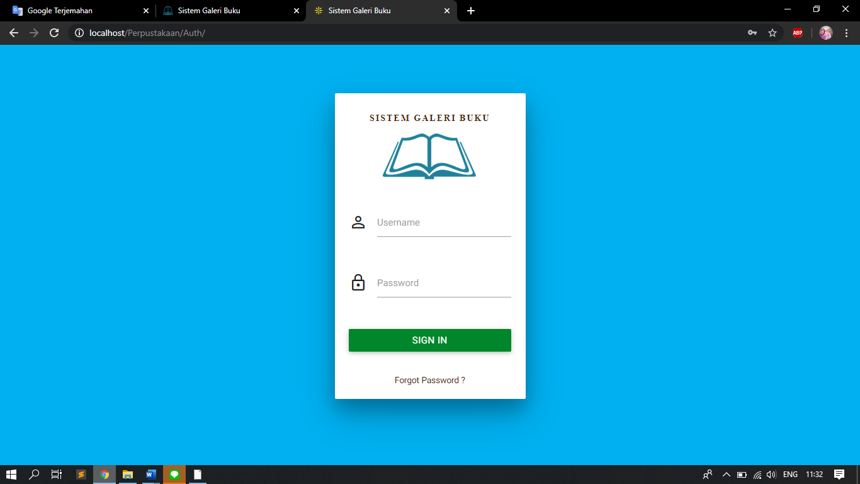

*Gambar 10.2 Tampilan Halaman Login Admin*

*Task Usability Testing*

|  |  |
| --- | --- |
| No | *Task*/Tugas |
| 1 | Lakukan *login* sebagai *user* Admin dalam *web* aplikasi ini |

Penjelasan Dari *task* adalah:

*Task* 1. Lakukan *login* sebagai Admin dalam *web* aplikasi ini. *Task* ini meminta *user* Admin untuk melakukan *login*, diawali pada halaman awal *web* aplikasi dengan mengisi *form login*, yaitu *username* dan *password*, dan kemudian mengklik *Button login*.

1. Tampilan *Form* Registrasi *User* Pada Galeri Buku

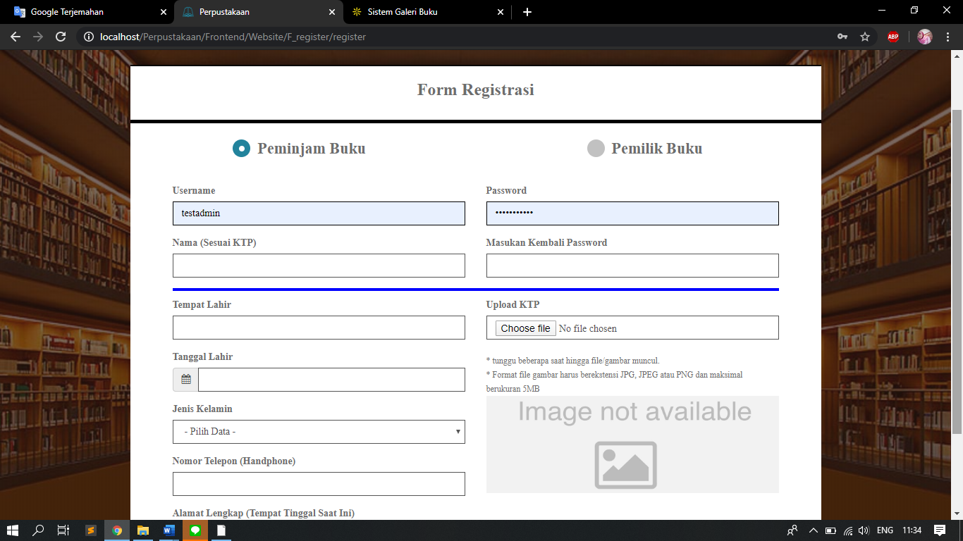

*Gambar 10.3 Tampilan Halaman Registrasi*

*Task Usability Testing*

|  |  |
| --- | --- |
| No | *Task*/Tugas |
| 1 | Lakukan registrasi sebagai peminjam |
| 2 | Lakukan registrasi sebagai pemilik |

Penjelasan Dari *task* adalah:

*Task* 1. Lakukan registrasi sebagai peminjam dalam aplikasi ini untuk mendapatkan akun agar bisa melakukan peminjaman. Task ini meminta *user* untuk melakukan registrasi dengan meng-*input*-kan data-data nya yang terdiri dari *username*, password, nama, tanggal lahir, jenis kelamin, nomor telepon, alamat lengkap serta meng-*upload* foto ktp/kts sebagai identitas peminjam. Kemudian *user* mengklik *Button* daftar. Jika data valid dan terisi dengan benar maka *user* berhasil melakukan proses registrasi. Jika data tidak valid maka *user* bisa mengisi kembali data-data dengan benar.

*Task* 2. Lakukan registrasi sebagai pemilik dalam aplikasi ini untuk mendapatkan akun. Task ini meminta *user* untuk melakukan registrasi dengan meng-*input*-kan data-data nya yang terdiri dari *username*, password, nama, tanggal lahir, jenis kelamin, nomor telepon, alamat lengkap serta meng-*upload* foto ktp/kts sebagai identitas pemilik. Kemudian *user* mengklik *Button* daftar. Jika data valid dan terisi dengan benar maka *user* berhasil melakukan proses registrasi. Jika data tidak valid maka *user* bisa mengisi kembali data-data dengan benar.

1. Tampilan *Form* *Login* *User* Pada Galeri Buku

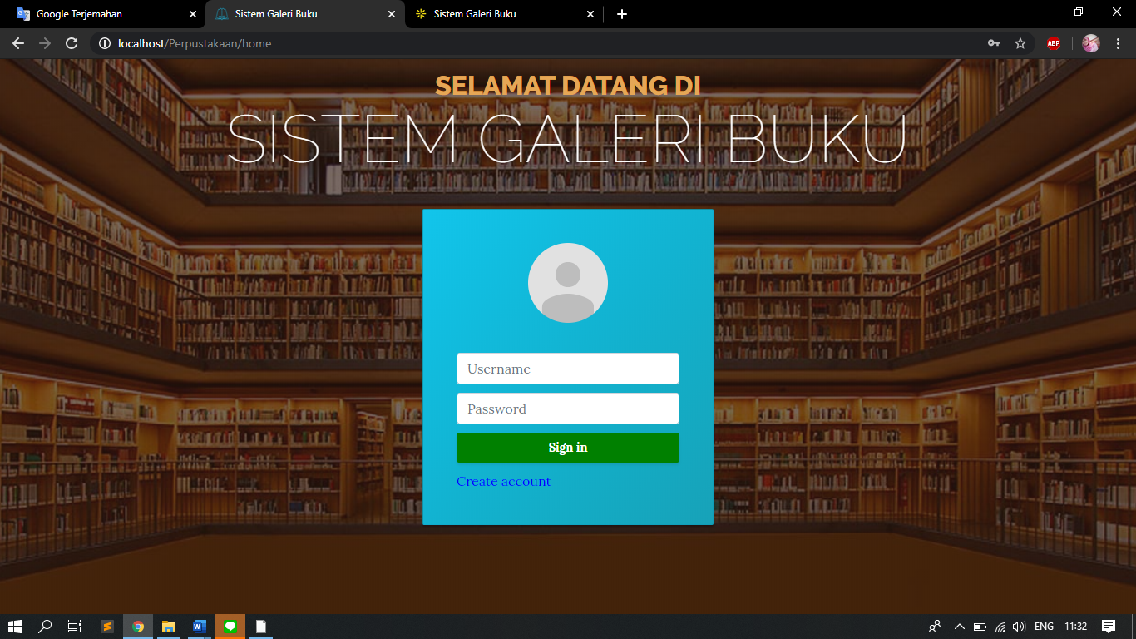

*Gambar 10.4 Tampilan Halaman Login User*

*Task Usability Testing*

|  |  |
| --- | --- |
| No | *Task*/Tugas |
| 1 | Lakukan *login* sebagai *user* peminjam atau pemilik dalam *web* aplikasi ini |

Penjelasan Dari *task* adalah:

*Task* 1. Lakukan *login* sebagai peminjam atau pemilik dalam *web* aplikasi ini. *Task* ini meminta *user* peminjam atau pemilik untuk melakukan *login*, diawali pada halaman awal *web* aplikasi dengan mengisi *form login*, yaitu *username* dan *password*, dan kemudian mengklik *Button* *login*.

1. Tampilan *Form* Peminjaman AdminPada Galeri Buku
2. **Tampilan Halaman Galeri Buku *Page List* Buku**

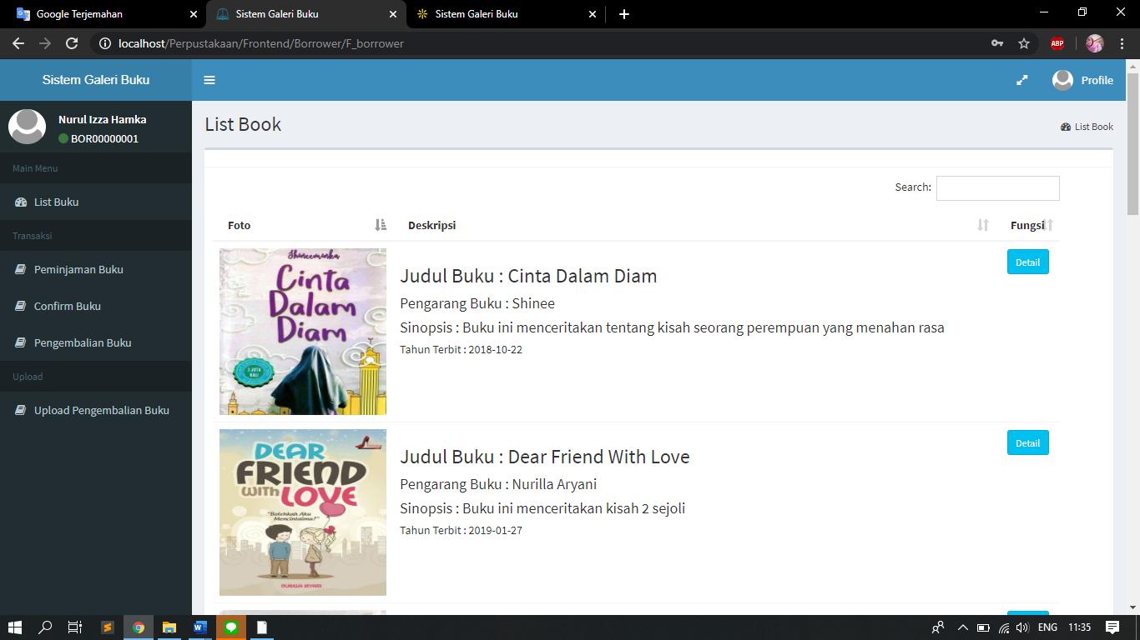

*Gambar 10.5 Tampilan Halaman List Buku*

*Task Usability Testing*

|  |  |
| --- | --- |
| No | *Task*/Tugas |
| 1 | Peminjam memilih buku yang akan dipinjam |

Penjelasan Dari *task* adalah:

*Task* 1. Peminjam memilih buku yang akan dipinjam. Sistem akan menampilkan buku-buku yang bisa dipinjam dengan mencamtumkan cover atau gambar buku, penulis, sinopsis dan tahun terbit, sehingga peminjam lebih mudah dalam mencari buku yang ingin dipinjamnya, selain itu sistem juga bisa melakukan pencarian buku, *user* hanya tinggal mengetikkan judul buku, maka otomatis sistem akan menampilkan judul buku sesuai yang dicari oleh *user*. Jika *user* sudah memilih buku, *user* hanya tinggal mengklik *Button* detail.

1. **Tampilan Halaman Galeri Buku *Page* Detail Peminjaman**

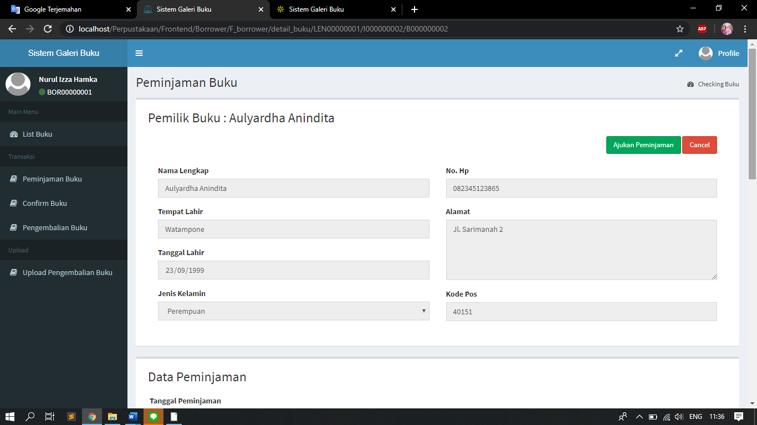

*Gambar 10.6 Tampilan Halaman Detail Peminjaman*

*Task Usability Testing*

|  |  |
| --- | --- |
| No | *Task*/Tugas |
| 1 | Peminjam melihat detail buku yang akan dipinjam |

Penjelasan Dari *task* adalah:

*Task* 1. Peminjam melihat detail buku yang akan dipinjam. Pada *Task* ini sistem akan menampilkan data pemilik, data peminjaman yang terdiri dari tanggal peminjaman dan tanggal pengembalian buku, data buku yang terdiri dari jumlah yang harus dibayarkan oleh peminjam. Jika peminjam menyetujui data-data tersebut dan berniat untuk melakukan peminjaman, peminjam hanya tinggal mengklik *Button* Ajukan Peminjaman. Jika peminjam tidak menyetujui, peminjam tinggal mengklik *Button* *Cancel*.

1. **Tampilan Halaman Galei Buku *Page* Peminjaman**

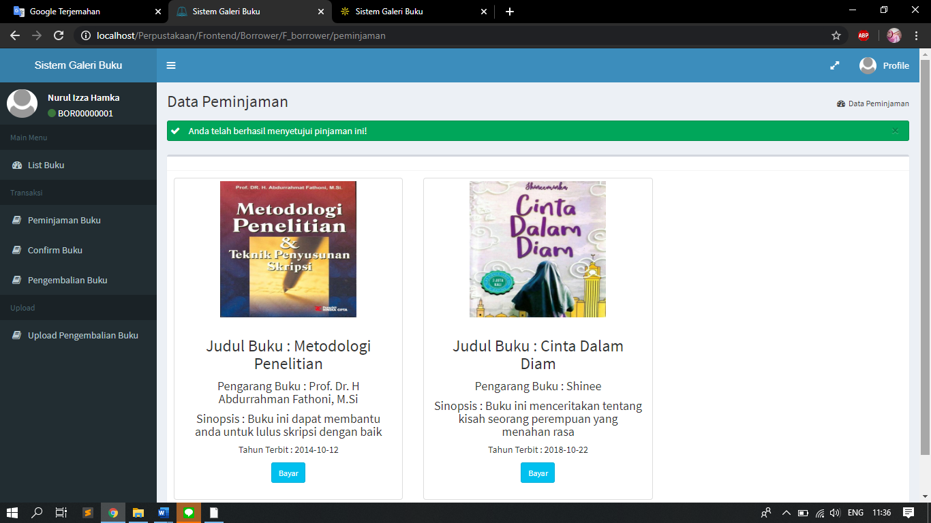

*Gambar 10.7 Tampilan Halaman Peminjaman*

*Task Usability Testing*

|  |  |
| --- | --- |
| No | *Task*/Tugas |
| 1 | Peminjam melihat data peminjaman. |

Penjelasan Dari *task* adalah:

*Task* 1. Peminjam melihat data peminjaman. Pada *Task* ini sistem akan menampilkan data peminjaman yang telah dilakukan oleh peminjam. Data peminjaman yang ditampilkan adalah berupa buku-buku yang akan dipinjam dan menunggu untuk proses pembayaran. Jika peminjam ingin melakukan proses atau mengkonfirmasi pembayaran yang telah dilakukan, peminjam mengklik *Button* Bayar.

1. **Tampilan Halaman Galei Buku *Page* Pembayaran**

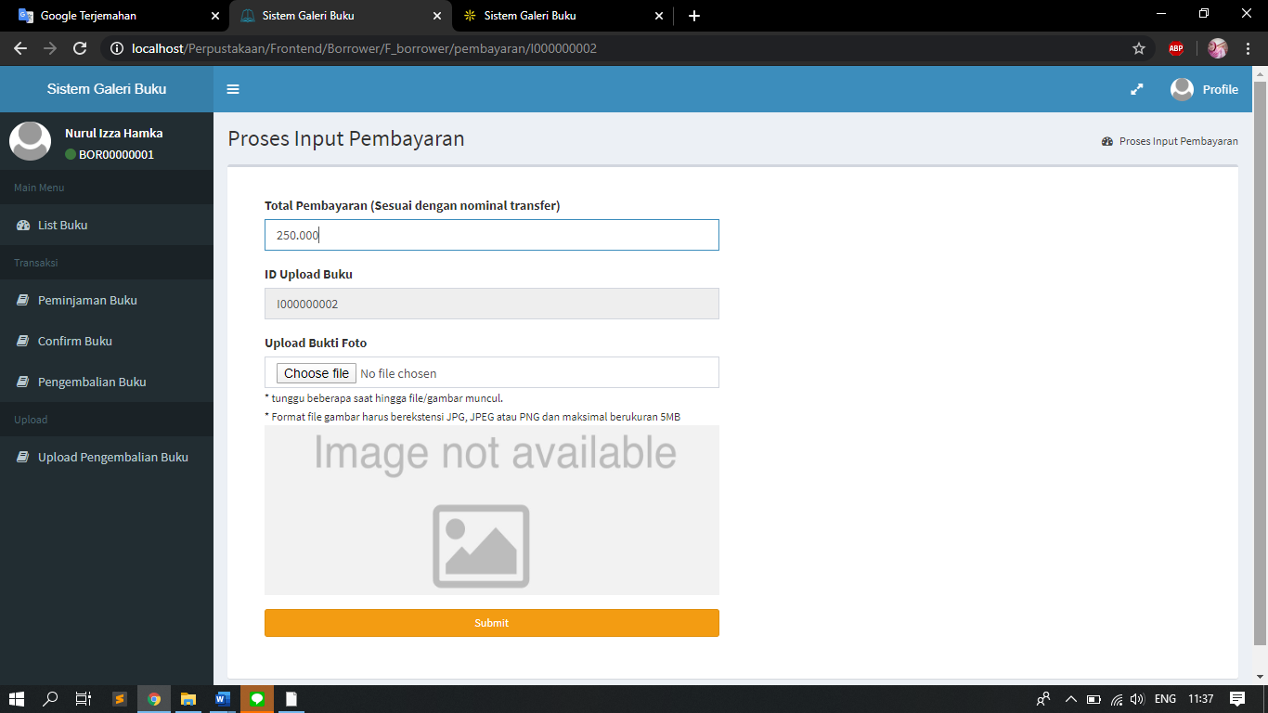

*Gambar 10.8 Tampilan Halaman Pembayaran*

*Task Usability Testing*

|  |  |
| --- | --- |
| No | *Task*/Tugas |
| 1 | Peminjam mengisi data pembayaran |

Penjelasan dari *task* adalah:

*Task* 1. Peminjam mengisi data pembayaran. Pada *Task* ini sistem akan menampilkan *form* *input*-an data pembayaran. *User* mengisi data-data pembayaran seperti jumlah yang telah dibayarkan, dan meng-*upload* bukti pembayaran. Setelah itu, *user* mengklik *Button* submit.

1. Tampilan *Form* Pengembalian Pada Galeri Buku
2. **Tampilan Galeri Buku *Page* Pengembalian**

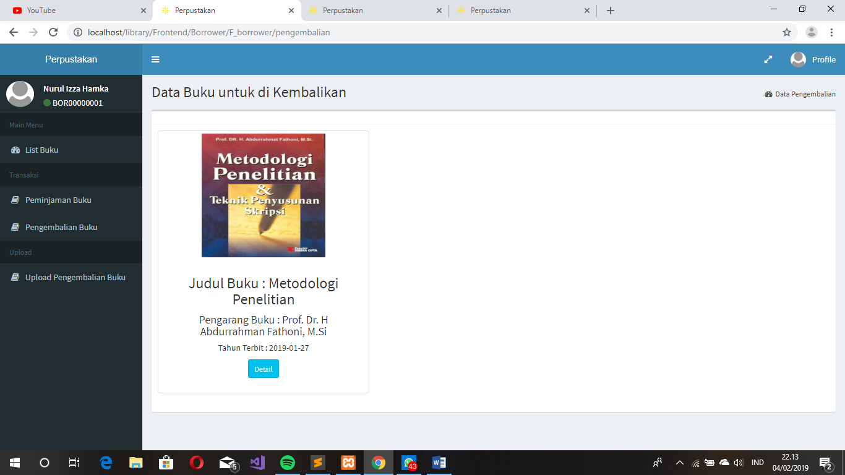

*Gambar 10.9 Tampilan Halaman Pengembalian*

*Task Usability Testing*

|  |  |
| --- | --- |
| No | *Task*/Tugas |
| 1 | Peminjam melihat data pengembalian |

Penjelasan dari *task* adalah:

*Task* 1. Peminjam melihat data pengembalian. Pada *Task* ini sistem akan menampilkan data pengembalian. Data pengembalian disini berisi data buku yang telah dipinjam. Jika peminjam ingin melakukan pengembalian buku, peminjam hanya tinggal mengklik *Button* Detail untuk melihat data-data pengembalian.

1. **Tampilan Galeri Buku *Page* Detail Pengembalian**

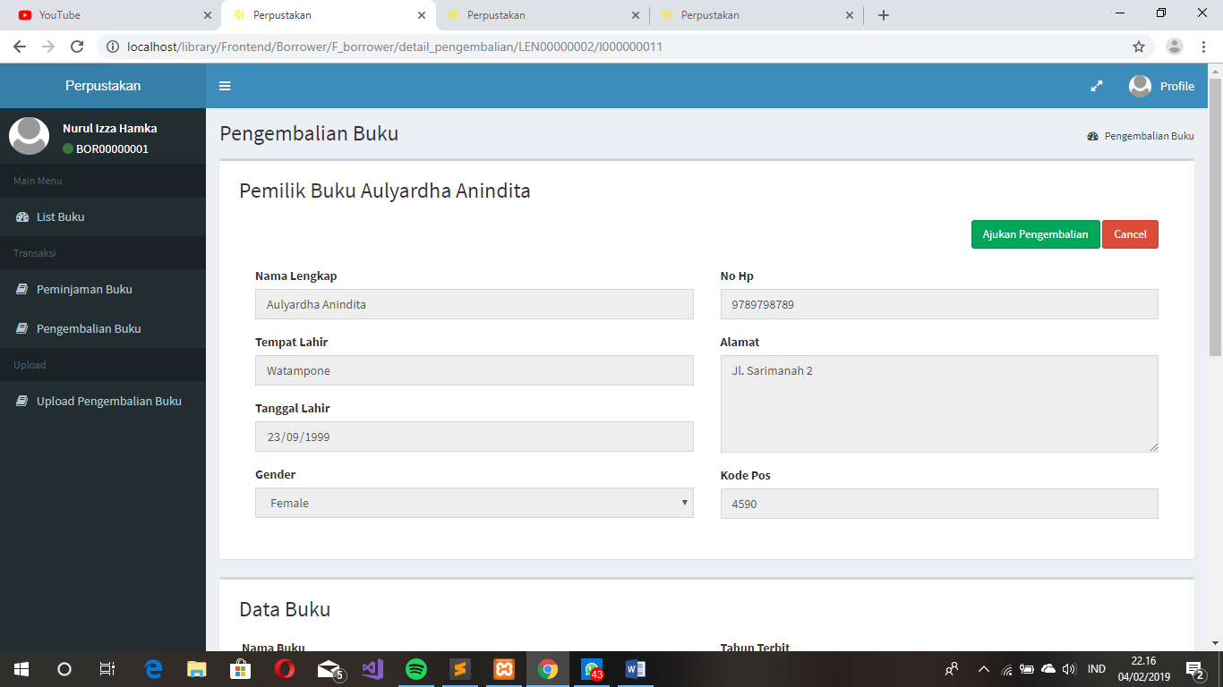

*Gambar 10.10 Tampilan Halaman Detail Pengembalian*

*Task Usability Testing*

|  |  |
| --- | --- |
| No | *Task*/Tugas |
| 1 | Peminjam melihat detail data pengembalian |

Penjelasan dari *task* adalah:

*Task* 1. Peminjam melihat detail data pengembalian. Pada *Task* ini sistem akan menampilkan data pemilik, data peminjaman yang terdiri dari tanggal peminjaman dan tanggal pengembalian buku, data buku yang terdiri dari jumlah yang harus dibayarkan oleh peminjam. Jika peminjam ingin melakukan pengembalian buku, peminjam tinggal mengklik *Button* Ajukan pengembalian. Jika peminjam belum ingin melakukan pengembalian buku, peminjam tinggal mengklik *Button* *Cancel.*

1. Tampilan *Form Upload* Bukti Kirim Kembali Pada Galeri Buku

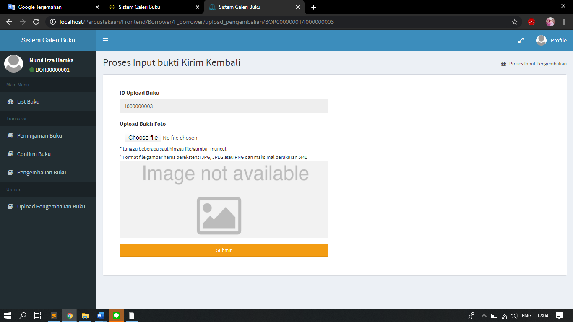

*Gambar 10.11 Tampilan Halaman Upload Bukti Kirim Kembali*

*Task Usability Testing*

|  |  |
| --- | --- |
| No | *Task*/Tugas |
| 1 | Peminjam meng-*upload* data bukti kirim kembali |

Penjelasan dari *task* adalah:

*Task* 1. Peminjam mengisi data bukti kirim kembali. Pada *Task* ini sistem akan menampilkan *form* *input*-an bukti kirim kembali. *User* meng-*upload* bukti kirim kembali. Jika foto atau bukti sudah berhasil ter-*upload*, *user* tinggal mengklik *Submit* untuk menyimpan data yang sudah di-*upload*.

1. Tampilan *Form Upload* Buku Pada Sistem Galeri Buku

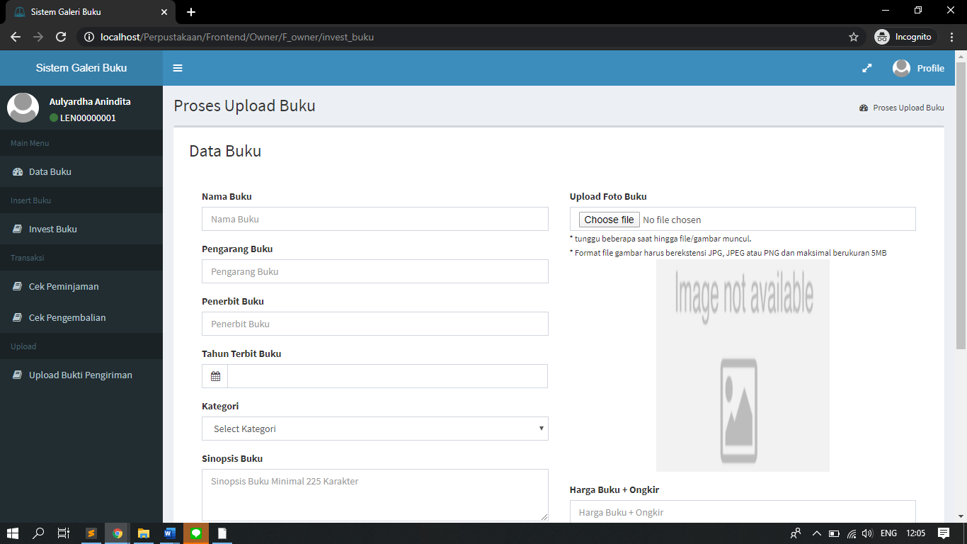

*Gambar 10.12 Tampilan Halaman Upload Buku*

*Task Usability Testing*

|  |  |
| --- | --- |
| No | *Task*/Tugas |
| 1 | Pemilik meng-*upload* data buku |

Penjelasan dari *task* adalah:

*Task* 1. Pemilik meng-*upload* data buku. Pada *Task* ini sistem akan menampilkan *form* *input*-an data buku. *User* mengisi *form* *input*aan tersebut yang terdiri dari nama buku, pengarang buku, pemilik buku, tahun terbit buku, kategori, sinopsis buku, dan *upload* foto buku. Untuk meng-*upload* foto buku, *user* mengklik *Button* *choose file*, lalu *user* memilih foto buku yang akan di-*upload,* tunggu sampai foto buku berhasil muncul di sistem. Setelah *user* mengisi *form* *input*-an data buku, *user* mengklik *Button* *submit* untuk menyimpan data buku yang sudah di-*input*-kan.

1. Tampilan *Form View* Peminjaman Pada Sistem Galeri Buku
2. **Tampilan Galeri Buku *Page* Cek Peminjaman**

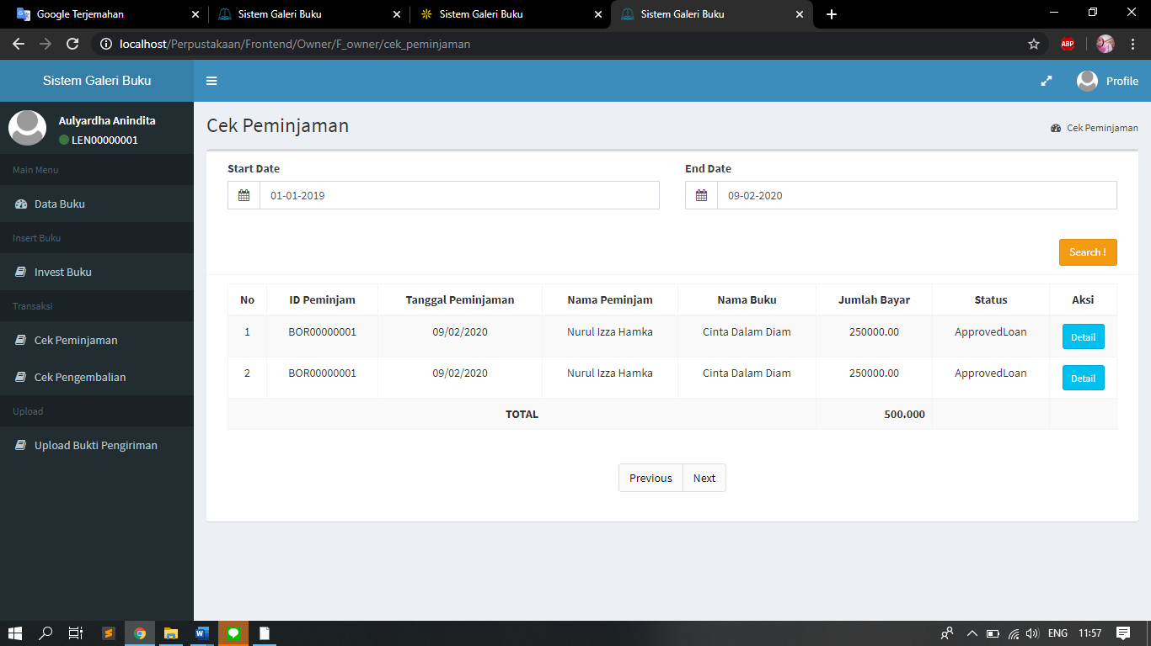

*Gambar 10.13 Tampilan Halaman Cek Peminjaman*

*Task Usability Testing*

|  |  |
| --- | --- |
| No | *Task*/Tugas |
| 1 | Pemilik mengecek data peminjaman |

Penjelasan dari *task* adalah:

*Task* 1. Pemilik mengecek data peminjaman. Pada *Task* ini sistem akan menampilkan data peminjaman yang masuk. Data peminjaman yang dimaksud adalah data buku yang dimiliki oleh pemilik akan dipinjam oleh peminjam. Disini pemilik bisa mengetahui buku yang dia miliki akan dipinjam oleh siapa, selain bisa mengetahui dipinjam oleh siapa, pemilik juga bisa melihat tanggal peminjaman, id peminjam, dan status peminjaman. Untuk melihat lebih detail data peminjaman tersebut, pemilik mengklik *Button* Detail.

1. **Tampilan Galeri Buku *Page* Setujui Peminjaman**

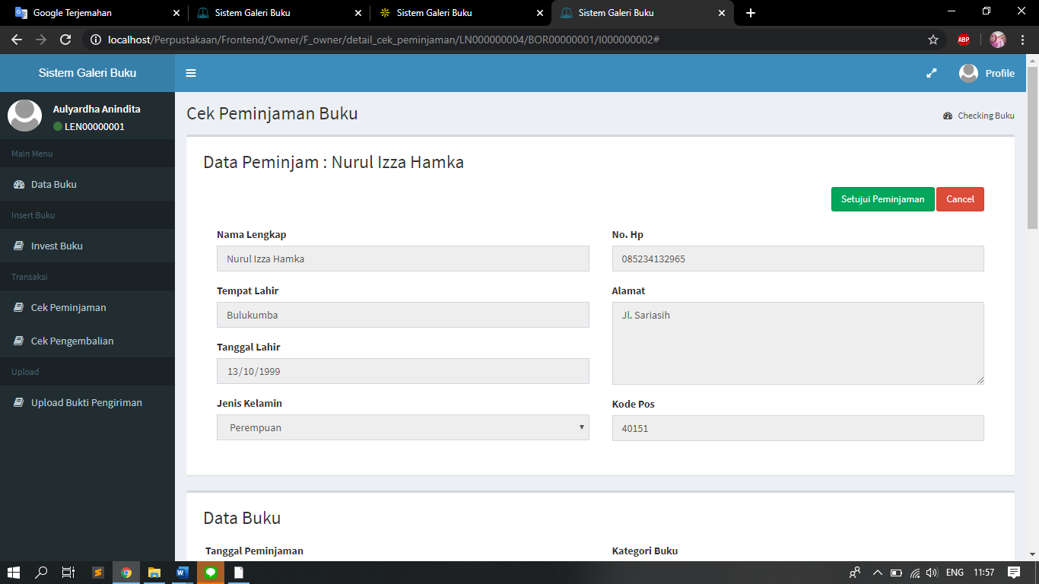

*Gambar 10.14 Tampilan Halaman Setujui Peminjaman*

*Task Usability Testing*

|  |  |
| --- | --- |
| No | *Task*/Tugas |
| 1 | Pemilik menyetujui data peminjaman |

Penjelasan dari *task* adalah:

*Task* 1. Pemilik menyetujui data peminjaman. Pada *Task* ini sistem akan menampilkan detail data peminjaman yang masuk. Data peminjaman disini akan menampilkan data peminjam yang terdiri dari nama peminjam, alamat peminjam, no hp, jenis kelamin, tempat dan tanggal lahir, serta kode pos peminjam. Selain data peminjam, sistem akan menampilkan data buku yang terdiri dari nama buku, kategori buku, penulis dan penerbit buku, jumlah yang telah dibayarkan oleh peminjam serta bukti transfer oleh peminjam. Jika pemilik menyetujui data-data tersebut, pemilik mengklik *Button* Setujui Peminjaman. Jika pemilik tidak menyetujui, pemilik mengklik *Button* *Cancel.*

1. Tampilan *Form View* PengembalianPada Sistem Galeri Buku
2. **Tampilan Galeri Buku *Page* Cek Pengembalian**

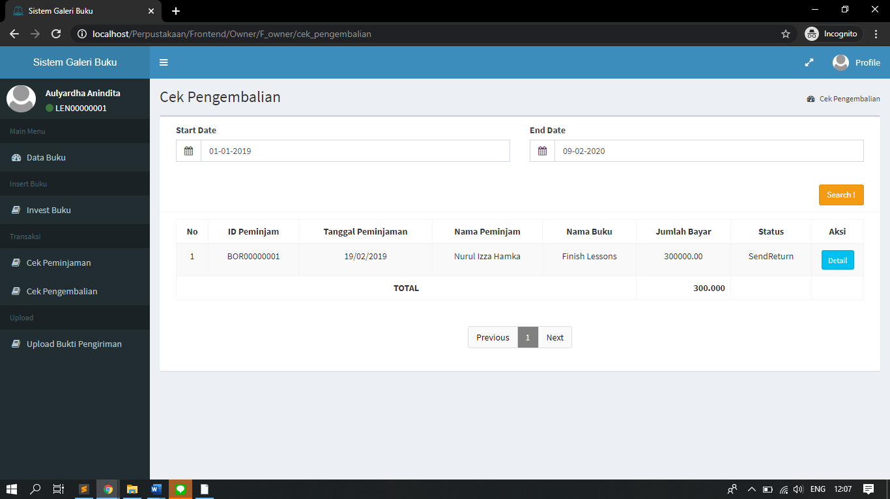

*Gambar 10.15 Tampilan Halaman Cek Peminjaman*

*Task Usability Testing*

|  |  |
| --- | --- |
| No | *Task*/Tugas |
| 1 | Pemilik mengecek data pengembalian |

Penjelasan dari *task* adalah:

*Task* 1. Pemilik mengecek data pengembalian. Pada *Task* ini sistem akan menampilkan data pengembalian yang masuk. Data pengembalian yang dimaksud adalah data peminjaman yang telah selesai dan peminjam akan mengembalikan buku . Disini pemilik bisa mengetahui bahwa buku telah selesai dipinjam dan akan dikembalikan, jadi pemilik bisa siap untuk menerima bukunya kembali. Untuk melihat detail pengembaliannya, pemilik bisa mengklik *Button* Detail.

1. **Tampilan Galeri Buku *Page* Konfirmasi Buku Sampai**

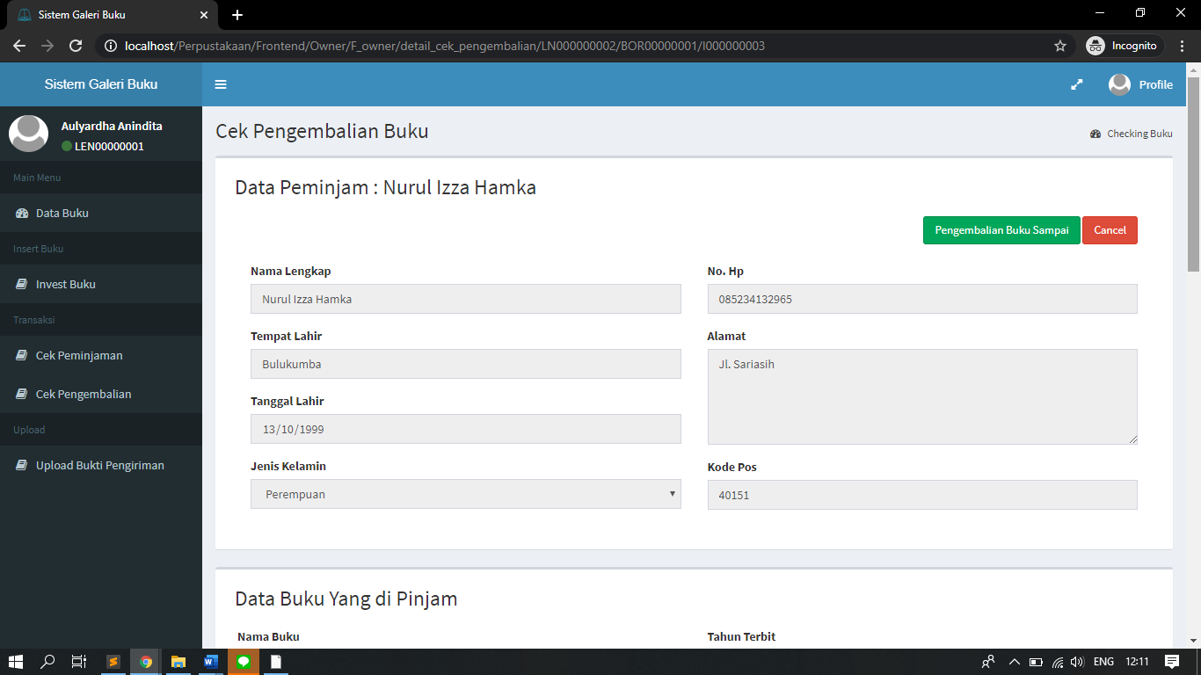

*Gambar 10.16 Tampilan Halaman Konfirmasi Buku Sampai*

*Task Usability Testing*

|  |  |
| --- | --- |
| No | *Task*/Tugas |
| 1 | Pemilik mengkonfirmasi buku sampai |

Penjelasan dari *task* adalah:

*Task* 1. Pemilik mengkonfirmasi buku sampai. Pada *Task* ini sistem akan menampilkan data pengembalian yang telah selesai. Jika buku telah sampai ke tangan pemilik, pemilik bisa mengkonfirmasi bahwa buku telah sampai dengan mengklik *Button* Pengembalian Buku Sampai. Jika buku belum sampai ditangan pemilik, pemilik bisa mengklik *Button* *Cancel*.

1. Tampilan *Form Upload* Bukti Kirim PeminjamanPada Sistem Galeri Buku
2. **Tampilan Galeri Buku *Page* Data Buku Sebelum Pengiriman**

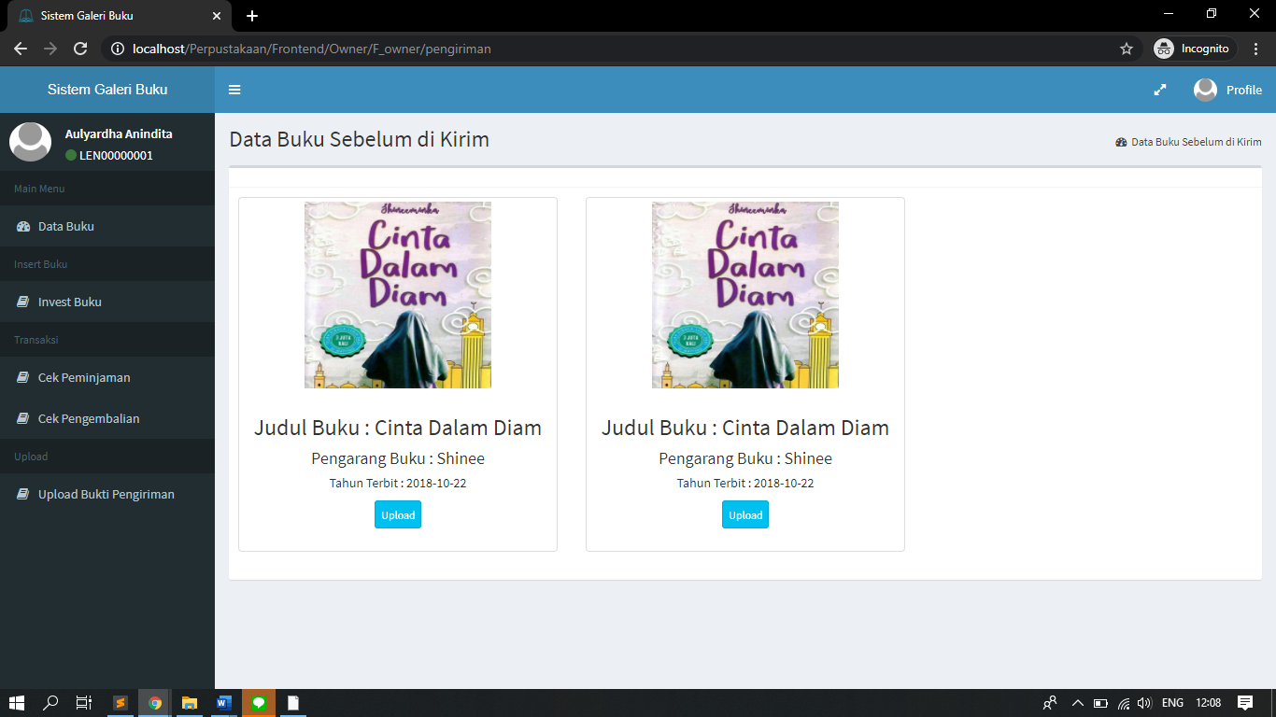

*Gambar 10.17 Tampilan Halaman Data Buku Sebelum Pengiriman*

*Task Usability Testing*

|  |  |
| --- | --- |
| No | *Task*/Tugas |
| 1 | Pemilik melihat data buku sebelum pengiriman |

Penjelasan dari *task* adalah:

*Task* 1. Pemilik melihat data sebelum pengiriman. Pada *Task* ini sistem akan menampilkan data buku sebelum pengiriman. Data buku yang dimaksud disini adalah data buku yang akan dikirimkan oleh pemilik ke peminjam. Disini pemilik bisa melihat buku-buku apa saja yang belum dikirim, tapi sudah disetujui olehnya. Dengan adanya menu ini, pemilik bisa mengetahui bahwa buku yang dia punya sudah dikirim apa tidak ke peminjam. Pemilik bisa melanjutkan proses pengiriman dengan mengklik *Button* *Upload* guna meng-*upload* bukti pengiriman, jika buku telah dikirim ke peminjam.

1. **Tampilan Galeri Buku *Page Upload* Bukti Kirim Peminjaman**

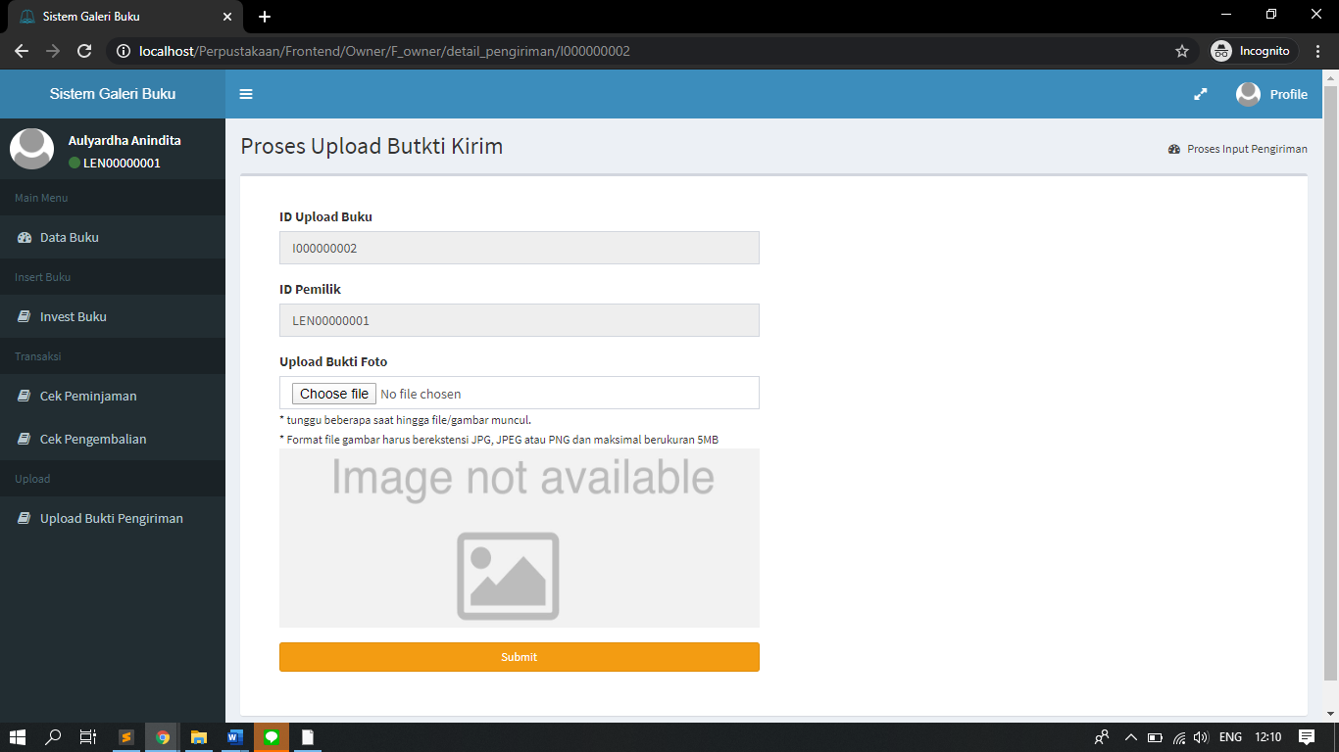

*Gambar 10.18 Tampilan Halaman Upload Bukti Kirim Peminjaman*

*Task Usability Testing*

|  |  |
| --- | --- |
| No | *Task*/Tugas |
| 1 | Pemilik meng-*upload* data bukti kirim peminjaman |

Penjelasan dari *task* adalah:

*Task* 1. Peminjam mengisi data bukti kirim peminjaman. Pada *Task* ini sistem akan menampilkan *form* *input*-an bukti kirim peminjaman. *User* meng-*upload* bukti kirim peminjaman. Jika foto atau bukti sudah berhasil ter-*upload*, *user* tinggal mengklik *Submit* untuk menyimpan data yang sudah di-*upload*.

1. Tampilan *Form* Kelola Data *User* Pada Sistem Galeri Buku

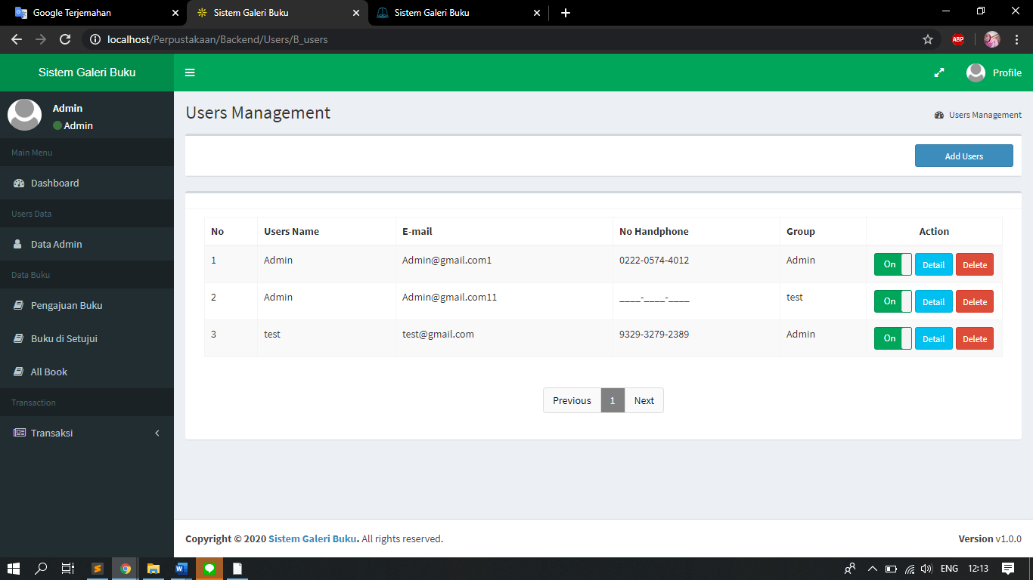

*Gambar 10.19 Tampilan Halaman Kelola Data User*

*Task Usability Testing*

|  |  |
| --- | --- |
| No | *Task*/Tugas |
| 1 | Admin mengelola data *user* |

Penjelasan dari *task* adalah:

*Task* 1. Admin mengelola data *user*. Pada *Task* ini sistem akan menampilkan menu kelola data *user*. Pada menu ini, admin bisa menambakan *user*, mengedit *user*, menghapus *user* dan menonaktifkan akun *user*. Selain itu, pada menu ini juga admin bisa melihat *user* yang terdaftar. Untuk menambahkan *user* admin bisa mengklik *Button* Add *User*s. Untuk mengedit *user*, admin bisa mengklik *Button* Edit. Dan untuk menghapus *user*, admin bisa mengklik *Button* Hapus.

1. Tampilan *Form Upload* Bukti Kirim PeminjamanPada Sistem Galeri Buku
2. **Tampilan Galeri Buku *Page* Cek Peminjaman**

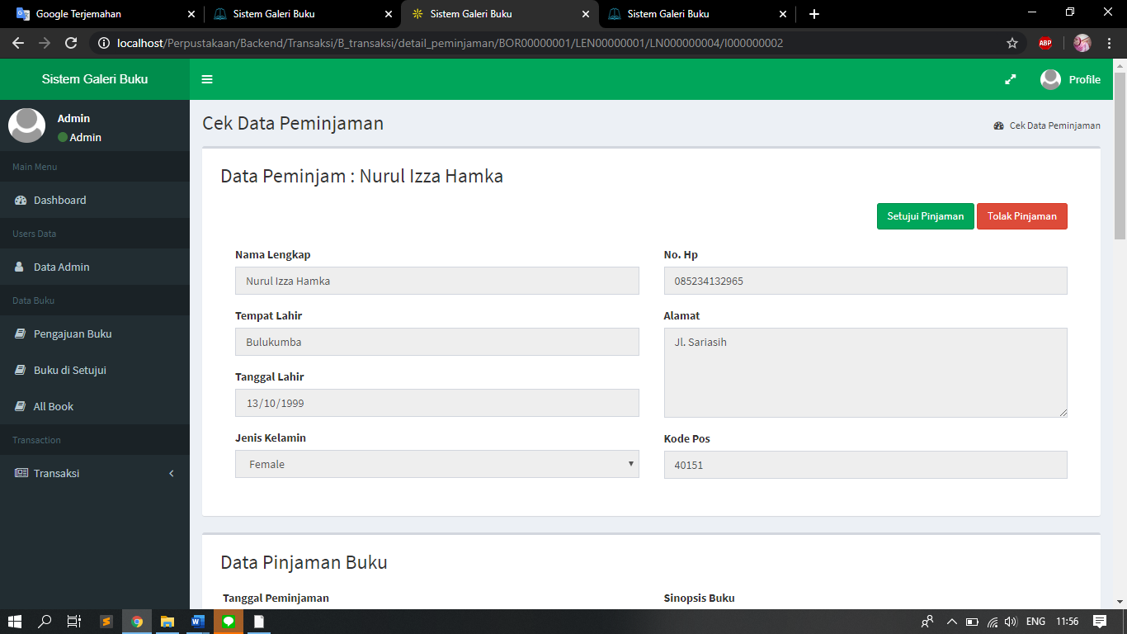

*Gambar 10.20 Tampilan Halaman Cek Peminjaman*

*Task Usability Testing*

|  |  |
| --- | --- |
| No | *Task*/Tugas |
| 1 | Admin mengecek data peminjaman |

Penjelasan dari *task* adalah:

*Task* 1. Admin mengecek data peminjaman. Pada *Task* ini sistem akan menampilkan data peminjaman yang masuk. Data peminjaman yang dimaksud adalah data buku yang dimiliki oleh pemilik akan dipinjam oleh peminjam. Disini admin bisa mengetahui buku yang akan dipinjam. Untuk melihat lebih detail data peminjaman tersebut, pemilik mengklik *Button* Detail. Disini admin bisa menyetujui peminjaman yang masuk.

1. **Tampilan Galeri Buku Kelola Data Pengembalian**

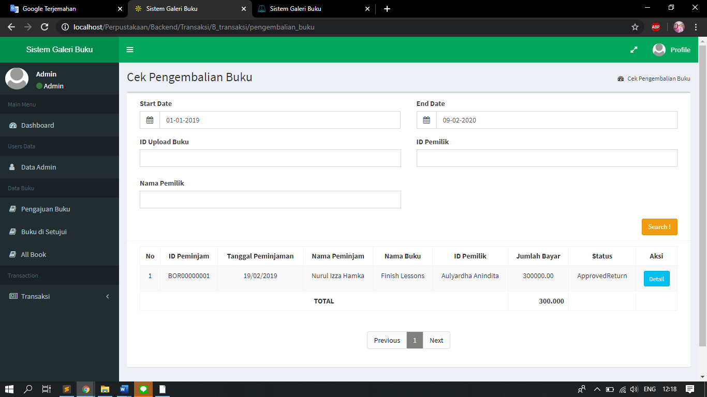

*Gambar 10.21 Tampilan Halaman Kelola Data Pengembalian*

*Task Usability Testing*

|  |  |
| --- | --- |
| No | *Task*/Tugas |
| 1 | Admin mengelola data pengembalian |

Penjelasan dari *task* adalah:

*Task* 1. Admin mengelola data pengembalian. Pada *Task* ini sistem akan menampilkan data pengembalian yang masuk. Data pengembalian yang dimaksud adalah data peminjaman yang telah selesai, dan peminjam akan melakukan proses pengembalian. Setelah peminjam melalukan proses pengembalian, admin bertugas untuk memeriksa kembali data yang telah di*input* oleh peminjam. Untuk melihat detail data pengembalian, admin bisa mengklik *Button* Detail.data buku yang dimiliki oleh pemilik akan dipinjam oleh peminjam.

1. Tampilan *Form* Kelola Data BukuPada Sistem Galeri Buku
2. **Tampilan Buku Yang Akan Disetujui**

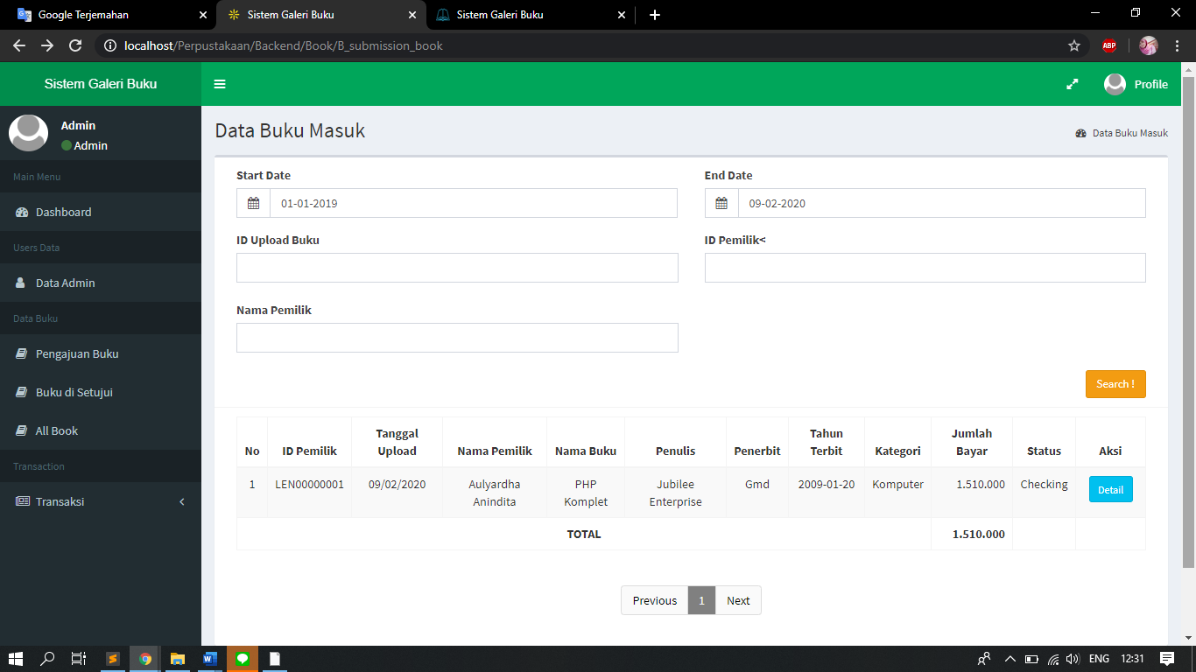

*Gambar 10.22 Tampilan Halaman Buku Yang Akan Disetujui*

*Task Usability Testing*

|  |  |
| --- | --- |
| No | *Task*/Tugas |
| 1 | Admin melihat data buku yang masuk |

Penjelasan dari *task* adalah:

*Task* 1. Admin melihat data buku yang masuk. Pada *Task* ini sistem akan menampilkan buku yang masuk. Data buku yang dimaksud disini adalah data buku yang telah di*input*kan oleh pemilik akan masuk disini. Admin bertugas untuk memeriksa apakah buku tersebut benar dan valid. Untuk melihat lebih detail dari rincian buku tersebut, admin bisa mengklik *Button* Detail.

1. **Tampilan Buku Yang Sudah Disetujui**

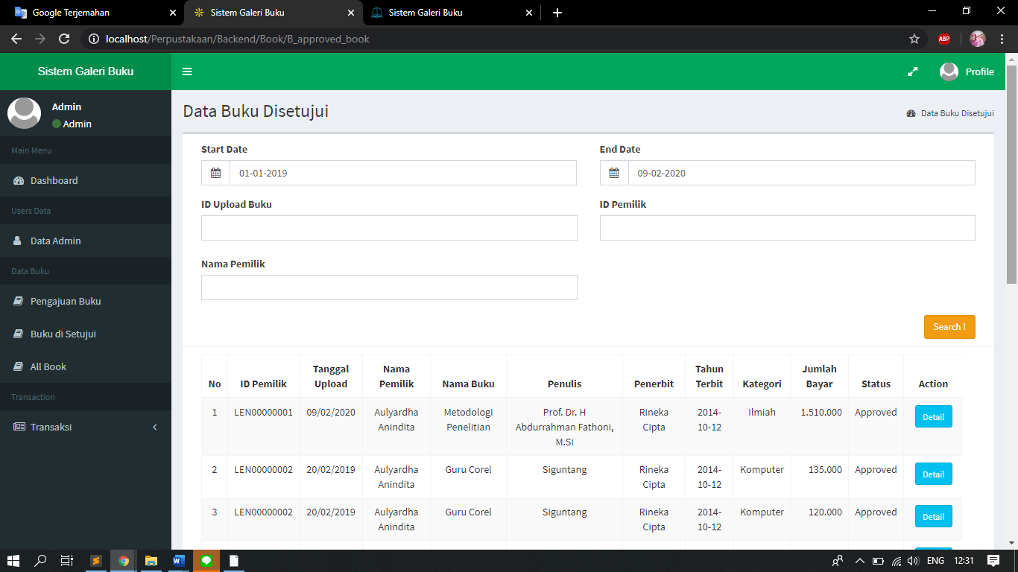

*Gambar 10.23 Tampilan Halaman Buku Yang Sudah Disetujui*

*Task Usability Testing*

|  |  |
| --- | --- |
| No | *Task*/Tugas |
| 1 | Admin melihat data buku yang sudah disetujui |

Penjelasan dari *task* adalah:

*Task* 1. Admin melihat data buku yang sudah disetujui. Pada *Task* ini sistem akan menampilkan buku yang telah disetujui. Data buku yang dimaksud disini adalah data buku yang telah disetujui oleh Admin. Disini admin bisa melihat buku-buku yang tersedia dan bisa dipinjam oleh peminjam. Untuk melihat detail buku yang sudah disetujui admin bisa mengklik *Button* Detail.

1. Tampilan *Form* Konfirmasi Bukti PengirimanPada Sistem Galeri Buku
2. **Tampilan *Page* Bukti Pengiriman Masuk**

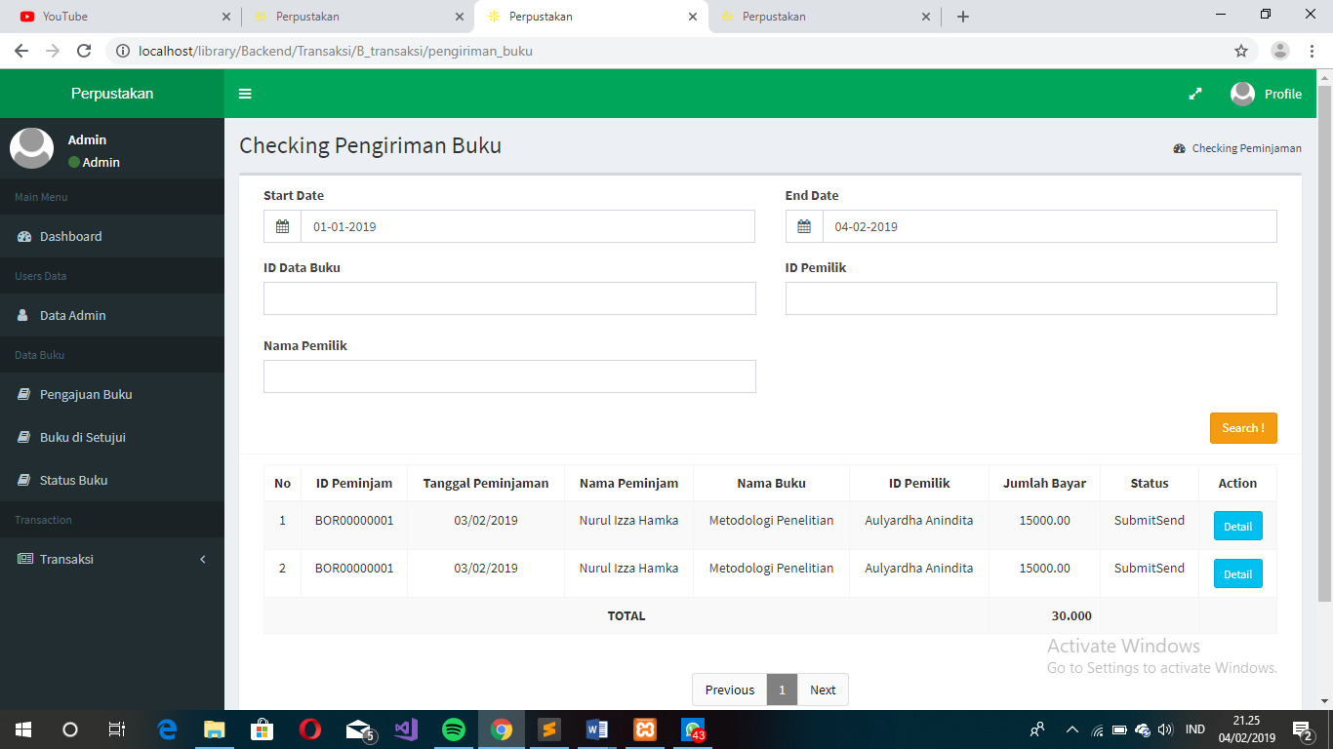

*Gambar 10.24 Tampilan Halaman Bukti Pengiriman Masuk*

*Task Usability Testing*

|  |  |
| --- | --- |
| No | *Task*/Tugas |
| 1 | Admin melihat data bukti pengiriman yang masuk |

Penjelasan dari *task* adalah:

*Task* 1. Admin melihat data bukti pengiriman yang masuk. Pada *Task* ini sistem akan menampilkan data bukti pengiriman yang masuk. Data bukti pengiriman yang dimaksud disini adalah data bukti pengiriman yang telah di-*upload* oleh peminjam atau pemilik. Disini admin bisa melihat bukti pengiriman yang masuk. Untuk melihat detail bukti pengiriman yang masuk admin bisa mengklik *Button* Detail.

1. **Tampilan *Page* Pengiriman Masuk**

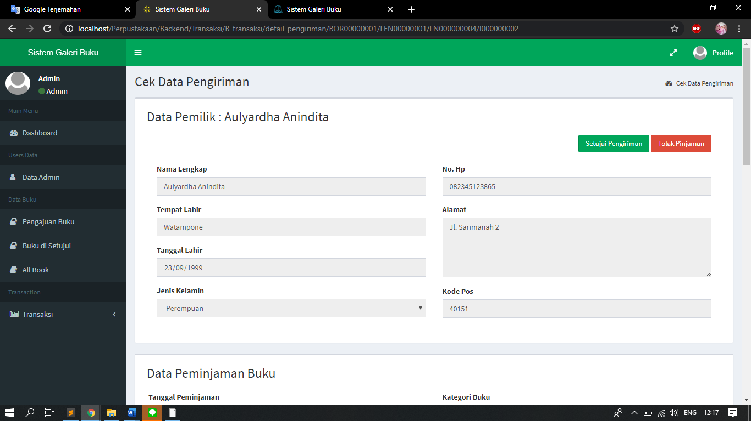

*Gambar 10.25 Tampilan Halaman Pengiriman Masuk*

*Task Usability Testing*

|  |  |
| --- | --- |
| No | *Task*/Tugas |
| 1 | Admin menyetujui pengiriman yang masuk |

Penjelasan dari *task* adalah:

*Task* 1. Admin menyetujui pengiriman yang masuk. Pada *Task* ini sistem akan menampilkan data bukti pengiriman yang masuk. Data bukti pengiriman yang dimaksud disini adalah data bukti pengiriman yang telah di-*upload* oleh peminjam atau pemilik. Disini admin bisa melihat bukti pengiriman yang masuk. Jika data pengiriman sudah benar, maka admin bisa menyetujui bukti pengiriman tersebut dengan mengklik *Button* Setujui Pengiriman. Dan jika data tidak sesuai atau salah admin bisa mengklik *Button Cancel.*

1. Tampilan Perpustakaan *Page* Data *User*

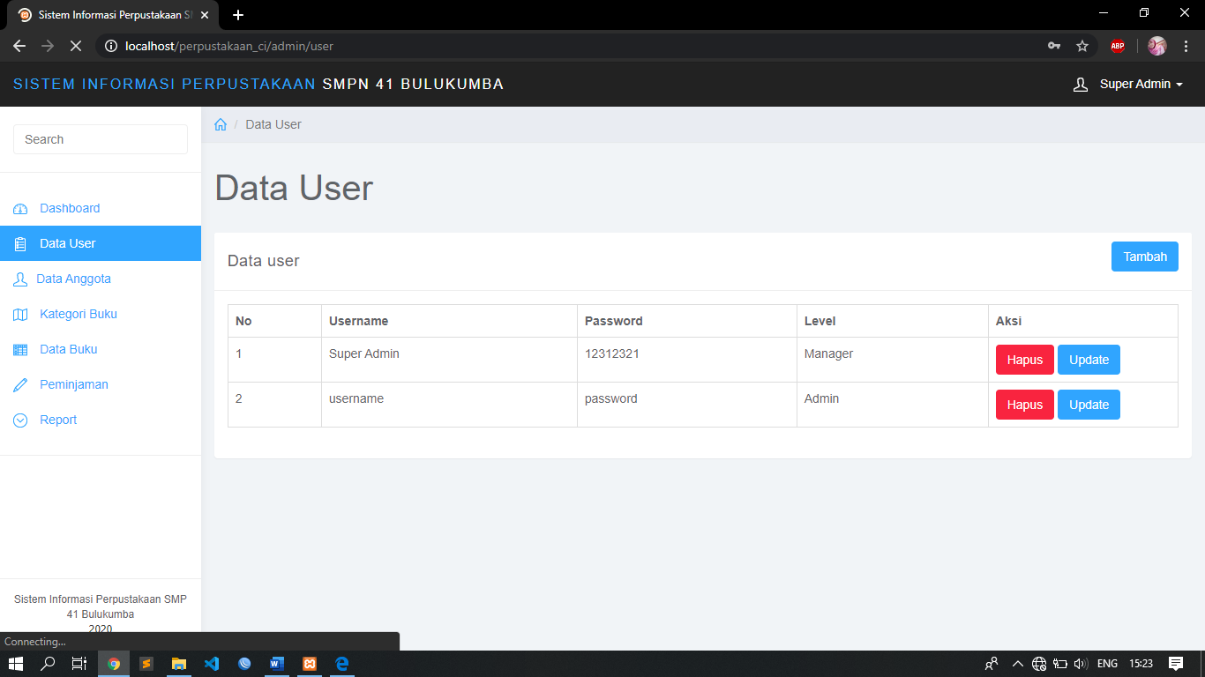

*Gambar 10.26 Tampilan Halaman Data User*

*Task Usability Testing*

|  |  |
| --- | --- |
| No | *Task*/Tugas |
| 1 | Admin mengelola data *user* |

Penjelasan dari *task* adalah:

*Task* 1. Admin mengelola data *user*. Pada *Task* ini sistem akan menampilkan menu kelola data *user*. Pada menu ini, admin bisa menambakan *user*, mengedit *user*, menghapus *user*. Selain itu, pada menu ini juga admin bisa melihat *user* yang terdaftar. Untuk menambahkan *user* admin bisa mengklik *Button* Tambah. Untuk mengedit *user*, admin bisa mengklik *Button* Edit. Dan untuk menghapus *user*, admin bisa mengklik *Button* Hapus.

1. Tampilan Perpustakaan *Page* Data Anggota

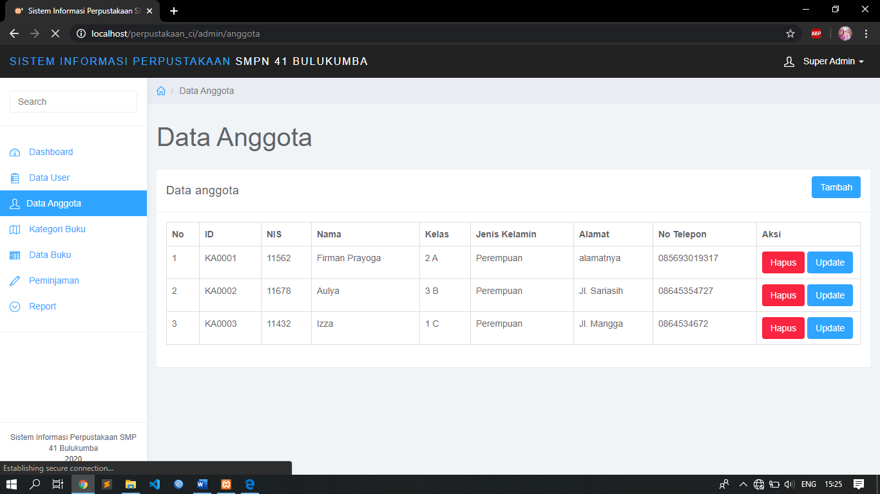

*Gambar 10.27 Tampilan Halaman Data Anggota*

*Task Usability Testing*

|  |  |
| --- | --- |
| No | *Task*/Tugas |
| 1 | Admin mengelola data anggota |

Penjelasan dari *task* adalah:

*Task* 1. Admin mengelola data anggota. Pada *Task* ini sistem akan menampilkan menu kelola data anggota. Pada menu ini, admin bisa menambakan anggota, mengedit anggota, menghapus anggota. Selain itu, pada menu ini juga admin bisa melihat anggota yang terdaftar. Untuk menambahkan anggota, admin bisa mengklik *Button* Tambah. Untuk mengedit anggota, admin bisa mengklik *Button* Edit. Dan untuk menghapus anggota, admin bisa mengklik *Button* Hapus.

1. Tampilan Perpustakaan Kategori Buku

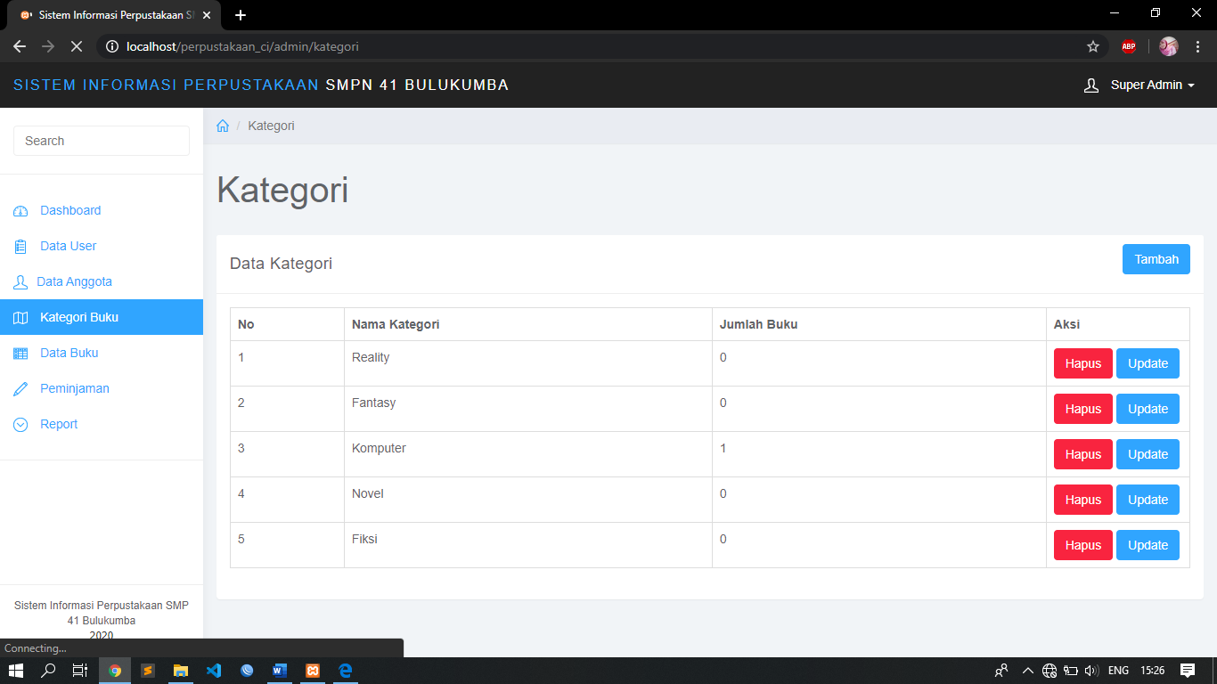

*Gambar 10.28 Tampilan Halaman Kategori Buku*

*Task Usability Testing*

|  |  |
| --- | --- |
| No | *Task*/Tugas |
| 1 | Admin mengelola kategori buku |

Penjelasan dari *task* adalah:

*Task* 1. Admin mengelola kategori buku. Pada *Task* ini sistem akan menampilkan menu kategori buku. Pada menu ini, admin bisa menambakan kategori buku, mengedit kategori buku, menghapus kategori buku. Selain itu, pada menu ini juga admin bisa melihat kategori buku yang sudah di*input*kan. Untuk menambahkan kategori buku, admin bisa mengklik *Button* Tambah. Untuk mengedit kategori buku, admin bisa mengklik *Button* Edit. Dan untuk menghapus kategori buku, admin bisa mengklik *Button* Hapus.

1. Tampilan Perpustakaan Data Buku

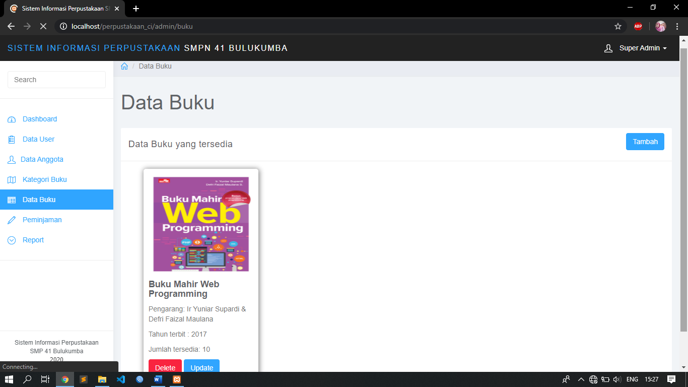

*Gambar 10.29 Tampilan Halaman Data Buku*

*Task Usability Testing*

|  |  |
| --- | --- |
| No | *Task*/Tugas |
| 1 | Admin mengelola data buku |

Penjelasan dari *task* adalah:

*Task* 1. Admin mengelola data buku. Pada *Task* ini sistem akan menampilkan menu data buku. Pada menu ini, admin bisa menambakan data buku, mengedit buku, menghapus buku. Selain itu, pada menu ini juga admin bisa melihat buku yang sudah di*input*kan. Untuk menambahkan buku, admin bisa mengklik *Button* Tambah. Untuk mengedit buku, admin bisa mengklik *Button* Edit. Dan untuk menghapus buku, admin bisa mengklik *Button* Hapus.

1. Tampilan Perpustakaan Peminjaman

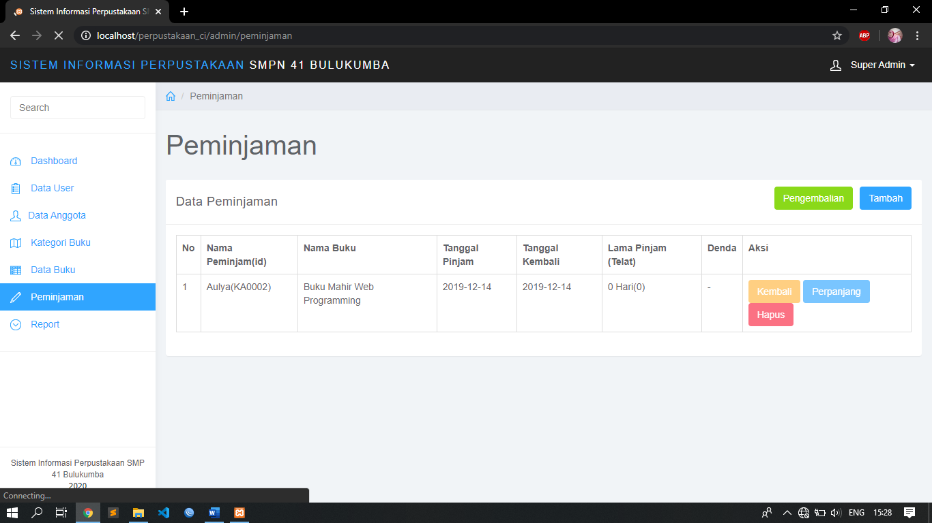

*Gambar 10.30 Tampilan Halaman Peminjaman*

*Task Usability Testing*

|  |  |
| --- | --- |
| No | *Task*/Tugas |
| 1 | Admin mengelola peminjaman |

Penjelasan dari *task* adalah:

*Task* 1. Admin mengelola peminjaman. Pada *Task* ini sistem akan menampilkan menu peminjaman. Pada menu ini, admin bisa menambakan peminjaman, mengedit peminjaman, menghapus peminjaman, pengembalian dan meminjam buku di sistem galeri buku. Selain itu, pada menu ini juga admin bisa melihat data peminjaman yang sedang berjalan. Untuk menambahkan peminjaman, admin bisa mengklik *Button* Tambah. Untuk mengedit peminjaman, admin bisa mengklik *Button* Edit. Dan untuk menghapus peminjaman, admin bisa mengklik *Button* Hapus. Serta untuk mengembalikan buku yang telah dipinjam, admin bisa mengklik *Button* Kembali.

DAFTAR PUSTAKA

[1] Anza, Fikri Akbarsyah., Fathmawati, Mayer. “MANAJEMEN INTEGRASI SISTEM INFORMASI PERPUSTAKAAN DI LINGKUNGAN UNIVERSITAS INDONESIA DALAM MENUJU PERPUSTAKAAN DIGITAL.” Jurnal Vokasi Indonesi Volume 7, Januari-Juni 2019

[2] Hikmah, Agung Baitul. “MENDEFINISIKAN ENTERPRISE ARCHITECTURE PLANNING DALAM PERENCANAAN INTEGRASI SISTEM INFORMASI PERPUSTAKAN SEKOLAH”. Jurnal Informatik Vol.1 No. 2. September 2014

[3] Lovasz,Agneta Elisabate, Lovasz, Erwin-Christian *and* Gruescu, Corina Miha*ela, “Digital Library of Mechanisms.” Procedia - Social and Behavioral Sciences* 163. 85 – 91, 2014

[4] Xu,Fang *and* Du, Jia Tina*, “ Factors Influencing Users’ Satisfaction and Loyalty To Digital Libraries In Chinese Universities.” Computers In Human Behavior* 83. 64-72, 2018

[5] Sibagariang, Swono. “PENERAPAN *WEB* *SERVICE* PADA PERPUSTAKAAN BERBASIS ANDROID.” Jurnal Mahajana Inforamasi 1, 2527-8290, 2016

[6] Ardi Binarso, Yusi., Adi Sarwoko, Eko., Bahtiar, Nurdin. (2012). “Pembangunan Sistem Infomasi Alumni Berbasis *Web* Pada Program Studi Teknik Informatika Universiats Diponegoro.” Journal of Informatics and Technology, Vol. 1: 72-84

[7] Tata Sutabri, Christian Putri (Ed.).2012. *Analisi Sistem Informasi*:Yogyakarta : CV ANDI OFFEST

[8] Arisma Susanto.2010 “PENGEMBANGAN SISTEM INFORMASI *INVENTORY* PADA PT. DWIWARNA SEJAHTERA”. Skripsi. Program Studi Sistem Informasi. Fakultas Sains Dan Teknologi. Universitas Islam Negeri Syarif Hidayatullah. Jakarta.

[9] Hanif Al Fatta. Agnes Heni Triyuliana (Ed.). 2007.*Analisis & Perancangan Sistem Informasi untuk Keunggulan Bersaing Perusahaan & Organisai Modern*: Yogyakarta: CV ANDI OFFEST

[10] Zaidir., Ardani Andreas. “ANALISIS DAN PERANCANGAN SISTEM INFORMASI TERINTEGRASI UNTUK MANAJEMEN PRODUKSI, PERSEDIAAN DAN DISTRIBUSI BARANG (STUDI KASUS: PABRIK KEMASAN KERTAS CV. YOGYAKARTAS).” Jurnal Teknologi Informasi Vol.XII, 1907-2430, 35 Juli 2017

[11] Rizal, Randi., Rahmatulloh, Alam. “RESTful *Web* *Service* untuk Integrasi Sistem Akademik dan Perpustakaan Universitas Perjuangan.” Jurnal Ilmiah komputer Vol.07, 2337-8379.Print. 2019

[12]

[13] Abdul Kadir, “Dasar Aplikasi *Database* MySQL + Delphi”: Yogyakarta: CV ANDI OFFEST

[14] Fathansyah. Agustus 2004 “BUKU TEKS KOMPUTER SISTEM BASIS DATA LANJUTAN BUKU BASIS DATA”: Bandung: Informatika

[15] Fathansyah. 5 Agustus 2004 “BUKU TEKS KOMPUTER SISTEM BASIS DATA”: Bandung: Informatika Bandung

[16] Istiono, Wirawan., Hujrah, Sutarya. “Pengembangan Sistem Aplikasi Penilaian dengan Pendekatan MVC dan Menggunakan Bahasa PHP dengan *Framework* Codeigniter dan *Database* MYSQL pada Pahoa College Indonesia.” Jurnal TICOM Vol. 5. 1 September 2016

[17] Achmad Solichin, S.Kom. Februari 2016 “Pemrograman *Web* dengan PHP dan MySQL”.

[18] Lee, Sunguk. “Unified Modeling Language (UML) for *Database* Systems and Computer Applications.” International Journal of *Database* Theory and Application 5. March, 2012

[19] Kaur, Harpreet., Singh, Pardeep. “UML (Unified Modeling Language): Standard Language for Software Architecture Development.” 2009 International Symposium on Computing, Communication, and Control 1. Singapore 2010

[20] Wardana, S.Hut., M.Si. Septermber 2010 “Menjadi Master PHP Dengan *Framework* Codeigniter”.

[21] Haviluddin, Agus Tri Haryono, Dwi Rachmawati, Kiswanto, Triana Fitriastuti (Ed.). Desember 2016. Aplikasi Program PHP & MySQL. Samarinda – Kalimantan Timur – INDONESIA 75123: Mulawarman University PRESS

[22] Wuri Oktaviani, Theresia. “Perancangan *User* *Interface* Berbasis *Web* untuk Home Automation Gateway Berbasis IQRF TR53B.” JNTETI 03.Agustus 2014

[23] Renaldy Suteja, Bernard., Harjoko, Agus. “*User* *Interface* Design for e-Learning System.” Seminar Nasional Aplikasi Teknologi Informasi. ISSN: 1907-5022. 21 Juni 2008

**TENTANG PENULIS**